VENDIM
Nr.402, datë 20.5.2020

PËR MIRATIMIN E DOKUMENTIT TË POLITIKAVE “PËR QEVERISJEN E SEKTORIT TË INFORMACIONIT GJEOHAPËSINOR NË SHQIPËRI, 2020-2030”

Në mbështetje të nenit 100 të Kushtetutës, me propozimin e Zëvendëskryeministrit, Këshilli i Ministrave

VENDOSI:

1. Miratimin e dokumentit të politikave “Për qeverisjen e sektorit të informacionit gjeohapësinor në Shqipëri, 2020-2030”, sipas tekstit që i bashkëlidhet këtij vendimi dhe është pjesë përbërëse e tij.
2. Vendimi nr.144, datë 22.2.2012, i Këshillit të Ministrave, “Për miratimin e dokumentit të politikave “Për krijimin e infrastrukturës kombëtare të të dhënave gjeohapësinore”, shfuqizohet.
3. Ngarkohen Autoriteti Shtetëror për Informacionin Gjeohapësinor (ASIG), Bordi për Informacionin Gjeohapësinor (BIG), autoritetet publike përgjegjëse për temat e informacionit gjeohapësinor, si dhe çdo autoritet tjetër që mbledh, përpunon, përditëson dhe përdor informacion gjeohapësinor për realizimin e funksioneve të tij publike për zbatimin e këtij vendimi.
Ky vendim hyn në fuqi pas botimit në Fletoren Zyrtare.

KRYEMINISTËR
Edi Rama

DOKUMENT
POLITIKAT E QEVERISJES SË SEKTORIT TË INFORMACIONIT GJEOHAPËSINOR NË SHQIPËRI
2020-2030

PËRMBAJTJA
LISTA E AKRONIMEVE
1. KONTEKSTI I QEVERISJES SË SEKTORIT
1.1. INFORMACIONI GJEOHAPËSINOR
1.2. RËNDËSIA E INFORMACIONIT GJEOHAPËSINOR
1.3. SEKTORI I INFORMACIONIT GJEOHAPËSINOR
1.4. SISTEMI I INFORMACIONIT GJEOHAPËSINOR
2. DOKUMENTI I POLITIKAVE TË QEVERISJES SË SEKTORIT IG
2.1. ORIENTIMI I POLITIKAVE
2.1.1. FILOZOFIA E QEVERISJES
2.1.2. SYNIMET AFATGJATA
2.1.3. PARIMET UDHËHEQËSE
2.1.4. VLERAT KRYESORE
2.2.POLITIKAT MBI DISPONUESHMËRINË E INFORMACIONIT GJEOHAPËSINOR
2.2.1. POLITIKA NR. 1 “PËRCAKTIMI I KËRKESËS DHE ZGJIDHJES SË DUHUR”
2.2.2. POLITIKA NR. 2 “GJENERIMI I IG TË DUHUR”
2.2.3. POLITIKA NR. 3 “AKSESIMI I LIRË & PA PENGESË I INFORMACIONIT GJEOHAPËSINOR”
2.3. POLITIKAT E PËRDORIMIT TË INFORMACIONIT GJEOHAPËSINOR
2.3.1. POLITIKA NR. 4 “PËRGJEGJËSIA & DETYRIMI PËR PËRDORIMIN NGA INSTITUCIONET PUBLIKE”
2.3.2. POLITIKA NR. 5 “PARTNERITET & PËRFITIM RECIPROK ME SIPËRMARRJET PRIVATE”
2.3.3. POLITIKA NR. 6 “PROMOVIMI & NDËRGJEGJËSIMI PËR PËRDORIMIN E IG NGA PUBLIKU”
2.4. POLITIKAT E SISTEMIT FUNKSIONAL TË INFORMACIONIT GJEOHAPËSINOR
2.4.1. POLITIKA NR. 7 “ORGANIZIM INSTITUCIONAL FUNKSIONAL”
2.4.2. POLITIKA NR. 8 “DIJA INSTITUCIONALE DHE KAPACITETE NJERËZORE NË SEKTORIN E IG”
2.4.3. POLITIKA NR. 9 “INFRASTRUKTURË & TEKNOLOGJI FUNKSIONALE DHE E RRJETËZUAR”
2.5. DREJTIMET E POLITIKAVE PËR MIRËADMINISTRIMIN E SEKTORIT IG
2.5.1. POLITIKA NR. 10 “FINANCIM I QËNDRUESHËM I SEKTORIT”
2.5.2. POLITIKA NR. 11 “MIRËRREGULLIMI I TË DREJTAVE DHE DETYRIMEVE”
2.5.3. POLITIKA NR. 12 “MBI ZHVILLIMIN E SEKTORIT TË IG”
3. ZBATIMI I POLITIKAVE
3.1. PROGRAMI I MASAVE PËR JETËSIMIN E POLITIKAVE
3.1.1. PEMA/SISTEMI I POLITIKAVE
3.1.2. PRIORITETET E POLITIKAVE
3.1.3. PROGRAMI I INTEGRUAR I MASAVE
3.1.4. REALIZUESHMËRIA E MASAVE
3.2. PROCESI I ZBATIMIT TË POLITIKAVE
3.2.1. STRUKTURAT PËRGJEGJËSE
3.2.2. PËRHAPJA
3.2.3. MONITORIMI
3.2.4. NDRYSHIMI

LISTA E AKRONIMEVE

Nr. | AKRONIMI | EMËRTIMI
1 | BE | Bashkimi Evropian
2 | BB | Banka Botërore
3 | BERZh | Banka Europiane për Rindërtim dhe Zhvillim
4 | NSDI | National Spatial Data Infrastructure (Infrastruktura kombëtare e informacionit gjeohapësinor)
5 | Projekti | Reforma rregullatore në sektorin e informacionit gjeohapësinor
6 | Kartverket | Norwegian Mapping Authority
7 | ASIG | Autoriteti Shtetëror për Informacionin Gjeohapësinor
8 | IG | Informacion Gjeohapësinor
9 | IPA | Instrumenti i Para-aderimit
10 | KM | Këshilli i Ministrave
11 | VKM | Vendim i Këshillit të Ministrave
12 | MTM | Ministria e Turizmit dhe Mjedisit
13 | MBZhR | Ministria e Bujqësisë dhe Zhvillimit Rural
14 | MFE | Ministria e Financave dhe Ekonomisë
15 | MIE | Ministria e Infrastrukturës dhe Energjisë
16 | MM | Ministria e Mbrojtjes
17 | MB | Ministria e Brendshme
18 | MD | Ministria e Drejtësisë
19 | MASR | Ministria e Arsimit, Sportit dhe Rinisë
20 | DAP | Departamenti i Administratës Publike
21 | AKShI | Agjencia Kombëtare për Shoqërinë e Informacionit
22 | ALUIZNI | Agjencia e Legalizimit, Urbanizimit & Integrimit të Zonave/Ndërtimeve Informale | Aktualisht ASHK(Agjencia Shtetërore e Kadastrës), 4/2019
23 | ZRPP | Zyra e Regjistrimit të Pasurive të Paluajtshme | Aktualisht ASHK(Agjencia Shtetërore e Kadastrës), 4/2019
24 | AITPP | Agjencia e Inventarizimit dhe Transferimit të Pronave Publike | Aktualisht ASHK(Agjencia Shtetërore e Kadastrës), 4/2019
25 | INSTAT | Instituti i Statistikave
26 | SBP | Strategic Business Plan
27 | KRGjSH | Korniza Referuese Gjeodezike Shqiptare
28 | AKPT | Agjencia Kombëtare e Planifikimit të Territorit
29 | AZhT | Agjencia e Zhvillimit të Territorit
30 | GIS | Sistemi i Informacionit Gjeografik
31 | GIS Kombëtar | Sistemi Kombëtar i Informacionit Gjeohapësinor
32 | CORS | Continuously Operating Reference Stations
33 | ALBCORS | Sistemi CORS në Shqipëri
34 | GNSS | Global Navigation Satellite System
35 | IGjEUM | Instituti i Gjeoshkencave, Energjisë, Ujit dhe Mjedisit
36 | HEC | Hidrocentral
37 | KPI | Key Performance Indicators
38 | Benchmark | Renditje (krahasuese) mbi performancë
39 | 4P’s | “Product, Price, Place, Promotion”
40 | DTM | Digital Terrain Model
41 | ASPA | Shkolla Shqiptare e Administratës Publike
42 | NjVV | Njësitë e Vetëqeverisjes Vendore
43 | SME | Small and Medium-sized Enterprises
44 | Start-up | Biznes i ri & aktivitetet fillestare për të nisur një biznes të ri
45 | QA/QC | Quality Assurance / Quality Control
46 | WFS/WMS | Web Feature Service / Web Map Service
47 | DST | Dokumentet Standarde të Tenderit
48 | IGjIU | Instituti i Gjeografisë dhe Infrastrukturës Ushtarake
49 | PBA | Projekt Buxheti Afatmesëm
50 | UN-GGIM | The United Nations Committee of Experts on “Global Geospatial Information Management”
51 | IGIF | The Integrated Geospatial Information Framework (United Nations framework)

1. KONTEKSTI I QEVERISJES SË SEKTORIT
1.1 INFORMACIONI GJEOHAPËSINOR
Pavarësisht se mund të mos e kuptojmë, të gjithë ndërveprojmë me informacionin gjeohapësinor (p.sh. harta e një qyteti apo sistemet e navigimit nëpër automjete bazohen në këto lloj të dhënash). Informacioni Gjeohapësinor (IG), është një ‘aset’i rëndësishëm në jetën publike dhe private. Më parë, harta ishte e vetmja formë e dukshme e informacionit gjeohapësinor, ndërsa në ditët e sotme informacioni gjeohapësinor regjistrohet me anë të metodave kompjuterike të gjeo-shkencave, përpunohet, analizohet, dhe në fund prezantohet në multimedia (si në internet). Si shembuj ilustrues, mund të përmenden modelet 3D të ndërtesave dhe qyteteve, kombinimi i informacionit gjeohapësinor me informacione shtesë në sistemet e navigimit të makinave apo planifikimi i linjës së rrugëtimit nëpërmjet internetit, etj.
Sa më sipër, Informacioni Gjeohapësinor (IG) është pasqyrim i realitetit ekzistues në mënyrë virtuale, duke projektuar të gjitha pamjet e sistemit jetësor të këtij realitetinë një sistem koordinativ gjeohapësinor, me origjinë në qendrën e tokës. ‘Realitetvirtual’nënkupton kalimin e një grupi të dhënash nga bota reale në format dixhital dhe procesimi i tyre sipas një algoritmi të caktuar, duke na dhënë si rezultat informacion mbi këtë realitet që na jep mundësitë për të kuptuar procese dhe fenomene të karakterit gjeohapësinor. Duke qenë se çdo gjë, objekt, aktivitet apo fenomen, gjendet apo ndodh diku, çdolloj informacioni për çdo aspekt të jetës sonë, i shoqëruar me të dhënat mbi pozicionimin hapësinor, na jep projeksionin e tyre nëhapësirë në formën e informacionit gjeohapësinor.
Informacionigjeohapësinor mund të kategorizohet në një tërësi ndarjesh, duke e parë realitetin ekzistues në këndvështrime të ndryshme në përputhje me objektivat, qëllimet dhe nevojën. Nëse do të bënim një zbërthim hierarkik të kategorizimit të informacionit gjeohapësinor, do të kishim një ndarjesipas dimensioneve kryesore tërealitetit tonë jetësor, si ai natyror, social, ekonomik dhe politik. Më pas mund të vijohet me një ndarje të këtyre dimensioneve sipas sektorëve të caktuar, si psh.(i) sektorët e mjedisit, biordiversitetit, klimës për dimensionin Natyror;(ii) apo sektorët edukim, kujdes social, shëndetësi për dimensionin Social;(iii) apo bujqësi, turizëm, industri për dimensionin Ekonomik;(iv) apo shërbime publike, qeverisje, siguri për dimensionin Politik. Ndërsa mëpas, për çdo sektor kemi zbërthimin në temat specifike, që japin pamjen e shtresave të caktuara të realitetit sipas një teme të caktuar, psh. tek sektori imjedisit mund të kemi temën e zonave të mbrojtura, të zonave ekologjike, habitateve, hidrografisë;apo tek industria mund të kemi infrastrukturën industriale, burimet energjetike, burimet minierare, etj.; apo tek qeverisja mund të kemi kufijtë enjësive administrative, sistemin e adresave, njësitë statistikore, apo përtej temave të INSPIRE mund të kemi edhe zonat zgjedhore. Çdo temë më pas mund të ndahet dhe zbërthehet në një numër nëntemash në varësi të atributeve, apo elementëve specifikë të kërkuar.
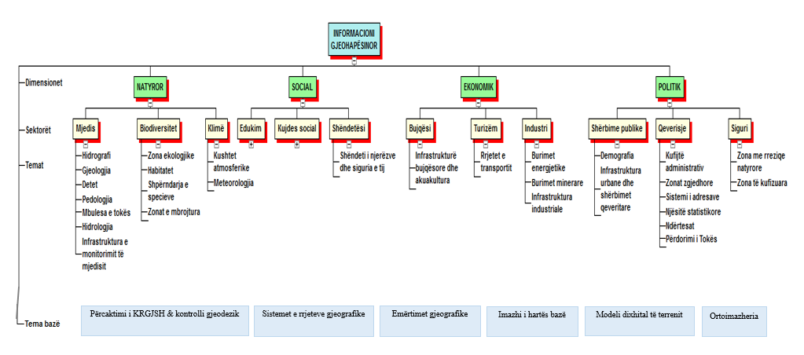

Direktiva INSPIRE (Directive 2007/2/EC e përafruar në ligjin nr. 72/2012 “Për Organizimin dhe Funksionimin e Infrastrukturës Kombëtare të Informacionit Gjeohapësinor në Republikën e Shqipërisë),ka përcaktuar 34 tema bazë, duke shtruar themelet mbi bazën e së cilës mund të ngrihen edhe shumë fusha të tjera tematike që hedhin dritë dhe ndihmojnë vendimmarrjen në drejtime specifike, ndërkohë që një pjesë e temave që shërbejnë si shtresa bazë dhe që janë të nevojshme për çdo temë në sektorët e tjerë, konsiderohen si informacion gjeohapësinor bazë, siç janëkorniza referuese gjeodezike, sistemet e rrjeteve gjeografike, emërtimet gjeografike, imazhi i hartës bazë, modeli dixhital i terrenit, dhe ortoimazheria.
Të dhënat kombëtare gjeohapësinore dhe për rrjedhojë informacioni gjeohapësinor për nga vetë natyra ka një shtrirje gjithëpërfshirëse që nuk kufizohet nga kufijtë administrativë, kufijtë natyrorë, apo kufijtë sipërfaqësorë. Kështu informacioni gjeohapësinor shtrihet përtej kufijve të një vendi pasi fenomenet, mjedisi, tregjet, etj., nuk përfundojnë dhe nuk funksionojnë sipas kufijve. Lumenjtë nuk fillojnë dhe mbarojnë tek kufiri përkatës, apo cilësia e ajrit nuk ndryshon sipas kufijve.
Gjithashtu, të dhënat dhe për rrjedhojë Informacioni Gjeohapësinor Kombëtar nuk kufizohet vetëm në aspektin fizik të territorit (duke parë kufijtë tokësorë dhe duke analizuar dukuritë dhe fenomenet që ndodhin mbi këtë territor), por përfshin edhe të gjithë hapësirën detare që është në administrim të shtetitshqiptar si dhe nuk kufizohet në sipërfaqen e tokës apo detit, por dhe në nëntokën apo objektet dhe fenomenet që ndodhin në hapësirën mbi tokë, si linjat e fluturimit, klima, reshjet, burimet nëntokësore, etj.


1.2 RËNDËSIA E INFORMACIONIT GJEOHAPËSINOR
Informacioni në përgjithësi dhe informacioni gjeohapësinor në veçanti, kanë një rëndësi jetike jo vetëm për qeverisjen por për çdo aspekt të jetës sonë. Rëndësia e tij jetike është rrjedhojë e faktit të nevojës për përdorim të Informacionit gjeohapësinor, në çdo dimension dhe aspekt të jetës, nga të gjitha kategoritë dhe aktorët e shoqërisë, për të gjitha funksionet kryesore të aktivitetit tonë dhe gjatë gjithë kohës. Me specifikisht Informacioni Gjeohapësinor ka një rëndësi jetike sepse:
-Të duhet dhe vlen në çdo aspekt të jetës, dhe shtrihet në të gjitha fushat e sektorit, pasi informacioni gjeohapësinor nuk vlen vetëm për një sektor, por vlen kudo, si në aspektin politik, ekonomik, mjedisor, social.
-I duhet dhe vlen për të gjitha kategoritë dhe për të gjithë përdoruesit(institucione shtetërore, biznese, qytetari, publiku i gjerë, organizmat e tjerë), duke u përdorur nga institucionet shtetërore në procesin e vendimmarrjes për politikat e zhvillimit; në aspektin ekonomik ndihmon aktivitetin e bizneseve dhe sipërmarrjeve në zhvillimin sipas kërkesës së rezultuar nga informacioni; përdoret nga publiku i gjerë në jetën e përditshme për t’u orientuar dhe kuptuar çfarë ndodh rreth tyre; nga komunitetet e grupet e ndryshme të interesit që kanë nevojë për produktin IG për të plotësuar objektivat e tyre sipas temave specifike të interesit.
-Është i domosdoshëm për çdo përdorues për të mundësuar vendimmarrjen e duhur në realizimin e çdo funksioni, duke bërë të mundur njohjen e realitetit ekzistues, analizën dhe kuptimin e këtij realiteti dhe mënyrën sesi ai ndryshon dhe sillet në kohë, projeksionet e këtij realiteti në të ardhmen dhe sintezën e opsioneve dhe mundësive, duke na mundësuar vlerësimin e duhur në funksion të zgjedhjes dhe vendimmarrjes më të mirë.
-Informacioni gjeohapësinor është i domosdoshëm në çdo kohë, pasi është i nevojshëm në mënyrë të vazhdueshme dhe jo në momente të caktuara kohore, dhe vlera e tij nuk humbet me kalimin e kohës, përkundrazi merr vlerë të shtuar historike për të kuptuar ngjarjet dhe ndodhitë në të shkuarën.

1.3 SEKTORI I INFORMACIONIT GJEOHAPËSINOR
Sektori IG është tërësia e grupeve të ndryshme të interesit në fushën e informacionit gjeohapsinor, së bashku me filozofinë dhe politikate qeverisjes dhe akomodimit të interesave, planeve dhe programeve të zhvillimit, ligjeve, rregullave dhe normave që rregullojnë marrëdhëniet në sektor, burimet, buxhetet dhe financimi i aktiviteteve, në një fushë veprimtarie të përcaktuar si ajo e informacionit gjeohapësinor dhe që përfshin realizimin e katër funksioneve themelore të qeverisjes:
-Orientimin e Sektorit IG nëpërmjet synimeve, politikave dhe programit kombëtar sektorial, si dhe masave të nevojshme në zbatim te tyre;
-Zhvillimin e Sektorit IG përmes strategjive, programeve dhe projekteve të zhvillimit, komunikimit dhe implementimit të tyre, analizimit dhe vlerësimit të arritjes së objektivave dhe rezultateve;
-Rregullimin e Sektorit IG, përmes hartimit të kuadrit ligjor në lidhje me IG, rishikimin/përmirësimin e tij, ndjekjes së zbatueshmërisë nga institucionet përgjegjëse (autoritetet publike) dhe vlerësimit të impaktit;
-Financimin e Sektorit IG, përmes analizimit të kosto-përfitimeve ekonomike të IG, vlerësimit të nevojave për financim të sektorit, në përputhje me politikat dhe strategjitë e hartuara, identifikimit të burimeve dhe sigurimit të financimit nga buxheti i shtetit dhe burime të tjera alternative (hua, grante dhe donacione), mbikëqyrjes dhe auditimit të buxheteve në dispozicion.
1.4 SISTEMI I INFORMACIONIT GJEOHAPËSINOR
Sistemi Shtetëror i Informacionit Gjeohapësinor (GIS-i Kombëtar), është tërësia e elementëve të sistemit që, ka për qëllim garantimin e informacionit gjeohapësinor dhe përdorimin e tij në funksion të vendimmarrjes nga të gjithë përdoruesit, në mënyrë të integruar, të standardizuar, eficente dhe efikase, që kanë një ndërveprim të drejtpërdrejtë apo të tërthortë me njëri-tjetrin, ku mungesa apo mosfunksionimi i secilit prej elementëve do të shkaktonte pasoja në funksionalitetin, aktivitetin dhe performancën e të gjithë sistemit.
Informacioni, për nga vetë natyra ka karakter ndërsektorial, sepse përbën një input të rëndësishëm për të gjithë sektorët e tjerë. Kjo vlen njësoj edhe për Informacionin Gjeohapësinor si një prerje e informacionit në tërësi, që përfshin dimensionin hapësinor dhe kohor. Sistemi i Informacionit Gjeohapësinor formësohet nga ndërveprimi me njëri-tjetrin i nënsistemeve të mëposhtëm, ku secili prej tyre është i përbërë nga elementët përbërës të tij:
-nënSistemi Organizativ: që përfshinfunksionet e nevojshme dhe arkitekturën e duhur për realizimin e aktivitetit për gjenerimin e informacionit gjeohapësinor, si dhe organizimin strukturor tëinstitucioneve publike, rolin dhe funksionet e tyre, marrëdhëniet dhe ndërveprimin institucional, organizimine brendshëm, rrjedhën e punës, detyrat dhe përgjegjësitë për çdo strukturë e deri tek pozicionet e punës.
-nënSistemi i Burimeve Njerëzore dhe Dijes institucionale: që përfshin stafet profesionale dhe të specializuara, së bashku me ekspertizën (Know-how) dhe përvojën që ata zotërojnë, dijen institucionale që përfshin standardet për çdo temë të informacionit gjeohapësinor, metodologjitë dhe procedurat standard të punës, si dhe sistemin e shpërblimit, motivimit dhe angazhimit të burimeve me aktivitetin dhe organizatën.
-nënSistemi i Infrastrukturës dhe Teknologjisë: Elementi tjetër thelbësor që formëson sistemin e IG është Infrastruktura dhe teknologjia e duhur në sektor për tëmbështetur aktivitetin dhe realizimin e produkteve dhe procesve në kohën më të mirë dhe të shpejtë, si dhe për tëmbështetur strukturat në realizimin e funksioneve të tyre, që përfshin të gjithë teknologjinë (hardware dhe software) në dispozicion të aktorëve; rrjetet dinamike të komunikimit dhe shkëmbimit të të dhënave në përputhje me rregullat dhe protokollet e përcaktuara; pajisjet dhe mjetet që garantojnë ndërlidhjen/ndërveprueshmërinë mes aktorëve të ndryshëm.
Ndërsa, po t’i referohemi praktikës ndërkombëtare, në përgjithësi elementët përbërës të një sistemi GIS grupohen në pesë komponentë (hardware, software, të dhënat, njerëzit, metodat), siç paraqiten në skemën e mëposhtme:

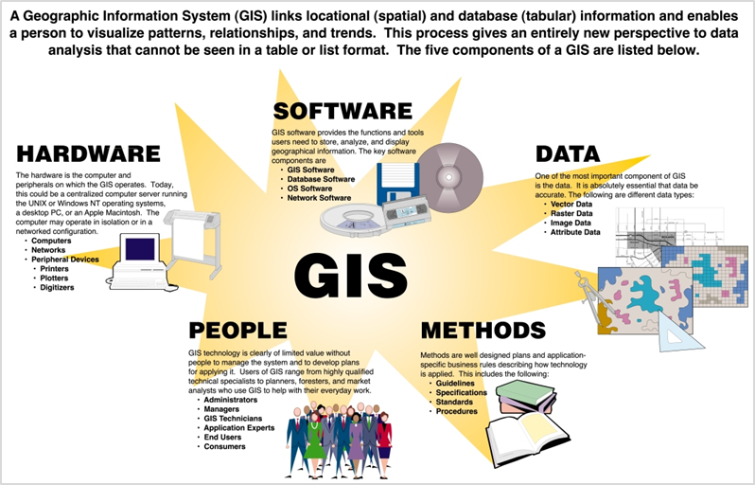

2. DOKUMENTI I POLITIKAVE TË QEVERISJES SË SEKTORITIG
Politika është një drejtim veprimi për të ardhmen, duke treguar se cili është kursi nga do të shkojmë. Politika duhet të sigurojë udhëheqjen për një periudhë të caktuar kohe, duke pasur si qëllim të orientojë dhe përcaktojë vendimmarrjet aktuale dhe të së ardhmes, si dhe të përvijojë masat që lidhen me to. Dokumenti i politikave është një dokument për sektorin e informacionit gjeohapësinor, i shoqëruar me një program masash për jetësimin e tij, duke pasur si cilësi kryesore:
-Është një Dokument për të Ardhmen pasi orienton sektorin drejt gjendjes së dëshiruar (ndaj nuk është thjesht një plan pune për zgjidhjen e problematikave të sotme). Dokumenti i Politikave për informacionin gjeohapësinor është projektuar për të përcaktuar drejtimet e politikës së qeverisjes për 10 vitet e ardhshme me pikë fundore vitin 2030.
-Aktualizon Sfidat, pasi vlerëson sfidat e së ardhmes duke u bazuar në kontekstin aktual, kohor, gjeografik, social, ekonomik dhe politik. Sfidat e së ardhmes në sektorin e informacionit gjeohapësinor trajtohen duke patur parasysh realitetin ekzistues në Shqipëri në të gjithë elementët e tij, në mënyrë që drejtimet e së ardhmes të jenë me “këmbë në tokë” në të sotmen, duke bërë të mundur transformimin e këtij realiteti ekzistues në drejtimet që duam për të ardhmen.
-Është një Marrëveshje e Negociuar ndërmjet qeverisë dhe aktorëve, për çështjet dhe interesat e tyre, duke i ekuilibruar sipas peshës që kanë (pra nuk është një dokument që hartohet në mënyrë të njëanshme nga përfaqësues të administratës publike apo ekspertët). Politikat nuk janë studime, analiza, apo plane pune, por projektim në të ardhmen i interesave të grupeve të ndryshme të aktorëve në sektor, duke pasqyruar dhe marrë në konsideratë të gjitha këto interesa, sipas peshës dhe impaktit që ato përfaqësojnë dhe duke formuluar një drejtim të qeverisjes që plotëson në mënyrë optimale të gjitha këto interesa.
-Është një Vendimmarrje Politike që balancon interesin e gjerë publik përkundrejt interesave të aktorëve, duke identifikuar masat e duhura në zbatim të politikave. Interesat e grupeve të ndryshme duhet të vendosen përkundrejt interesit të gjerë publik, i cili përfaqësohet nga mazhoranca qeverisëse, që është mandatuar nga shumica e qytetarëve pikërisht për të përfaqësuar dhe mbrojtur këtë interes publik. Prandaj dokumenti i politikave duhet të shqyrtohet dhe konkludohet me vendimmarrje politike, që garanton balancimin e interesave të grupeve të ndryshme të aktorëve përkundrejt interesit të gjerë publik.
2.1 ORIENTIMI I POLITIKAVE
2.1 Filozofia e Qeverisjes
Politikat e qeverisjes së sektorit të informacionit gjeohapësinor përputhen me parashikimet e programeve qeverisëse dhe janë të harmonizuara me dokumentet sektoriale, duke respektuar angazhimet ndërkombëtare dhe përafrimin me BE. Në këtë drejtim është konsideruar edhe korniza strategjike gjithëpërfshirëse - IGIF (Integrated Geospatial Information Framework) e zhvilluar nga UN dhe BB, me qëllim që nëpërmjet e-ekonomisë, e-shërbimeve dhe e-tregtisë, të mundësohet përmirësimi i shërbimeve ndaj qytetarëve, ngritja e kapaciteteve për përdorimin e teknologjisë gjeohapësinore, përmirësimi i proceseve vendimmarrës të qeverisë nëpërmjet mirëinformimit, lehtësimi i zhvillimit të sektorit privat, ndërmarrja e veprimeve praktike për të arritur një transformim dixhital gjeohapësinor në zbatimin e prioriteteve strategjike kombëtare si dhe Agjendës 2030 për Zhvillim të Qëndrueshëm.
Mbështetur në këtë kuadër të gjerë mbi politikat qeverisëse, përvijohet edhe filozofia e politikave të sektorit.
-Qëllimi, si thelbi i filozofisë qeverisëse, është plotësimi i kërkesës që buron nga diferenca midis nevojës aktuale dhe dëshirës për të ardhmen, ndaj qëllimi fundor i qeverisjes është mirëqenia e qytetarëve të saj. Një qeverisje e mirë, ka në themel vendimmarrjen për trajtimin e çështjeve ekzistuese dhe planifikimin e së ardhmes. Vendimmarrja nuk mund të konceptohet pa informacion dhe vendimmarrja me bazë hapësinore nuk mund të konceptohet pa informacionin gjeohapësinor, ndaj qëllimi fundor i qeverisjes së sektorit tëinformacionit gjeohapësinor është: “Orientimi i vendimmarrjes së duhur të qeverisjes, në funksion të mirëqenies së qytetarëve, për një të ardhme më të mirë të vendit.”
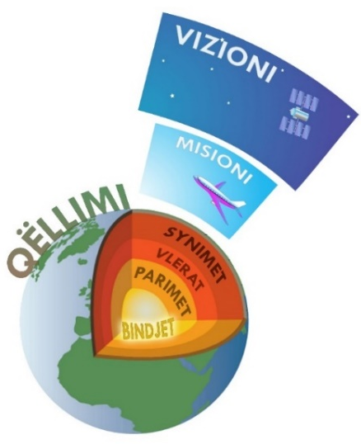
-Vizioni është ai element i filozofisë qeverisëse, që na përshkruan rezultatin që dëshirojmë dhe shohim për të ardhmen e informacionit gjeohapësinor. Vizioni që imagjinojmë është: “Informacion gjeohapësinor i plotë në të gjitha drejtimet, sektorët dhe temat për pasqyrimin e plotë dhe të saktë të realitetit ekzistues, në kohë reale dhe të përditësuar në mënyrë të vazhdueshme, duke na dhënë një pamje virtuale të realitetit dinamik dhe fenomeneve të sotme, ndryshimit dhe sjelljes së tyre në të shkuarën dhe projeksioneve të mundshme për të ardhmen.”
-Misioni i qeverisjes përbën thelbin e punës dhe sintezën e aktiviteteve që duhet të kryhen në mënyrë që të shkojmë më pranë drejt vizionit që aspirojmë, duke i dhënë përgjigje pyetjes se “Çfarë duhet të bëjmë?”, për të arritur vizionin dhe realizuar qëllimin, ndaj misioni i qeverisjes për sektorin e informacionit gjeohapësinor është:“Krijimi i një sistemi të integruar, i cili mundëson gjenerimin e informacionit të saktë, të plotë dhe në kohë reale për të bërë pasqyrim të realitetit ekzistues, për të analizuar informacionin historik të këtij realiteti në kuptimin e sjelljeve dhe ligjësive, për të lejuar bërjen e projeksioneve për të ardhmen kundrejt përmbushjes së qëllimit final që lidhet me mirëqënien e qytetarëve.”
-Besimipërbëhet nga supozimet bazë të qeverisjes, mbi të cilat mbështetemi për të kryer misionin, realizuar vizionin dhe arritur qëllimin në sektorin e informacionit gjeohapësinor:“Ne besojmë se qeverisja ka ndjeshmërinë dhe predispozicionin për të kuptuar rëndësinë e informacionit gjeohapësinor dhe ka angazhimin e duhur për të mbështetur zhvillimin e sektorit të informacionit gjeohapësinor. Besojmë se Shqipëria mund të jetë avangard në rajon në fushën e informacionit gjeohapësinor, bazuar në modelin dhe shpejtësinë e suksesit të arritur nga ASIG në pesë vitet e fundit, ku nga një institucion që nuk ekzistonte, sot është referencë dhe lider në rajon.”
2.1.2 Synimet Afatgjata
Mbështetur në kornizën strategjike gjithëpërfshirëse IGIF tëUN-GGIM dhe BB, përcaktohen 8 synimepër t’u arritur në mënyrë progresive si dhe 9 drejtime strategjike për të ardhmen e projektuar dhe marrjen e benefiteve optimale nëpërmjet sistemeve të integruara të informacionit gjeohapësinor. Por të përthyera në realitetin e vendit tonë, synimet kryesore afatgjata për t’u realizuar deri në vitin 2030 nga politikat e qeverisjes për sektorin e informacionit gjeohapësinor në Shqipëri, janë si vijon:
-Synimi Strategjik I “Disponueshmëria e Informacionit Gjeohapësinor”: Garantimi i disponueshmërisë së informacionit gjeohapësinor, që plotëson nevojën e të gjithë përdoruesve të tij, në të gjitha dimensionet (natyror, ekonomik, social dhe politik) të realitetit, nëpërmjet pasqyrimit virtual të këtij realiteti, në të gjitha shtresat dhe elementët e tij, në mënyrë të plotë, të saktë, të vazhdueshme dhe në çdo moment kohor (në të shkuarën, tashmen dhe të ardhmen). Për të realizuar synimin e garantimit të IG që duam, duhet të kemi proceset dhe rezultatin në fund të tyre për ‘formulimin e kërkesës së duhur’ që plotëson nevojën e përdoruesve për informacion gjeohapësinor; grumbullimin e të dhënave dhe gjenerimin e informacionit gjeohapësinor të plotë për të gjitha fushat dhe temat; si dhe aksesimine këtij informacioni në mënyrë të hapur, të integruar, të shpejtë dhe të thjeshtë, nga të gjithë përdoruesit e tij.
-Synimi Strategjik II “Përdorimi i Informacionit Gjeohapësinor”: Përdorimi i plotë dhe i vazhdueshëm i Informacionit Gjeohapësinor nga institucionet shtetërore (autoritetet publike), sipërmarrja private, organizatat komunitare dhe publiku i gjerë, për të njohur realitetin ekzistues në të gjithë elementët e tij, për të kuptuar ndryshimin, sjelljen dhe ligjësinë e ndryshimit gjatë kohës dhe për të projektuar të ardhmen në funksion të vendimmarrjes së duhur për një qeverisje dhe të ardhme më të mirë. Për të realizuar këtë synim, është i nevojshëm ndërgjegjësimi, edukimi dhe angazhimi i përdoruesve të informacionit gjeohapësinor, duke shpjeguar rëndësinë dhe nevojën jetike që ky informacion ka për çdo aspekt të aktivitetit dhe jetës sonë, si dhe duke shpjeguar përfitimet e përdorimit si dhe dëmin e shkaktuar në mungesë të tij, duke optimizuar kostot dhe përfitimet në raport me kohën, si dhe duke garantuar cilësinë dhe funksionalitetin e informacionit gjeohapësinor.
-Synimi Strategjik III “Funksionaliteti i Sistemit të Informacionit Gjeohapësinor Shtetëror”: Ngritja dhe vënia në funksionim e një sistemi shtetëror të informacionit gjeohapësinor, të integruar dhe funksional në të gjithë elementët e tij, që garanton realizimin e të gjithë funksioneve të qeverisjes, në mënyrë eficente dhe efektive. Duke qenë se IG është një input në çdo aktivitet dhe çdo aspekt të qeverisjes, sektori i IG është një sektor horizontal që pritet me të gjithë sektorët e tjerë të qeverisjes, duke bërë që sistemi shtetëror i informacionit gjeohapësinor të përbëhet nga elementët e IG në çdo sektor tjetër të lidhur në logjikë të integruar dhe horizontale. Për të bërë të mundur integrimin dhe një performancë të lartë të sistemit, duhet të kemi: projektimin e kuadrit institucional dhe organizimin funksional të institucioneve shtetërorë qeverisës që operojnë në sektorin e IG;përcaktimin e standardeve, rregullave uniforme, praktikave të unifikuara, manualeve dhe udhëzuesve në lidhje me IG;integrimin dhe optimizimin e kapaciteteve dhe dijes njerëzore për Informacionin Gjeohapësinor nëpërmjet ngritjes dhe zhvillimit të kapaciteteve institucionale dhe profesionale të burimeve njerëzore, si dhe nxitjen e mbështetjen e kërkimeve, studimeve dhe publikimeve me karakter shkencor dhe informues; dhe integrimin dhe ndërveprimin e infrastrukturës shtetërore të informacionit gjeohapësinor.
-Synimi Strategjik IV “Mirë Administrimi i Sektorit të Informacionit Gjeohapësinor”: Garantimi i një sektori të informacionit gjeohapësinor, dinamik, në rritje dhe zhvillim të vazhdueshëm, me të drejta dhe detyrime të përcaktuara në mënyrën e duhur, i qëndrueshëm nga ana financiare, ku interesat e aktorëve të ndryshëm janë të harmonizuar dhe maksimalizuar përkundrejt interesit të gjerë publik. Për të realizuar këtë synim, nevojitet një orientim i sektorit drejt politikave dhe synimeve të qeverisjes, planifikimi i duhur i zhvillimit, rregullimi i marrëdhënieve dhe buxheteve përkatës, zbatimi i këtyre planeve në mënyrë të shpejtë dhe eficente, si dhe monitorimi dhe kontrolli i sektorit IG për të arritur një zhvillim të qëndrueshëm, marrëdhënie të rregulluara në mënyrën më të mirë dhe garantuar financimin e nevojshëm për një sektor të qëndrueshëm.


2.1.3 Parimet Udhëheqëse
Parimet bazë që na drejtojnë dhe udhëheqin gjatë rrugëtimit për të realizuar synimet afatgjata janë qëndrueshmëria, ekuilibri, optimizimi i vlerave dhe të qënurit ‘openness’mbi informacionine hapur. Në mënyrë të detajuar, parimet themelore në përvijimin e politikave për qeverisjen e sektorit të informacionit gjeohapësinor, zbërthehen si vijon:
-Parimi i ekuilibrit mes aktorëve, funksioneve, teknologjisë, kapaciteteve sipas peshës që kanë për të arritur vendimmarrjen e duhur, si qëllim final të sektorit.
-Parimi i qëndrueshmërisë duke nxitur qëndrueshmërinë në zhvillim, qëndrueshmërinë e marrëdhënieve mes institucioneve dhe autoriteteve përgjegjëse bazuar në përfitimin reciprok, qëndrueshmërinë financiare duke balancuar kostot me përfitimet, me qëllim që marrëdhëniet e rregulluara mirë të prodhojnë rezultatin e duhur dhe zhvillimin e synuar.
-Parimi i optimizimit të vlerës, në kohën dhe cilësinë e duhur, sipas prioriteteve për t’u optimizuar në eficencë dhe efikasitet.
- i hapjes për të pasur të dhëna dhe informacion të hapur dhe të aksesueshëm, në çdo kohë, për të gjithë përdoruesit, duke konsideruar të drejtat e privatësisë, të autorit, dhe pa cënuar sigurinë kombëtare.
2.1.4 Vlerat Kryesore
Qeverisja e sektorit të informacionit gjeohapësinor do të mbështetet në disa vlera bazë që lidhen me aktualitetin e informacionit gjeohapësinor në Shqipëri, vlera këto të cilat lehtësojnë rrugën për të shkuar drejt përmbushjes së vizionit, duke ofruar një bazë të vlefshme dhe të qëndrueshme, si më poshtë:
- Pasja e të dhënave historike të shumta - Historia dhe rrjedha e popullit shqiptar shoqërohet me të dhëna të shumta arkivore (edhe pse jo në format dixhital), të cilat flasin dhe i japin jetë një realiteti të shkuar. Të dhënat janë të larmishme dhe datojnë që nga periudha osmane, ka informacion të trashëguar nga sistemi komunist për shkak edhe të procedurave rigoroze të mbledhjes dhe regjistrimit të të dhënave në mënyrë manuale gjatë asaj periudhe, dhe deri tek rrugëtimi drejt tranzicionit që është shoqëruar me të dhëna të ndryshme, ku tashmë gjendemi në përpjekjen për automatizimin dhe regjistrimin në mënyrë dixhitale të tyre. Pavarësisht se pjesa më e madhe e këtyre të dhënave janë të vjetëruara dhe manuale, ato përbëjnë një vlerë në kuadër të kuptimit të realitetit historik dhe në çdo moment mund t’i dixhitalizosh dhe përpunosh për të siguruar informacion dhe analiza me vlerë të madhe.
-Qasja e lartë ndaj teknologjisë & rinia - Shteti shqiptar, për shkak edhe të një popullsie tepër të re në moshë, renditet në listën e vendeve me përdorim të lartë të internetit dhe trendeve teknologjike. Përdorimi masiv i internetit, koha e gjatë në rrjetet sociale, azhurnimi me ndryshimet dhe risitë në teknologji, përbëjnë përditshmërinë e një të riu shqiptar. Qasja miqësore ndaj teknologjisë është vlerë/potencial dhe ofron siguri në ndryshimet pozitive të së ardhmes, duke dhënë mundësi për aplikimin e çdo lloj teknologjie optimale në përdorim dhe që ekuilibron përmbushjen e interesave të aktorëve të ndryshëm.
-ASIG si institucion - Ngritja e ASIG, si institucioni qëndror i informacionit gjeohapësinor, përbën një vlerë të shtuar dhe një bazë mbi të cilën ngrihen politikat e qeverisjes së sektorit. Pavarësisht viteve të pakta të operimit, ASIG është simbol i një institucioni të ngritur nga zero, për t’u shndërruar në një strukturë shumë funksionale në terma të kapaciteteve të duhura, motivimit dhe kualifikimit, trendeve teknologjike, standardizimit të funksioneve, etj. Modele të tilla suksesi krijojnë vlerë për të vazhduar ndërtimin e një sektori të integruar dhe funksional të informacionit gjeohapësinor.
-Dështimet dhe eksperiencat e së kaluarës– duhen analizuar dhe konsideruar me qëllim për të pasur të qartë çfarë nuk ka funksionuar siç duhet në të kaluarën, problematikat dhe dështimet e lidhura me to, me qëllim për t’i shfrytëzuar si mësime të së shkuarës (lessons learned) dhe për të mos i përsëritur në të ardhmen. Mund të përmenden shembuj të ndryshëm nga këto eksperienca, si ato që lidhen me mospërputhshmërinë e infrastrukturave dhe teknologjive për të cilat është investuar shumë ndër vite, apo të metodologjive të ndryshme të të punuarit dhe mungesës së ndërveprueshmërisë së sistemeve përkatës institucionalë, apo problematika e izolimit të të dhënave dhe informacionit gjeohapësinor brenda institucionit përkatës, etj.
2.2 POLITIKAT MBI DISPONUESHMËRINË E INFORMACIONIT GJEOHAPËSINOR
Realizimi i Synimit “Për garantimin e disponueshmërisë së informacionit gjeohapësinor” mundësohet nga realizimi siç duhet i proceseve në fazat kryesore që janë: përcaktimi i kërkesës së duhur, gjenerimi i informacionit gjeohapësinor të duhur, si dhe mundësimi i aksesimit dhe lëvrimi i informacionit gjeohapësinor në mënyrën dhe kohën e duhur.
Drejtimet e politikave që lidhen me synimin e parë strategjik për disponueshmërinë e IG, janë në përputhje edhe me kornizën strategjike gjithëpërfshirëse (IGIF) të UN-GGIM, konkretisht me: Drejtimin Strategjik 4 “Të Dhënat”, Drejtimin Strategjik 5 “Inovacion” dhe Drejtimin Strategjik 9 “Komunikim dhe angazhim”.

Sa më sipër, tre drejtimet kryesore ku do të orientohet politika për garantimin e disponueshmërisë së informacionit gjeohapësinor që duam, janë:
-Politikat për përcaktimin e nevojës dhe formulimit të kërkesës së duhur për IG “Doing the right thing”, përfshirë, identifikimin e aktorëve, mbledhjen e kërkesave, kuptimin e nevojës, përcaktimin dhe formulimin e kërkesës së duhur.
-Politika për gjenerimin e informacionit gjeohapësinor në përputhje me direktivën INSPIRE, ofrimi i IG, përfshirë bazën e të dhënave gjeohapësinore, procesimin e tyre dhe integrimin, me të gjitha shtresat (multilayer) të IG duke na dhënë realitetin virtual në territor.
-Politika për aksesimin e IG, në mënyrë të menjëhershme, me të gjitha funksionet, në të gjitha pikat, dhe i thjeshtë për t’u marrë dhe përdorur, pa barriera, monetare, lokale, etj.
2.2.1 Politika nr. 1 “Përcaktimi i kërkesës dhe zgjidhjes së duhur”
Përcaktimi i kërkesës së duhur është një nga politikat për disponueshmërinë e informacionit gjeohapësinor, e cila përbën zanafillën e procesit të ofrimit të informacionit të plotë dhe të përdorshëm. Për këtë arsye kjo fazë duhet të përmbushet saktë në mënyrë që vazhdimi të jetë sa më eficent. Duke pasur kërkesë të bazuar në realitetin dhe nevojën aktuale, do të mund të kemi një sektor të orientuar drejt realizimit të synimeve dhe objektivave për informacion gjeohapësinor të integruar dhe funksional, me kërkesë të mbledhur nga aktorët, tregu dhe përdoruesit.
Referuar problematikave në këtë aspekt, ka rezultuar se informacioni gjeohapësinor prodhohet bazuar në kërkesën dhe nevojën e momentit, duke e marrë të mirëqenë se çfarë na duhet dhe pa bërë vlerësimin e kërkesës. Shumë institucione shprehin se kanë nevoja kundrejt informacionit gjeohapësinor, por shpeshherë janë të paqarta në arsyet e përdorimit të tij, ose përcaktojnë një nevojë bazuar në situatën aktuale ose në ato që kanë ndodhur në të kaluarën, ndërkohë që është shumë e vështirë që të përcaktohet se si ky informacion mund të plotësojë nevojat e reja që mund të shfaqë e ardhmja. Gjithashtu, këto kërkesa përqëndrohen kryesisht vetëm në nevojat e brendshme të institucionit përkatës dhe pa ndërvepruar me elementë të tjerë, për t’u bërë pjesë e qëllimeve më të mëdha.
Pavarësisht se sipas nenit 20 të ligjit 72/2012 ASIG-u duhet të sigurojë bashkërendimin ndërinstitucional si dhe veprimet apo nismat e autoriteteve publike në fushën e informacionit gjeohapësinor, rezulton se institucionet nuk e zbatojnë këtëdetyrim ligjor (për më tepër që ky ligj nuk përcakton penalitete në rast të moszbatimit të tyre, duke bërë që ASIG ta ketë të pamundur marrjen e masave në këtë drejtim, përveç mënyrës së sensibilizimit të institucioneve). Praktikisht, filozofia dominuese pothuajse në çdo autoritet publik është “ta kryejë të gjithë detyrën vetë” bazuar në rregulla të përcaktuara aty për aty, pa marrë aspak në konsideratë sesi kjo kërkesë lidhet ose integrohet me institucione të tjera brenda sektorit. Gjithashtu shpeshherë problem mbetet edhe fakti që kërkesa është e paformalizuar, duke sjellë një nevojë kundrejt standardizimit të saj nga një institucion qendror, në të njëjtën linjë sikurse është kryer standardizimi i të dhënave.
Aktualisht situata është e tillë që secili institucion e përcakton vetë kërkesën, formëson një projekt që e dërgon më pas në ASIG, i cili ‘kontrollon’ në qoftë se plotësohet ose jo standardi. Ky proces realizohet në kah të kundërt, kjo pasi kontrollohet sesa i përmbush standardet një projekt, por nuk analizohet nëse kjo kërkesë plotëson nevojat e momentit apo shtrihet më gjerë. Çdo proces duhet të lindë nga kërkesa në mënyrë që produkti final të jetë i duhuri, ndërkohë që në të shumtën e rasteve kontrollohet projekti dhe jo fakti nëse nevoja ka qenë reale ose jo, pasi institucionet e justifikojnë si ndërhyrje nëobjektin e punës së institucionit propozues dhe në legjislacionin e tyre të brendshëm.
Nga sa më sipër, si çështje problematike evidentohet kryerja e kërkesave për IG bazuar në të tashmen dhe të shkuarën, pa marrë në konsideratë nevojat reale apo ato që mund të lindin në të ardhmen si kërkesë kundrejt informacionit gjeohapësinor, duke pasur kështu paqartësi për mënyrën e implikimit të tij në zgjidhjet e mundshme, duke pasur mungesë koordinimi ndërmjet nismave me institucione që refuzojnë të bashkëpunojnë, dhe duke rezultuar në një kërkesë të paformalizuar/standardizuar për IG.

Deklarata e Politikës Nr.1 “Përcaktimi i kërkesës dhe zgjidhjes së duhur”:
“Ngritja e një sistemi efikas për të mundësuar planifikimin, ekzekutimin dhe kontrollin e integruar të proceseve si identifikimi, formulimi dhe përcaktimi, i kërkesës dhe zgjidhjes së duhur për Informacion Gjeohapësinor, nga përdorues të ndryshëm, në përputhje me standardet e direktivës INSPIRE, praktikave më të mira ndërkombëtare dhe ato lokale.”
Për të mundësuar ecjen në kahun e duhur dhe përcaktimin e kërkesës së duhur, është e nevojshme që kërkesat të bëhen bazuar në realitetin dhe nevojën aktuale, duke marrë në konsideratë problemet sot dhe mundësinë e zhvillimit për të ardhmen. Kërkesat duhet të jenë të tilla që ndërveprojnë me të tërën dhe institucionet, si dhe që janë të orientuara në realizimin e synimeve dhe objektivave të sektorit. Në përmbushje të kësaj politike mund të ndiqet parimi i “qendërzimit” ku ASIG si institucioni qendror mund të realizojë fillimisht mbledhjen e nevojave kundrejt IG për të gjitha institucionet e interesuara, analizimin e tyre dhe formulimin e kërkesave të integruara ndërmjet të gjithë përdoruesve, duke nxjerrë në pah edhe nevoja të tjera të së ardhmes.
Një shembull pozitiv sesi mund të realizohet analizimi i kërkesave dhe koordinimi ndërmjet nismave, është rasti i ortofotos. Shumë aktorë shprehën nevojën për ortofoto, por e shikonin procesin si përmbushje të nevojave vetëm për të sotmen dhe për interesin e tyre, duke qenë të paorientuar me qëllimin e qeverisjes. Në këtë kuadër ASIG integroi këto kërkesa, duke bërë analizë, në bashkëpunim me profesionistë të fushës,për të përcaktuar cila ishte nevoja që duhej zgjidhur, për të dhënë më pas opsionet dhe formësimin e detyrës së projektimit. Shembuj të tillë nxjerrin edhe njëherë në pah nevojën për të identifikuar nevojat reale, për të formësuar kërkesën dhe për të mundësuar menaxhimin e integruar të tyre.

Masat për jetësimin e politikës nr. 1:
1.1 Identifikimi i Përdoruesve: Duke ngritur dhe përditësuar një bazë të dhënash për të gjithë përdoruesit, me atributet e nevojshme për të mundësuar përcaktimin e profilit për secilin prej tyre, si dhe duke vlerësuar peshën dhe rëndësinë që ata kanë në sektorin e informacionit gjeohapësinor. Kjo masë do të sjellë përfitim të lartë, pasi tashmë të gjithë përdoruesit do jenë lehtësisht të përcaktueshëm dhe në të njëjtin vend, duke ditur ekzaktësisht se kujt duhet t’i drejtohemi dhe si duhet të realizojmë komunikimin me secilin prej tyre, duke qenë lehtësisht e realizueshme.
1.2 Mbledhja e kërkesave për IG: Identifikimi dhe regjistrimi i kërkesave të ndryshme për IG nga të gjithë përdoruesit dhe në mënyrë të vazhdueshme, nëpërmjet një sërë formash dhe metodologjish si, ngritja e një portali që funksionon në kohë reale për të grumbulluar kërkesa që aktorët e ndryshëm kanë për IG, kryerjes së pyetësorëve në mënyrë periodike dhe të standardizuar apo nëpërmjet kontakteve të drejtpërdrejta me përdoruesit e interesuar. Përfitimi që do sjellë kjo masë është shumë i lartë, pasi tashmë secili prej përdoruesve shpreh nevojat e veta kundrejt informacionit gjeohapësinor, duke reflektuar dhe ndërgjegjësuar për përdorimin dhe vlerën e shtuar të tij. Krijimi i portalit është shumë i mundshëm dhe promovimi i tij nxit përdoruesit që në çfarëdolloj momenti të paraqesin nevojat e tyre kundrejt IG. Ky proces duhet të ndërthuret edhe me procesin e hartimit të projekt buxhetit afatmesëm (PBA), në mënyrë që të jetë më efektiv.
1.3 Formulimi i zgjidhjeve të integruara: Formulimi i zgjidhjeve të integruara dhe menaxhimi i tyre nga një institucion qendror, bazuar në nevojat e shprehura nga përdoruesit, duke u nisur nga praktikat dhe modelet më të mira. Kjo masë do të sjellë përfitim shumë të lartë pasi tashmë zgjidhja do formulohet jo vetëm duke u bazuar tek këndvështrimi i së tashmes dhe së shkuarës, por edhe duke analizuar se sa janë realisht nevojat në përputhje me kushtet e realitetit ekzistues dhe njëkohësisht duke përcaktuar nevojat e mundshme për të ardhmen, në sinkron me të gjitha strukturat e tjera që ndikohen nga kjo kërkesë.
1.4 Angazhimi i Aktorëve për Implementim: Koordinimi i nismave duke përcaktuar rolet dhe përgjegjësitë e secilit prej aktorëve kundrejt përmbushjes së kërkesave dhe realizimit të zgjidhjes së integruar. Përfitimi që vjen nga kjo masë është i lartë, pasi secili prej aktorëve e ka të qartë rolin dhe detyrën e tij kundrejt përmbushjes së kërkesave specifike. Vendosja e sanksioneve ligjore dhe fuqizimi i rolit monitorues dhe kontrollues të ASIG, do mundësojnë realizueshmërinë e saj.
2.2.2 Politika Nr. 2 “Gjenerimi i IG të duhur”
Gjenerimi i informacionit gjeohapësinor është një ndër drejtimet kryesore të politikave për disponueshmërinë e informacionit gjeohapësinor, e cila mundëson kapjen, ruajtjen, mbrojtjen dhe përditësimin e të dhënave gjeohapësinore, integrimin e tyre në një bazë kombëtare të të dhënave gjeohapësinore, procesimin dhe harmonizimin e këtyre të dhënave për prodhimin e informacionit gjeohapësinor sipas temave specifike dhe kombinimi i tyre për të na dhënë hartat tematike dhe multifunksionale në përputhje me direktivën INSPIRE.
Referuar problematikave të vërejtura në aspektin e gjenerimit të informacionit gjeohapësinor, mungesa e të dhënave të plota për të gjitha temat është një çështje e rëndësishme, sepse pengon në zhvillimin e mëtejshëm të procesit të ofrimit të shërbimeve të duhura mbi disponueshmërinë e IG. Problematikat mbi të dhënat e paplota, vijnë si rezultat i mënyrës së gabuar të grumbullimit të të dhënave dhe mosndjekjes së standardit, duke u bërë kështu të paaksesueshme. Kjo sjell që përdorimi i tyre të mos jetë efektiv dhe të iniciohen procese të tjera të grumbullimit dhe gjenerimit të të dhënave, të dublikuara në karakterin e informacionit dhe duke shkaktuar kaos në organizimin e përgjegjësive të institucioneve përgjegjëse lidhur me mbledhjen dhe përpunimin e të dhënave.
Një problem tjetër që lidhet me proceset e gjenerimit të informacionit gjeohapësinor është pasja e databazave jo të sinkronizuara, shkak që institucionet të mos bashkëveprojnë me njëri-tjetrin në mënyrën e dëshiruar. Në këtë aspekt, vërehet se të dhënat janë të shpërndara në databaza të ndryshme dhe të paintegruara, duke penguar procesimin/harmonizimin në kohë reale dhe në mënyrën e duhur për të na mundësuar një pamje shumëdimensionale.
Nevoja për të pasur të dhëna të plota, të sakta dhe përmirësimin e vazhdueshëm në kohë të bazës së të dhënave, dikton problemin e pasjes së informacioneve që nuk përditësohen. Kjo shkakton problem në disponueshmërinë e të dhënave në momentin, cilësinë dhe situatën që duhet për efekt të orientimit të duhur të vendimmarrjes.
Së fundmi janë miratuar nga Këshilli i Ministrave në datë 29.05.2019 disa ndryshime në vendimin për KRGJSH (Korniza Referuese Gjeodezike Shqiptare), duke përcaktuar ndër të tjera se Stacionet e rrjetit aktiv të pozicionimit global ALBPOS, që posedohet nga Agjencia Shtetërore e Kadastrës, kalojnë në administrim të ASIG-ut dhe integrohen në rrjetin aktiv të stacioneve CORS.
Në mënyrë të përmbledhur, çështjet kryesore të identifikuara lidhur me politikën e gjenerimit të informacionit gjeohapësinor, janë:
-Mungesa e të dhënave të standardizuara dhe të përshtatura me ndryshimet e kohës, të cilat edhe nuk mirëmbahen, duke degraduar dhe duke u bërë të papërdorshme.
-Mungesa e një databaze qendrore kombëtare për informacionin gjeohapësinor, e cila të integrojë databazat tematike që janë të shpërndara dhe shkaktojnë vështirësi në sigurimin, analizimin dhe përpunimin e informacionit.
-Përpunimi manual i të dhënave, për shkak të mospasjes ose mosfunksionimit të teknologjive të duhura, të mbajtura në kushte të papërshtatshme, për procesin e dixhitalizimit.
-Problematikë në gjenerimin e informacionit gjeohapësinor jo sipas sistemit të KRGJSH, duke krijuar problematikë në integrimin e të dhënave dhe të informacionit gjeohapësinor nga burime të ndryshme. Shembull tipik është ZRPP me ALUIZNI-n (tashmë të bashkuara si ASHK), ku e para ende sot nuk i rregistron pronat në sistemin e KRGJSH. Duhet koordinuar dhe trajtuar kjo çështje me krijimin tashmë të ASHK (Agjencia Shtetërore e Kadastrës) dhe sesi do të integrohen sistemet apo metodologjitë përkatëse të punës.
-Gjenerimi jo në kohën dhe cilësinë e duhur i Informacionit Gjeohapësinor për shkak të moszbatimit të standardeve të caktuara, si dhe përditësim jo periodik i të dhënave.

Deklarata e Politikës nr.2 “Gjenerimi i IG të duhur”:
“Garantimi i një sistemi të integruar i të dhënave gjeohapësinore, në përputhje me sistemin shtetëror referues gjeodezik, që mblidhen vetëm njëherë, përditësohen vazhdimisht, të aksesueshme për të gjithë aktorët, që procesohen dhe harmonizohen në mënyrë të plotë e të shpejtë, për të mundësuar informacionin gjeohapësinor që duam, i cili pasqyron një pamje besnike, në kohë reale dhe shumëdimensionale të realitetit.”
Politika e gjenerimit të informacionit gjeohapësinor mundëson pasjen e informacionit të procesuar në mënyrë të harmonizuar, të prodhuar në cilësinë, kohën dhe standardin e duhur. Për të realizuar këtë duhet të ngrihet një sistem i integruar në elementët e tij, në të dhëna, në burime, në mënyrën si procesojnë, sipas drejtimeve dhe parimeve që orienton direktiva INSPIRE për të na mundësuar një pamje shumëdimensionale të realitetit fizik, ekonomik, natyror, social dhe politik në të gjithë shtresat dhe elementët e tij.
Kjo politikë bën të mundur që të dhënat të mblidhen vetëm njëherë duke penguar rrezikun e dublikimit të tyre dhe pasjen e të dhënave të ndryshme për të njëjtën çështje, me qëllim që projektimi i së ardhmes të jetë i bazuar në të dhëna të sakta dhe reale, të mbledhura nga një aktor dhe të përditësuara në mënyrë periodike. Gjenerimi dhe përditësimi i informacionit periodikisht ndihmon në ruajtjen e vlerës historike të të dhënave, si dhe krijon mundësi aksesimi për të gjithë aktorët në kohën e duhur.
Kjo politikë orienton kombinimin, procesimin dhe transformimin e të dhënave apo grup të dhënave gjeohapësinore të ndryshme, duke përdorur software të përshtatshëm për procesimin e një volumi të madh të dhënash për çështje, tema, apo fusha të ndryshme; integrimin e informacionit gjeohapësinor dhe pamjet multilayer, duke ngritur dhe vënë në funksionim gjeoportalet sektoriale pranë një sërë institucionesh qendrore, si dhe fuqizimin dhe zhvillimin e mëtejshëm të gjeoportalit kombëtar pranë ASIG.
Si pjesë e zbatueshmërisë së kësaj politike, konsiderohet edhe përdorimi i Hartës Bazë vektor, që po mundësohet nëpërmjet projektit me JICA (duke qenë kështu pjesë e politikave për përdorimin e IG), e cila duhet të mbështetet edhe nëpërmjet ndryshimeve ligjore në këtë drejtim (si pjesë e politikave për mirëadministrimin dhe rregullimin e duhur të sektorit).
Masat për jetësimin e politikës nr. 2:
2.1 KRGJSH: Përfundimi i ngritjes, vënies në funksionim dhe mirëmbajtjes së KRGJSH me të gjitha sistemet/rrjetet e saj (si rrjeti shtetëror GPS, rrjetin shtetëror të nivelimit, rrjetin shtetëror gravimetrik, rrjetin e stacioneve mareografike, rrjetin e stacioneve magnetometrike), që na mundëson gjeoreferim të saktë dhe të integrueshëm me çdo vend tjetër, të çdo të dhëne dhe informacionit gjeohapësinor.
2.2 Dixhitalizimi i Arkivave: Një masë e rëndësishme që bën të mundur realizimin e politikës për pasjen e një informacioni gjeohapësinor të plotë, është dhe dixhitalizimi në mënyrë të vazhdueshme i arkivave me të dhëna historike përgjatë 10 viteve të ardhshëm, duke e prioritizuar realizimin e kësaj mase në varësi të rëndësisë së informacionit historik, gjendjes fizike të tij dhe rrezikut për t’u shkatërruar dhe humbur, si dhe volumit dhe mundësive financiare.
2.3 Kalimi drejt imazherisë: për detin, tokën, nëntokën dhe ajrin. Realizimi i imazherisë ka impakt pozitiv në ofrimin e shërbimeve mbi disponueshmërinë e IG, sepse lejon grumbullimin dhe ruajtjen/mbajtjen (store) automatike të të dhënave të të gjitha kategorive. Imazheria jep informacionin bazë dhe më pas e përpunon sipas specifikës së kërkuar, duke na dhënë pamje të realitetit në mënyrë virtuale. Aktualisht imazheria është lehtësisht e implementueshme, sepse zotërohen teknologjitë e duhura.
2.4 Crowdsourcing: për të bërë përditësimin, saktësimin dhe kontrollin e të dhënave nga disa burime, duke identifikuar të gjitha burimet potenciale, nga individët, tek biznesi dhe institucionet. Mënyrat e jetësimit të kësaj mase janë nëpërmjet përdorimit të fotove selfie, dronëve dhe kamerat e sigurisë apo të makinave, duke ngritur skema incentivuese përkatëse për angazhimin e burimeve dhe duke përgatitur bazën ligjore dhe strukturat përkatëse për grumbullimin dhe verifikimin e këtyre të dhënave apo informacioneve. Crowdsourcing është një masë lehtësisht e implementueshme, sepse angazhon vetë përdoruesit e IG, duke i ndërgjegjësuar në këtë mënyrë për rëndësinë e përdorimit dhe kontributin që mund të japë secili prej tyre për zhvillimin e sektorit.
2.5 Teknologji opensource: Përdorimi i teknologjisë opensource dhe web-based, e cila ka avancuar në mënyrë të dukshme dhe jep mundësi të shumta për të plotësuar nevojën e institucioneve. Kjo do ndikonte në aplikimin e gjerë të sistemeve GIS nga përdorues të ndryshëm dhe në çdo kohë dhe vend, duke ulur ndjeshëm kostot për licencat dhe aplikimin e teknologjisë.
2.2.3 Politika Nr. 3 “Aksesimi i lirë& pa pengesë i Informacionit Gjeohapësinor”
Aksesimi i duhur është procesi në fund të të cilit kemi informacion gjeohapësinor të gatshëm për t’u përdorur nga klientët. Kjo fazë e ofrimit të shërbimeve mbi informacionin gjeohapësinor mbyll ciklin që fillon me kërkesën e shprehur nga klienti, për të qenë plotësisht e gatshme për të plotësuar nevojat e klientit, pasi është procesuar dhe formësuar. Aksesimi është i nevojshëm, sepse ofron mundësinë e shfrytëzimit të së drejtës së përdorimit nga tërësia e përdoruesve, duke ofruar një produkt të plotësuar në të gjitha komponentët, të servirur në vendin e duhur.
Sot shumë sisteme/produkte janë të dizenjuara në mënyrë cilësore dhe funksionale, por përsëri tregtueshmëria e tyre mbetet e ulët, kjo pasi njerëzit nuk e dinë ekzistencën e tyre.Nëse një produkti të prodhuar nuk i gjen treg, do rezultojë në një dështim, pavarësisht se mund të jetë shumë mirë i dizenjuar, funksional dhe praktik. E njëjta situatë paraqitet edhe në sektorin e informacionit gjeohapësinor, ku pavarësisht se gjeoportali funksionon duke ofruar të dhëna dhe informacion për një sërë fushash tematike(sipas Pyetësorit të Gjeoportalit, rezulton se më së shumti ai përdoret për qëllime profesionale institucionale, për përfitim informacioni hartografik, për arsye studimore hulumtuese, për zhvillim projektesh, për qëllime private dhe një pjesë për turizëm dhe mapping), përsëri përdorimi i tij mbetet në nivele shumë të ulëta, kryesisht për shkak të njohjes dhe shfaqjes së paktë të tij kundrejt përdoruesve.
Urgjenca bazë kundrejt sektorit është pasja e një informacioni të plotë, multilayer dhe të aksesueshëm në kohë reale, për t’u vënë në dispozicion të të gjithëve. Gjithashtu shpeshherë nevojë për përdoruesit është pasja e tutorials dhe manualeve shpjeguese për të ditur sesi mund ta aksesojnë informacionin gjeohapësinor dhe cilat janë mënyrat e ndryshme të përdorimit të tij në zgjidhjen e problemeve dhe situatave të ndryshme. Lidhur me këtë, sipas rezultateve të fundit të Pyetësorit të Gjeoportalit, rezulton se 64.4% e përdoruesve janë shprehur se tutorialet duhet të jenë video dhe 33.1% mendojnë si më efektiv formatin në PDF, duke arritur në përfundimin se janë ndihmuar shumë nga publikimet e tutorialeve gjatë punës së tyre.Pavarësisht se krijimi i gjeoportalit ka sjellë një ndryshim thelbësor në mënyrën e të menduarit, duke integruar dhe ofruar akses pa pagesë të një sërë informacionesh, përsëri vëmendje duhet t’i kushtohet hapjes së shërbimeve të informacionit gjeohapësinor në të gjitha format e veta, duke lehtësuar aksesueshmërinë nëpërmjet opsioneve:view, upload/download, edit, opsionet mbi matjen,etj.
Nga sa më sipër si çështje kryesore për t’u adresuar evidentohen:
-Akses i kufizuar dhe shpeshherë me barriera tarifore apo ligjore për aksesimin e informacionit gjeohapësinor, në të gjitha institucionet, qoftë ai manual, dixhital apo në sistemet GIS. Shembull për këtë është IGJEUM që shet kundrejt tarifave të larta informacionet për hidrografinë, gjeologjinë, sizmiken, etj, apo informacioni nga ZRPP që pavarësisht sistemit teknologjik, nuk ka shërbimet e nevojshme të rrjetit për të mundësuar shfaqjen e tij në gjeoportalin e ASIG.
-Mungesa e njohurive për vendndodhjen, natyrën dhe mundësinë e pasjes së informacionit gjeohapësinor në çdo institucion në përgjithësi dhe një njohje e kufizuar për funksionimin dhe mundësitë që ofron gjeoportali kombëtar, reflektuar kjo në përdorimin e kufizuar të tij, pavarësisht trendit në rritje që ka përdorimi i këtij gjeoportali në mënyrë të vazhdueshme.
-Njohuri e kufizuar e përdoruesve për ta aksesuar, shkarkuar dhe përpunuar informacionin gjeohapësinor në të gjitha format e veta, që dikton nevojën për të patur manuale apo tutorials të qarta dhe të thjeshta shpjeguese, si dhe një cikël periodik dhe të vazhdueshëm ngritjeje kapacitetesh për aksesimin e informacionit nga përdoruesit.
-Ndërgjegjësim i ulët kundrejt përfitimit dhe vlerës së shtuar të informacionit gjeohapësinor në vendimmarrje të fushave të ndryshme, që çon në mungesën e vullnetit dhe angazhimit për të qenë pjesë aktive e sistemit të integruar të informacionit gjeohapësinor, pavarësisht detyrimeve ligjore apo institucionale që mund të ekzistojnë.
Deklarata e Politikës nr.3 “Aksesimii lirë & pa pengesë i Informacionit Gjeohapësinor”:
“Garantimi i aksesit të hapur dhe të menjëhershëm në informacionin gjeohapësinor, i përdorshëm në të gjitha format e veta dhe nga të gjithë përdoruesit, i thjeshtë për t’u marrë dhe përdorur, pa barriera monetare apo teknologjike, nëpërmjet një promocioni “agresiv” për njohjen e produktit dhe edukimit të përdoruesve për mënyrën e aksesimit dhe shfrytëzimit të informacionit të vënë në dispozicion.”
Në mënyrë që IG të përdoret duhet që të rritet ndërgjegjësimi kundrejt përdoruesve për ekzistencën e gjeoportalit, të lehtësohet aksesueshmëria, të shpjegohet nëpërmjet manualeve të thjeshta sesi mund të aksesohen të dhënat si dhe të rritet dija për mënyrën e përdorimit dhe të implikimit të informacionit gjeohapësinor në situatat dhe problemet e ndryshme të jetës së përditshme të institucioneve/organizatave apo përdoruesve individualë.
Kjo politikë synon të përdorë një marketing “agresiv” kundrejt përdoruesve apo metoda interaktive për transferimin e njohurive/dijes (si video-tutorials), duke përdorur të gjitha mjetet dhe mënyrat e nevojshme në mënyrë që produktit të prodhuar, të plotësuar në të gjithë komponentët e tij, t’i gjendet tregu potencial. Kjo përbën një sfidë më vete pasi ndërgjegjësimi synon të ndryshojë një mënyrë shumë vjeçare të të menduarit dhe të zgjidhjes së problemeve, ku pjesën më të madhe të rasteve shkohet drejt perceptimit kuturu të realitetit fizik, në vend të kryerjes së analizave të detajuara dhe kuptimplota të cilat kanë një bazë të rëndësishme të tyre mbështetjen në IG.
Masat për jetësimin e politikës nr. 3:
3.1 Fuqizimi i gjeoportalit dhe përmirësimi i shërbimit bazuar në feedback-un e përdoruesve (mund të dizenjohet si një "hartë” ku tregohet se çfarë mund të gjendet, ku mund te gjendet, në çfarë formati, etj, për të gjitha institucionet dhe bizneset, etj.) si dhe rritja e aksesueshmërisë dhe lehtësisë në përdorim nëpërmjet krijimit të aplikacioneve GIS të përshtatshme në versione të ndryshme mobile, ipad etj. Përfitimi që vjen nga kjo masë lidhet me marrjen e reagimeve dhe mundësinë për të bërë ndryshime të shpejta në përputhje me kërkesat e përdoruesve dhe problematikat e shprehura prej tyre, duke rritur funksionalitetin dhe shkallën e përgjigjshmërisë, si dhe lehtësi aksesimi nëpërmjet krijimit të platformave user-friendly, të përshtatshme në të gjtha pajisjet (devices), duke rritur informimin dhe përdorimin nga të gjithë, në cilindo moment apo vendndodhje.
3.2 Rritja dhe hapja e shërbimevetë informacionit gjeohapësinor, siview, download, edit, etj, për të mundësuar aksesimin në të gjitha format e informacionit gjeohapësinor. Kjo masë do të sjellë lehtësi në procesimin e të dhënave, duke ndihmuar përdoruesit në shkarkimin, shikimin, ndërtimin e query të ndryshëm, etj., duke nxitur drejtim më të shpejtë kundrejt gjeoportalit. Kostot janë të ulëta dhe ASIG mundëson rritjen e aksesueshmërisë së bashku me tutorialet e qarta shpjeguese.
3.3 Organizimi i fushatave sensibilizuese &Ngritja e kapaciteteve të përdoruesve:Organizimi i fushatave sensibilizuese (workshops, takime, etj.) për aktorët rreth rëndësisë së informacionit gjeohapësinor dhe sektorit të IG, duke i azhurnuar me ndryshimet e fundit të teknologjisë IG dhe zhvillimit të përdorimit, për të nxitur shkallën e angazhimit të aktorëve dhe/ose bashkëpunimin midis tyre në iniciativat e reja, si dhe promovimi përmes kanaleve të ndryshme të komunikimit (multimedia, rrjetet sociale), duke përdorur shembuj ilustrues dhe video interesante mbi përfitimet dhe mënyrën e përdorimit të IG në fusha të ndryshme.Ngritja e kapaciteteve të përdoruesve për t’iu shpjeguar si mënyrën e marrjes së informacionit, ashtu dhe mënyrën për përdorimin të tij për çështje të ndryshme (njësoj si manualet e përdorimit dhe të përfitimeve që kemi për një pajisje apo aktivitet).Krijimi i fushatave synon të nxisë rritjen e ndërgjegjësimit dhe shkallë më të lartë angazhimi mes aktorëve, duke sjellë përfitim të lartë për sektorin. Kjo masë sjell përfitim shumë të lartë për të shtuar aksesimin kundrejt gjeoportalit dhe njohjen me mënyrat e shumta të përdorimit të këtij informacioni. Kosto është e ulët, kjo pasi mund të angazhohen studentë dhe të tjerë të apasionuar pas videove, marketingut, dizajnit për të bërë përgatitje të materialeve dhe shpërndarje të tyre. ASIG imponon përfshirjen e linkut të faqes së tij në portalet e strukturave me të cilat bashkëpunon.Kjo masë do sjellë përfitime të konsiderueshme për të mundësuar orientimin sesi mund të aksesohet IG dhe njëkohësisht duke dhënë shembuj ilustrues sesi mund të bëhet aplikimi i këtij informacioni në përmbushje të nevojave të ndryshme, duke sjellë ndërgjegjësim dhe interes më të madh kundrejt sektorit.
3.4 Ndërtimi i GIS Kombëtar i cili integron të gjithë GIS tematikëtë autoriteteve publike dhe realizon kërkesën ligjore aktuale për ndërtimin e GIS kombëtar, npërmjet identifikimit dhe draftimit të procedurave, teknologjisë, dhe udhëzimeve për ndërveprueshmërinë, integrimin dhe vënien në dispozicion nga Gjeoportali Kombëtar i llojeve të të dhënave gjeohapësinore të përzgjedhura nga ASIG në bashkëpunim të ngushtë me institucionet respektive partnere.Kjo do të mundësonte përgatitjen e një programi kombëtar (dhe të planit të tij të zbatimit), për zhvillimin e mëtejshëm të NSDI (infrastrukturës kombëtare të informacionit gjeohapësinor), nëpërmjet bashkëpunimit me aktorët kryesorë dhe qasjen e duhur (agile approach). Ndër rezultatet kryesore do të jetë bashkëpunimi ndërsektorial për realizimin e një kornize kombëtare për ofrimin e zgjidhjeve teknike për të mundësuar ndërveprimin e të dhënave dhe sistemeve. Ky është parakusht për të siguruar qasje të hapur dhe të lehtë në të dhënat themelore për Shqipërinë - për të mbështetur një numër rastesh të ndryshme përdorimi në shoqëri.
Kjo masë do të sjellë përfitime të konsiderueshme për të mundësuar zbatimin e duhur të kërkesës së ligjit për të pasur një GIS Kombëtar, duke integruar të gjithë të tjerët (GIS)tematikë. Është me përfitim të madh për të shmangur mbivendosjet dhe për të siguruar integrimin e duhur midis sektorit IG, për këtë arsye është i nevojshëm bashkëpunimi ndërmjet ASIG dhe institucioneve që janë përgjegjëse për mirëmbajtjen e grupeve të zgjedhura të të dhënave (psh. adresat, parcelat kadastrale, ndërtesat, përdorimi i tokës, infrastruktura urbane).Përmes kësaj mase ASIG do të jetë në gjendje të specifikojë platformën teknike të Infrastrukturës së të Dhënave Gjeohapësinore (SDI) në mënyrë që të mundësojë shkëmbimin, harmonizimin dhe ndërveprimin e grupeve të të dhënave gjeohapësinore dhe shërbimeve të të dhënave gjeohapësinore (psh. detajet teknike), në përputhje me Direktivën INSPIRE. Kjo do të shërbejë si një shembull për: i) krijimin e modeleve të të dhënave, procedurave dhe sistemeve që sigurojnë të dhënat më të mira në dispozicion për një zonë, të përshkruara sipas një standardi kombëtar dhe konform standardeve INSPIRE; ii) vendosjen e marrëdhënieve institucionale dhe praktikave të biznesit midis ASIG dhe ofruesve të të dhënave NSDI, që inkurajojnë mirëmbajtjen dhe përdorimin e të dhënave gjeohapësinore.
2.3 POLITIKAT E PËRDORIMIT TË INFORMACIONIT GJEOHAPËSINOR
Përdorimi dhe përdoruesit e Informacionit Gjeohapsionor, si çdo produkt apo shërbim, përbëjnë praktikisht “tregun” e tij. Një produkt që nuk ka treg, nuk ka kuptim ta prodhosh. Përdorimi i Informacionit Gjeohapësinor për të përmbushur nevojat e përdoruesve, është rezultati apo “outcome” i sistemit të informacionit gjeohapësinor dhe manaxhimi i këtij rezultati për të patur përdorimin e Informacionit Gjeohapsinor në kohë, kosto dhe cilësinë e kërkuar nga përdoruesit, është thelbësor për përdorimin e tij nga të gjithë përdoruesit. Vendimmarrja e duhur që bazohet mbi përdorimin e Informacionit Gjeohapësinor, është impakti që ka informacioni gjeohapësinor, sa më sipër synimi është përdorimi i informacionit gjeohapësinor për të kuptuar sesi ka qenë realiteti i djeshëm, si është sot, cilat janë projeksionet e së ardhmes me qëllim realizimin e një vendimmarrje më të mirë, kundrejt të gjithë vendimmarrësve, në të gjitha nivelet e qeverisjes qendrore dhe lokale.Pra, në mënyrë të përmbledhur, qëllimi kryesor është: të kuptosh të djeshmen, të sotmen dhe të ardhmen në funksion të vendimmarrjes së duhur.
Drejtimet e politikave që lidhen me synimin strategjik II për përdorimine IG, janë në përputhje edhe me kornizën strategjike gjithëpërfshirëse (IGIF) të UN-GGIM, konkretisht me: Drejtimin Strategjik 4 “Të Dhënat”, Drejtimin Strategjik 7 “Partneritete” dhe Drejtimin Strategjik 9 “Komunikim dhe angazhim”.
Drejtimet kryesore të politikës për të bërë të mundur realizimin e synimit strategjik për përdorimin e plotë dhe të vazhdueshëm të Informacionit Gjeohapësinor nga institucionet shtetërore, sipërmarrjet private, organizatat komunitare dhe publiku i gjerë, për të njohur realitetin ekzistues në të gjithë elementët e tij, për të kuptuar ndryshimin, sjelljen dhe ligjësinë e ndryshimit gjatë kohës dhe për të projektuar të ardhmen në funksion të vendimmarrjes së duhur për një qeverisje dhe të ardhme më të mirë, orientohen sipas “klientëve” pra shihen në raport me përdoruesit përkatës, të kategorizuar në 3 grupime kryesore: institucionet shtetërore (autoritetet publike), sipërmarrja private, komunitetetdhe publiku i gjerë, si më poshtë:
-Politikat për përgjegjësinë dhe detyrimin e Institucioneve publike (qendrore, rajonale apo vendore), për përdorimin e Informacionit Gjeohapësinor në mënyrë të vazhdueshme në njohjen, analizën dhe planifikimin për të orientuar vendimmarrjen e duhur.
-Politikat për ndërtimin e partneritetit dhe bashkëpunimit me sipërmarrjen private, prodhues, përdorues apo përfitues nga përdorimi i informacionit gjeohapësinor, për të rritur përdorimin, volumin dhe cilësinë e informacionit gjeohapësinor dhe për të optimizuar burimet, teknologjinë dhe ndarë përvojën dhe dijen në sektorin e InformacionitGjeohapësinor.
-Politikat për promovimin dhe ndërgjegjësimin e komuniteteve dhe publikut të gjerë, për mundësitë, rëndësinë dhe përfitimet që vijnë nga përdorimi i informacionit gjeohapësinor, si dhe mundësitë që ofrohen nëpërmjet dhënies së këtij informacioni gjeohapësinor nga institucionet shtetërore, në mënyrë të hapur të shpejtë dhe pa kosto në përdorimin e tij.



2.3.1 Politika nr. 4 “Përgjegjësia & detyrimi për përdorimin nga institucionet publike”
Qeverisja qendrore apo vendore është përgjegjëse për vendimmarrjen e saj përkundrejt qytetarëve, edhe për shkak se kjo vendimmarrje në qeverisje ka një impakt dhe peshë shumë më të madhe se vendimmarrja në organizatat private apo ato joqeveritare. Ndaj detyrimi për të patur një vendimmarrje që bazohet në njohje të plotë dhe të thellë të situatës, analizës së faktorëve dhe shqyrtimit të të gjitha opsioneve për të vlerësuar se cila është zgjidhja më e mirë, është një detyrim ligjor dhe institucional.
Por situata ekzistuese nuk përputhet me atë që kërkohet në raport me përdorimin e informacionit gjeohapësinor nga institucionet publike. Ajo që vihet re nga analiza e kësaj situate është se në shumë raste vendimmarrja nuk është e bazuar në një njohje të plotë dhe në të gjithë faktorët e realitetit. Kështu kemi leje HEC-esh që jepen pa ditur pozicionimin e saktë në territor dhe si kjo lidhet me zonat e mbrojtuar mjedisore, duke u ndodhur më pas në situata problematike duke hyrë në beteja ligjore për anullimin e këtyre lejeve, apo projektohen rrugë transporti pa ditur statusin e pronave që preken duke hyrë në konflikte sociale të panevojshme për secilën palë të përfshirë. Në këtë pikë, mospërdorimi i informacionit gjeohapësinor për vendimmarrjen në territor, e ka origjinën në faktin që vendimet që marrim sot, i japin efektet në të ardhmen. Kjo vlen si për përfitimet ashtu dhe për dëmin që mund të vijë si pasojë e një vendimmarrje në një moment të caktuar. Pra mosvlerësimi i përfitimeve dhe vlerës së jashtëzakonshme që buron nga përdorimi i informacionit të saktë dhe të plotë apo nga analiza e tij, nuk është e prekshme dhe e kapitalizueshme sot apo në të ardhmen e afërt, ashtu siç dëmi që mund të vijë nuk do shfaqet po ashtu shpejt dhe, në shumicën e rasteve, ai që ka marrë vendimin nuk është aty kur pasojat e vendimmarrjes do të shfaqen. Askush nuk i kthehet të mendojë që, pasojat e një përmbytjeje apo tërmeti, vijnë kryesisht për shkak se vendimmarrja nuk është bërë bazuar në informacion të saktë dhe analizë të thellë të sjelljes së mjedisit ndër vite.
Ka problematika me faktin që të gjithë duan ta prodhojnë vetë informacionin gjeohapësinor që ju duhet dhe vetëm për vete, duke tentuar të krijojnë sisteme të mbyllura, ndërkohë që mund ta gjejnë dhe përdorin këtë informacion nga institucione, agjenci apo dhe nga sipërmarrjet, në cilësi shumë më të mirë dhe me kosto minimale. Kjo qasje e fut përdorimin e informacionit gjeohapësinor në një cikël negativ, pasi prodhimi vetë, nga kufizimi në burime, ekspertizë, teknologji, etj, përfundon në një informacion me cilësi të ulët, jo në kohën e duhur dhe që nuk ndihmon në njohjen apo kuptimin e situatës duke zhvleftësuar nevojën për të në të ardhmen.
Pavarësisht se në përgjithësi institucionet publike kanë detyrime ligjore të përcaktuara në raport me përdorimin dhe ndarjen e informacionit gjeohapësinor, ky detyrim ligjor i pashoqëruar me detyrimin teknik dhe interesin e vetë institucionit, shpesh anashkalohet lehtësisht duke patur argument, pikërisht qasjen e gabuar “çdo gjë duhet ta prodhojmë vetë”, dhe duke u justifikuar me mospasjen në dispozicion të burimeve, teknologjisë, kapaciteteve, strukturave, etj.
Një arsye tjetër kryesore për mospasjen e interesit për përdorimin e informacionit gjeohapësinor, është fakti që njohja dhe pasqyrimi i saktë i realitetit, analiza e thellë e ndryshimeve dhe sjelljes së tij, krijon problematika me performancën e ulët, cilësinë e dobët apo keqpërdorimin e burimeve dhe kohës në dispozicion. Përdorimi i ortofotos në një shumicë rastesh krijon edhe ‘probleme’për shkak të ballafaqimit me saktësinë e IG të tilla si psh. me cilësinë e rregjistrimit të pronave, apo cilësinë e projekteve të ndryshme të infrastrukturës apo me lejet apo miratimet e ndryshme në territor, ndaj si rezultat, ka dhe një shtysë negative për mospërdorimin e informacionit gjeohapësinor, për të lejuar kështu që të vazhdohet ende me ‘vlerësimin e performancës’ mbi bazën e opinioneve apo shifrave që nuk mund të perceptohen dhe të bëjnë sens në territor.
Ekziston një niveliulët i kapaciteteve drejtuese dhe manaxheriale qëkanë strukturat përgjegjëse për vendimmarrje kryesisht si dhe njohje e pakët e IG dhe rëndësisë së tij, kjo e shoqëruar dhe me lëvizjetë shpeshta të stafit drejtues. Niveli i ulët në planifikim dhe kontroll, apo në standarde dhe procedura, e bën jo të nevojshëm pasjen e një IG të saktë dhe të detajuar, madje në një sërë rastesh Drejtuesit e shikojnëkëtëaspekt si njëpunë shtesë dhe ngarkesëtë tepërt për t’u realizuar. Kjo ka sjellë që kapacitetet dhe njohja e rëndësisë dhe vlerës së informacionit gjeohapësinor, të jenë të kufizuara në nivelin e specialistëve dhe kryesisht atyre të sektorit të informacionit, që përgjithësisht nuk janë përdorues (usera) pasi nuk kanë shumë vendimmarrje për të bërë.
Çështjet kryesore që duhet të adresohen nëpërmjet politikës për përdorimin e informacionit gjeohapësinor nga institucionet publike, janë:
-Ndërgjegjësimi i përdoruesve për rëndësinë dhe vlerën që ka përdorimi i IG për vendimmarrjen sot, si në përfitimet ashtu dhe në pasojat që kjo sjell në të ardhmen.
-Ngritja e kapaciteteve të nivelit drejtuese dhe manaxherial, për përcaktimin e drejtimeve dhe objektivave, për planifikimin, kontrollin, etj, që në thelb dhe si rezultat përfundimtar kanë vendimmarrjen e duhur. Shpjegimi i rëndësisë dhe pamundësisë për të marrë vendimet e duhura, pa patur IG të plotë në kohën e duhur dhe në cilësinë e nevojshme.
-Lidhja e IG me vlerësimin e performancës së institucioneve, nëpërmjet vendosjes së KPI dhe Benchmarkeve të performancës në territor,duke kuptuar potencialin dhe ndihmesën e madhe që të jep IG për të njohur, kuptuar dhe përmirësuar perfomancën.
-Përcaktimi dhe zbatimi i një kuadri masash ligjore, institucionale dhe teknike që e bëjnë të detyrueshëm dhe të zbatueshëm përdorimin e informacionit gjeohapësinor në standardin, formën dhe kohën e duhur.
Deklarata e Politikës nr.4 “Përgjegjësia dhe detyrimi për përdorimin nga institucionet publike”:
“Përdorimi i detyrueshëm nga Institucionet publike (qendrore, rajonale apo vendore) i informacionit gjeohapësinor në mënyrë të vazhdueshme, për të bërë të mundur, njohjen, analizën dhe planifikimin gjeohapësinor, për të orientuar vendimmarrjen e duhur të drejtuesve dhe për të përcaktuar performancën dhe cilësinë e shërbimeve që ofrohen nga këto institucione për çështje të vendimmarrjes në territor.”
Qeverisja dhe institucionet publike të saj, kanë detyrimin dhe përgjegjësinë për vendimmarrjen më të mirë të mundshme në funksion të zhvillimit të vendit dhe mirëqënies së qytetarëve, duke ushtruar vullnetin që populli i ka deleguar për të marrë vendime. Për rrjedhojë, përdorimi i çdo lloj informacioni në përgjithësi dhe atij IG në veçanti, është detyrim dhe përgjegjësi e çdo institucioni dhe vendimmarrësi në to.
Politika e qeverisjes në përmbushje të kësaj, synon që institucionet publike (qëndrore, rajonale apo vendore), të kuptojnë rëndësinë dhe vlerën e përdorimit të IG, që mundëson njohjen, analizën, dhe planifikimin gjeohapësinor, për të patur kështu vendimmarrjen e duhur dhe shërbimin që duam ndaj publikut.
Politika e qeverisjes për përdorimin e IG nga institucionet publike, synon gjithashtu ndërgjegjësimin dhe ngritjen e kapaciteteve drejtuese dhe manaxheriale në përcaktimin dhe monitorimin e objektivave dhe strategjive, në organizimin institucional dhe vlerësimine performancës, në planifikim, zbatim dhe kontroll të planeve, të cilat në themel të tyre kanë nevojën për IG, duke krijuar kështu shtysën e nevojshme që vetë drejtuesit dhe manaxherët e institucioneve të ndjejnë domosdoshmërinë dhe të kërkojnë pasjen dhe përdorimin e IG për mbarëvajtjen e institucioneve dhe punëve të tyre.
Kjo duhet të shoqërohet me vendosjen e matësve të performancës për çdo institucion dhe përthyerja e tyre në territor, duke materializuar performancën e institucioneve nga koncepte abstrakte të shifrave dhe statistikave, në koncepte hapësinore duke dhënëqartësisht se si reflektohen ato në territor.
Nëpërmjet kësaj politike synohet gjithashtu përmirësimi dhe plotësimi i kuadrit rregullator, institucional dhe atij teknik, për të mundësuar një kornizë të plotë parandaluese, detyruese dhe të zbatueshme për institucionet publike, në bazë të së cilës, do të vlerësohet zbatueshmëria dhe përgjegjësia e çdo institucioni në raport me zbatimin e duhur të kërkesave për përdorimin e IG.
Masat për jetësimin e politikës nr. 4:
4.1 Fushatë sensibilizuese për përdorimin e informacionit gjeohapësinor duke përdorur metodën e së kundërtës: “Si do ishte bota, jeta jonë dhe aktiviteti i institucioneve/autoriteteve publike, pa informacion gjeohapësinor?!”. Identifikimi i potencialit dhe përfitimeve në mënyrë të matshme dhe konkrete (në natyrë, vlerë dhe kohë) nga njëra anë dhe dëmit (në natyrë, vlerë dhe kohë) që mund të kemi nga krahu tjetër. Hartimi i një strategjie promocioni dhe përdorimi i institucioneve të specializuara për konceptimin dhe zbatimin e fushatës, duke i dhënë një rol aktiv studentëve dhe fakultetit/dega Gjeodezi si një grup interesi i fuqishëm për promovimin e IG dhe nevojës për të. Kjo masë e jetëson politikën sepse mundëson përmbushjen me sukses të procesit të marrjes së vendimit të duhur, pasi është kuptuar rëndësia e përdorimit të IG, është njohur dhe planifikuar vendimi.
4.2 Modeli i suksesit për t’u ndjekur (institucione/projekte pilot): Është e rëndësishme që ASIG në bashkëpunim me institucione të tjera (ato autoritete publike përgjegjëse për temat e informacionit gjeohapësinor) që kanë nevojën, dëshirën dhe anagazhimin për përdorimin e informacionit gjeohapësinor, të ndërtojnë modele suksesi nga përdorimi i këtij informacioni duke patur, institucione pilot në të gjithë elementët e tyre apo projekte pilot në disa institucione. Kjo masë është me impakt të rëndësishëm jo vetëm për institucionet publike të cilët do të ndjekin modelin e suksesit, por edhe për vetë institucionet pilot të cilët do të munden të përfitojnë aftësi në marrjen e vendimeve të duhura bazuar në përdorimin e IG. Duke patur një model suksesi, institucionet do të kenë një bazë të sigurtë nga ku mund të nisin zhvillimin e tyre në këtë aspekt, si dhe mund të përmirësohen mbi atë model.
4.3 Përthyerja e KPI dhe matësave të performancës: për të gjithë institucionet në territor, duke ndjekur më pas realizueshmërinë dhe arritjen e këtyre treguesve të materializuar në territor, duke e bërë më të prekshme dhe reale performancën e treguar thjesht me shifra dhe statistika. Kjo mund të fillohet me KPI e vendosura nga Njësia e Jetësimit të Prioriteteve pranë Kabinetit të Kryeministrit, të cilat duhet të kthehen në KPI të vendosura në territor si dhe matje e realizueshmërisë së tyre përsëri e vizualizuar nëpërmjet IG. Realizimi i masës ka impakt pozitiv në ecurinë e zhvillimit të cilësisë së shërbimeve që ofrohen nga institucionet për çështje të vendimmarrjes në territor, sepse tregon performancën, duke konsideruar më pas mundësinë për korrigjim dhe përmirësim.
4.4 Hartimi i një pakete detyruese: të plotë për institucionet publike, që do përfshijë jo vetëm përcaktimin dhe detyrimin ligjor për përdorimin e informacionit gjeohapësinor, por edhe përcaktimet dhe detyrimin institucional dhe teknik për përdorimin e informacionit gjeohapësinor, psh. mospranimin e produkteve që nuk janë sipas standardit të përcaktuar. Pjesë e kësaj mase është edhe detyrimi për të përdorur Hartën Bazë (nëpërmjet projektit JICA), që duhet të mbështetet në vijim edhe me ndryshimet e nevojshme ligjore (Harta bazë përmban të dhëna gjeohapësinore thelbësore dhe përdoret për të mbështetur punime të ndryshme hartografike. Të dhënat e një harte bazë, janë të dhëna minimale që duhet të ketë çdo hartë që krijohet nga institucione shtetërore/private/apo dhe përdorues të thjeshtë, sipas tematikave të ndyshme). Harta Bazë duhet të jetë e detyrueshme të përdoret nga të gjitha autoritetet publike përgjegjëse për mbledhjen, përpunimin dhe përditësimin e të dhënave gjeohapësinore sipas temave të caktuara.
Masa e jetëson politikën nëpërmjet përcaktimit të detyrimit ligjor të përdorimit të informacionit gjeohapësinor gjatë punës së institucioneve, duke konsideruar edhe mundësinë e përgjegjësisë në rast mospërmbushje të detyrimit. Kjo masë ka impakt pozitiv sepse përcakton qartë, duke mos lënë hapësira për interpretime dhe neglizhencë nga ana e institucioneve, përgjegjësitë e secilit në raport me përdorimin e IG dhe përzgjedhjes së produkteve të përshtatshme. Lidhur me krijimin dhe detyrimin për përdorim të Hartës Bazë vektoriale, të dhënat e saj kanëpotencial të madh për shkak se është një produkt që mund të ofrojë më shumë mundësi në fushën e përdorimit të të dhënave gjeografike. Ndaj Harta Vektor është produkt i preferuar dhe i rekomanduar për agjencitë qeveritare, sepse të dhënat e saj bëjnë të mundur kryerjen e të gjitha analizave të mundshme, duke qenë një mjet i shkëlqyer në planifikimin shtetëror, nga vendimmarrësit në qeverisjen qëndrore deri në atë të nivelit vendor. Referuar shembujve në përdorim, rezulton se Harta Vektor i ofron vendimmarrësit një pasqyrë mbi strukturat dhe objektet e rëndësishme në rajon, përbën bazën e vendimeve nga ku do të ndërtohet një objekt, në rrjetet kombëtare të transportit rrugor apo në rrjetet e linjave elektrike etj., shërben nëanalizat e përmbytjeve, të taksimit të pasurive të paluajtshme dhe planet e emergjencës, etj. Shumë kompani private dhe industri shkencore janë gjithashtu përdoruesit e të dhënave të Hartave Vektor, për këtë arsye ato mund të jenë një treg i mundshëm për të ardhurat komerciale.
2.3.2 Politika nr. 5 “Partneritet &Përfitim reciprok me sipërmarrjet private”
Përdorimi i informacionit gjeohapësionor ka një rëndësi shumë të madhe për të gjitha kategoritë e sipërmarrjes private, për të orientuar vendimmarrjen e tyre të përditshme, afatshkurtër apo strategjike. Informacioni gjeohapësinor i shërben si sipërmarrjes në bujqësi me informacionin mbi tokën, klimën, reshjet, hidrografinë, etj., zhvillimeve turistike dhe ato të infrastrukturës me topografinë, nëntokën, rrjetet e infrastrukturës publike, apo kompanive të shërbimeve të ndryshme duke filluar nga shpërndarja e popullsisë, tek rrjetet e shpërndarjes së produkteve dhe shërbimeve e deri tek sistemi i adresave për bankat dhe kompanitë postare, etj. Vendimmarrja e orientuar saktë dhe bazuar në njohjen, kuptimin dhe projeksionet e realitetit të biznesit, ka një ndikim të drejtë dhe thelbësor për zhvillimin e biznesit në veçanti dhe zhvillimin ekonomik të vendit në përgjithësi, duke e bërë detyrimin për përmirësimin e përdorimit të IG nga biznesi dhe partneritetin me të në këtë drejtim, një detyrim dhe përgjegjësi të qeverisjes.
Nëse për institucionet publike, lidhja shkak-pasojë mbi bazën e përdorimit të informacionit gjeohapësinor ka një cikël më të gjatë, në rastin e biznesit ky cikël është më i shkurtër dhe matja e tij është më e lehtë duke parë efektin direkt në performancën, të ardhurat dhe kostot e biznesit. Madje në teorinë e marketingut një nga katër “P”-të themelore është “Place”, pra vendodhja apo pozicionimi në hapësirë i “Product, Price dhe Promotion”.
Situata aktuale në raport me përdorimin e informacionit gjeohapësinor nga sipërmarrja tregon mangësi dhe në këtë drejtim, duke pasur një përdorim të ulët dhe sipërfaqësor në njohjen e realitetit dhe tregut. Po ashtu analizat e ndryshimeve të tregut apo aktivitetit të biznesit në territor, bëhen në mënyrë të përciptë dhe janë kryesisht opinione dhe përgjithësime, sesa studime të mirëfillta tregu. Gjithashtu projeksionet dhe planifikimi për të ardhmen, bëhet në mënyrë të përgjithshme në rastin më të mirë dhe fiktiv në rastin më të keq, sidomos kur planet e biznesit janë për banka apo institucione të tjera financiare.
Siç u citua më lart, në aspektin ekonomik IG ka rëndësi jetike dhe ndihmon aktivitetin e bizneseve dhe sipërmarrjeve në zhvillimin sipas kërkesës së rezultuar nga informacioni.Kohët e fundit ka një ndërveprim në rritje midis sipërmarrjes private, kryesisht asaj që është në sektorin e prodhimit të informacionit gjeohapësinor apo asaj që e ka lëndë të parë informacionin gjeohapësinor (si projektuesit e infrastrukturës apo arkitektët) që janë përdorues direkt të informacionit gjeohapësinor, me informacionin e gjeneruar nga institucionet shtetërore dhe kryesisht gjeoportali i ASIG. Por kjo marrëdhënie, deri më sot, funksionon vetëm në njërin drejtim pra në marrjen e informacionit, ndërkohë që kjo marrëdhënie duhet të funksionojë në të dyja drejtimet, pra sipërmarrja private dhe institucionet/autoritetet publike duhet të japin dhe marrin të dhëna dhe informacion gjeohapësinor me njëri-tjetrin, duke rritur performancën në mënyrë të vazhdueshme në këtë drejtim, referuar informacionit gjeohapësinor dhe përdorimit të tij. Kështu projektuesit e infrastrukturës mund të përdorin ortofoton nga gjeoportali, por, nga ana tjetër, çdo imazheri që ata mbledhin në terren, mund të ngarkohet në gjeoportal bazuar në disa standarde të përcaktuara, duke përditësuar kështu elementë të caktuar të ortofotos.
-Çështjet kryesore që duhet të adresojë politika qeverisëse në raport me përdorimin e informacionit gjeohapësinor nga ana e sipërmarrjes private, janë:
-Çështja e parë ka të bëjë me respektimin e standardeve shtetërore për shërbimet dhe produktin e IG nga biznesi që ka si aktivitet të vetin, gjenerimin dhe shitjen e shërbimeve në sektorin e IG, pëfshirë kompanitë e shërbimeve gjeodezike, ato të shërbimeve GIS, ato të rregjistrimit të pronave, etj. Vlerësohet që shpeshherë ky biznes nuk i respekton standardet, ku në shumë raste kjo ndodh edhe për produktet dhe shërbimet që blihen prej tyre nga institucionet shtetërore, që kanë detyrimin dhe përgjegjësinë për t’i pasur sipas standardeve shtetërore. Mungesa e standardizmit sjell që bizneset në pjesën më të madhe të fokusohen në përmbushjen e nevojave të tyre momentale, të brendshme, pa e vrarë mendjen për ndërveprimin me aktorë të tjerë dhe duke neglizhuar implikimet afatgjata. Kjo vjen kryesisht si pasojë e mungesës së forcës kontrolluese të respektimit të standardeve nga këto biznese, certifikimin e teknologjisë dhe profesionistëve të fushës dhe masave shtrënguese në mungesë të respektimit dhe zbatueshmërisë së standardeve të miratuara.
-Çështja e dytë që duhet të adresojë politika për përdorimin e IG nga më shumë se 95% e biznesit në Shqipëri që i përkasin kompanive, start-up dhe SME, të cilat nuk kanë as informacionin se “ku” dhe “si” mund të gjendet IG, as njohurinë mbi vlerën dhe nevojën që kanë për të mbi vendimmarrjen e përditshme, operacionale apo strategjike të biznesit të tyre, dhe as mundësitë financiare për të investuar, dhe as kapacitete për ta ngritur dhe mbajtur të përditësuar. Në një studim të fundit të BERZH për sektorin e turizimit në katër qytete të Shqipërisë, konstatohet si mangësi themelore: mungesa e të dhënave, informacionit dhe hartave për turistët, vendet/rrjetet turistike, apo të hoteleve, bujtinave, shpërndarja e tyre në territor, ndryshimi sipas sezoneve dhe viteve, etj., duke qenë dhe një nga faktorët e rëndësishëm për nivelin e ulët të zhvillimit të turizimit në vendin tonë që ka një potencial të jashtëzakonshëm që nuk shfrytëzohet në këtë sektor.
-Çështja e tretë ka të bëjë me përdorimin dhe ndërveprimin me kompanitë e mëdha publike apo private që ofrojnë shërbime publike në masë të gjerë (si kompanitë e transportit, energjisë, telekomunikacionit, shëndetësisë, edukimit, sigurisë, shërbimeve administrative si posta, pensione, sigurime, etj.), që kanë detyrimin për pasjen dhe vënien në dispozicion të informacionit për rrjetet e infrastrukturës dhe shërbimit, por që përsëri kanë si problematikë mënyrën dhe standardin e prodhimit të IG dhe shërbimeve GIS. Për më tepër, ata kanë politikat e tyre për mos ndarjen e informacionit me të tjerët, pavarësisht se një pjesë prej tyre kanë detyrimin t’i dorëzojnë dhe publikojnë rrjetet tek Entet rregullatore përkatëse, nga njëra anë dhe ndërkohë kjo politikë i ka kufizuar të përdorin dhe ndajnë (share) IG si me ASIG apo institucione të tjera që ofrojnë shërbime GIS.
-Çështja e fundit kryesore që duhet adresuar ka të bëjë me mungesën e përdorimit në funksion të marrjes së vlerës dhe përfitimeve të shtuara dhe minimizimit të kostove në mënyrë të ndërsjelltë midis kompanive që kanë nevoja dhe kërkesa të mëdha për IG (si bankat, kompanitë e distribucionit, transportit, planifikimi urban), që nuk shikojnë marrëdhënie partneriteti me institucionet shtetërore si ASIG, ASHK-Agjencia Shtetërore e Kadastrës (bashkim i ZRPP & ALUIZNI), INSTAT, etj. me qëllim për të bërë partneritete apo për të ndarë përfitimet dhe kostot për IG. Shembull ilustrues pozitiv psh. këtu është marrëdhënia noteri-ZRPP për aksesin online të informacionit mbi pronën, që përmirëson shërbimin dhe ul kostot.
Deklarata e Politikës nr.5“Partneritet &Përfitim reciprok me sipërmarrjet private”:
“Bashkëpunim dhe partneritet i ngushtë me të gjitha sipërmarrjet private kundrejt maksimizimit të përfitimit dhe uljes së kostove, duke filluar që nga SME-të me ofrimin e shërbimeve publike dhe deri tek koordinimi dhe ndërveprimi nëpërmjet enteve publike rregullatore të kompanive që ofrojnë shërbime publike, duke realizuar kontroll/mbikqyrje të vazhdueshme për të siguruar kryerjen e plotë të aktivitetit të tyre konform standardeve dhe ecjes në të njëjtën linjë.”
Përdorimi i informacionit gjeohapësinor ka një ndikim të konsiderueshëm në zhvillimin ekonomik të sipërmarrjeve të biznesit, megjithatë ende ka sfida të cilat lidhen me orientimin dhe nxitjet e këtyre subjekteve për t’i bazuar vendimmarrjet e tyre në këtë informacion për të marrë një vlerë të shtuar. Kjo politikë synon të rrisë kontrollin kundrejt të gjitha sipërmarrjeve private që operojnë në sektorin e IG, duke realizuar futjen në linjë të tyre. Angazhimi më i madh i institucioneve përkatëse në mbikqyrjen e sipërmarrjeve të IG, do nxisë kryerjen e shërbimeve dhe ofrimin e produkteve konform standardeve. Gjithashtu rritja e kontrolleve dhe marrja e masave shtrënguese/ndëshkuese kundrejt të gjitha sipërmarrjeve që nuk respektojnë standardet, do rrisë ndërgjegjësimin dhe kujdesin e këtyre të fundit për të prodhuar dhe për të ‘folur’ të gjitha së bashku në të njëjtën gjuhë.
Një fokus i veçantë i politikës do jetë kundrejt start-ups dhe SME-ve, duke ofruar shërbime dhe produkte IG të gatshme dhe pa pagesë, me qëllim që këto të fundit të kuptojnë vlerën e lartë të përdorimit të këtij informacioni dhe mbi bazën e tij të përmirësojnë vendimmmarrjen e tyre, duke kuptuar tregun në të gjitha dimensionet e tij, me analiza të plota dhe reale, me synim kalimin nga vendimmarrja e dobët dhe mungesa e orientimit në treg, drejt kapjes së potencialeve të reja, zhvillimit dhe përfitueshmërisë.
Në kuadër të kompanive të mëdha që ofrojnë shërbime publike, synohet koordinimi dhe ndërveprimi nëpërmjet enteve publike rregullatore të tyre. Nëpërmjet kontrollit më të madh nga ana e enteve përgjegjëse si dhe nëpërmjet zgjerimit të bashkëpunimit me ASIG apo institucionet e tjera që ofrojnë shërbime IG/GIS, synohet vënia në dispozicion e informacionit për rrjetet e infrastrukturës dhe shërbimit si dhe shpërndarja e tij kundrejt të gjitha palëve të ndikuara.
Si synim final i politikës është rritja e partneritetit me biznesin për të maksimizuar përfitimet dhe ulur kostot në funksion të një informacioni të plotë, standard dhe të integruar. Biznesi tashmë, duke qenë i informuar për mënyrën e përdorimit dhe vlerës së shtuar të IG në nivelet e ndryshme manaxheriale, e kupton domosdoshmërinë për të pasur bashkëpunim të ngushtë dhe të vazhdueshëm me institucione të tilla si ASIG, ASHK-Agjencia Shtetërore e Kadastrës (bashkim i ZRPP & ALUIZNI), INSTAT, etj. ASIG ka pasur disa raste të frytshme bashkëpunimi me sipërmarrjet private dhe synimi i politikës është që t’i kthejë partneritete të tilla në një trend me përfitim të ndërsjelltë për të gjitha palët e përfshira.
Masat për jetësimin e politikës nr. 5:
5.1 Shtrirja e fushatës sensibilizuese, edhe për biznesin (njëkohësisht me fushatën për institucionetdhe për publikun), pasi duhet të jetë e njëjta fushatë promocioni (dhe jo 3 të tilla të ndara).Kjo masë rrit ndërgjegjësimin për impaktin e lartë të IG në shtimin e vlerës dhe përfitueshmërisë afatgjatë ekonomike kundrejt sipërmarrjeve private, duke i shtyrë që të mendojnë për përfitimet e mundshme dhe realizimin e bashkëpunimeve efektive. Përfitimi është shumë i lartë, ndërkohë që kostot mund të ulen duke gjetur mundësi të leverdisshme promovimi.
5.2 Dimensioni i sigurimit të cilësisë dhe kontrollit nga ASIG në sektorin e GIS:Futja në ‘kuadrat’ e kompanive të prodhimit të IG dhe detyrimin që edhe kur e bëjnë sipas kërkesës së klientit, ta kthejnë sipas standardit shtetëror (që është ai evropian) dhe në përputhje me atë ndërkombëtar. Garantimi i standardit dhe cilësisë së shërbimit dhe produkteve të kompanive të GIS, duke certifikuar, kërkesën dhe produktet shtetërore, teknologjinë, profesionistët e fushës, etj. Kjo masë ndihmon që të gjitha sipërmarrjet private të krejnë aktivitetet dhe të komunikojnë në të njëjtën gjuhë, ndërkohë që kryerja e kontrolleve dhe marrja e masave shtrënguese/penalizuese mundëson një shkallë më të lartë përgjegjshmërie dhe performance kundrejt standardeve. Masa bëhet e realizueshme kundrejt përcaktimeve ligjore, duke rritur rolin monitorues/mbikqyrës të ASIG dhe institucioneve të tjera përgjegjëse.
5.3 Dimensioni social/publik i ASIG:Vlerësimi i nevojave bazë, mbledhja e të dhënave dhe prodhimi i hartave dhe shërbimeve bazë, aplikacione, për start-ups, SME dhe biznese të tjera të kësaj kategorie, me tema të tilla si: shtrirja e biznesit, popullsia, adresat, etj.Kjo masë do sjellë përfitim shumë të lartë për zhvillimin ekonomik të këtyre bizneseve, duke i orientuar drejt kuptimit të panoramës së gjerë të mjedisit ku ato kryejnë aktivitetin dhe njëkohësisht do rrisë promovimin e gjeoportalit dhe përdorimeve të tij. Kosto konsiderohet e ulët, sidomos nëse sigurohet mbështetja e qeverisë shqiptare për të nxitur zhvillimin e kësaj kategorie të biznesit me ndihmën e ASIG.
5.4 Dimensioni rregullator i ASIG: Marrëveshje me entet rregullatore dhe me kompanitë e shërbimeve për ngritjen e kapaciteteve nga ASIG dhe vënien në dispozicion të hartave bazë, hedhjen, publikimin dhe ndarjen e të dhënave, shtrëngimin/detyrimin nga entet nëse kompanitë nuk i përgjigjen marrëveshjes, si garanti i saj.Kjo masë mundëson performancë më të mirë të kompanive që ofrojnë shërbime publike, duke nxitur zgjidhjet e ndërvepruara ndërmjet tyre. Realizueshmëria mundësohet ndërmjet një anagazhimi më të lartë të enteve kundrejt kompanive, duke rritur mbikqyrjen dhe detyrimin ndaj tyre, ndërkohë që ASIG mundëson krijimin e hartave bazë.
5.5 Dimensioni komercial i ASIG: Realizimi i kontratave të bashkëpunimit me përfitim reciprok dhe mundësia që ASIG të shesë informacion dhe analiza, hartat e lundrimit, hartat e trafikut, etj. apo për të hyrë në marrëdhënie partneriteti për prodhim të përbashkët duke ndarë kostot, në fotografime ajrore, mbledhje të dhënash, etj. Kjo masë sjell rritje të përfitueshmërisë kundrejt bizneseve, të cilat tashmë kuptojnë në mënyrë të plotë pozicionin e tyre në treg, duke parë alternativat drejt zhvillimit, ndërkohë që ASIG kompensohet për vlerën e shtuar në vendimmarrje. Përfitimi është gjithëpërfshirës, ndërkohë që realizueshmëria mundësohet ndërmjet kryerjes së takimeve, workshops të vazhdueshme, promovimit etj. Rritja e shërbimeve të tarifuara vjen vetëm pasi të jetë realizuar ndërgjegjësimi i mjaftueshëm i subjekteve.
2.3.3 Politika Nr. 6 “Promovimi & ndërgjegjësimi për përdorimine IG nga publiku”
Përdorimi i informacionit gjeohapësinor është i rëndësishëm në çdo aspekt të jetës së përditshme për komunitetet e ndryshme, publikun e gjerë dhe çdo individ. Në çdo moment të jetës ne shfrytëzojmë informacionin gjeohapësinor për orientim (si në transport/navigim), për të kuptuar fenomenet dhe marrë vendime, nga ato më të thjeshtat deri në ato më të rëndësishme për jetën tonë. Informacioni gjeohapësinor na ndikon tek parashikimi i motit në një vend të caktuar duke na bërë të marrim vendime të ndryshme lidhur me aktivitetin apo sjelljen tonë, tek investimet në ‘real estate’ për zonat, pozicionin, vlerat e pronave, kriminaliteti në zonë e deri tek vendimmarrja për të filluar një jetë të re në një vend tjetër bazuar në informacionet që marrim për zhvillimin ekonomik, punësimin, kostot e jetesës, etj.
Duke qenë se qeverisja ka përgjegjësinë dhe si qëllim fundor mirëqenien e qytetarëve të saj, atëherë sensibilizimi, mundësimi dhe edukimi për përdorimin einformacionit gjeohapësinor nga ana e publikut të gjerë është një përgjegjësi e saj, për të garantuar një vendimmarrje më të mirë të qytetarëve bazuar në informacion gjeohapësinor tësaktë, të shpejtë dhe të aksesueshëm pa pagesë dhe pa barriera burokratike. Por, situata aktuale sot është që ka një masë të madhe të përdorimit tëinformacionit gjeohapësinor për transport dhe orientim bazuar në platformat e hapura ndërkombëtare si google earth, map, etj, por përdorimi i informacionit që gjenerohet nga ana e institucioneve apo gjeoportali nga ana e publikut të gjerë mbetet në një shkallë të ulët, kryesisht për shkak të vështirësive që hasen në aksesimin e këtij informacioni.
Çështjet kryesore që duhet të adresojë politika për përdorimin e informacionit gjeohapësinor nga ana e publikut janë:
-Aktualisht, vihet re që, informacioni zyrtar gjeohapësinor ka një përdorim të ulët nga publiku, duke pasur si shkak kryesor padijen për mundësinë dhe vlerën që ka përdorimi i IG,si dhe informacionin se ku mund tëgjendet. Kjo kombinohet edhe me mundësitë e kufizuara të institucioneve për të ofruar IG në sasi, cilësi dhe formate të thjeshta mobile, për t’u aksesuar lehtë, shpejt dhe sipas nevojës nga përdoruesi, si dhe me faktin që një sërë informacionesh janë ose jo të mundura për t’u marrëlehtësisht dhe pa pengesa burokratike, por edhe sepse mungon dhe informacioni dhe njohuritë se “ku” dhe “si” mund të merren këto informacione.
-Gjithashtu në përdorimin e ulët nga publiku ndikon edhe fakti që plotësimi i nevojës bazike (basicneed), behet nga platformat e hapura si google, bing, open street map, etj, të cilët pavarësisht se nuk kanë të dhëna zyrtare, janë platforma që përditësohen kryesisht nga përdoruesit (crowdsourcing) dhe informacioni dhe opsionet që ofrohen janë të mjaftueshme dhe komode për tëplotësuar nevojën bazike për orientim. Por, nga ana tjetër, këto platforma nuk kanë informacion zyrtar të saktë dhe të qëndrueshëmsi dhe nuk ofrojnë analiza dhe trende të realitetit në kohë.
-Në këtë çështje një faktor pengues është edhe ndërveprimi dhe bashkëpunimi midis platformave të hapura globale dhe institucioneve që prodhojnë IG zyrtar. Institucionet nuk e konsiderojnë bashkëpunimin me këto platforma, pasi në rastin më të mirëi shohin si diçka jashtë tyre dhe pa interes apo nevojë për bashkëpunim, apo në rastin më të keq si konkurent që po iu merr tregun dhe po i nxjerr si të panevojshëm përkundrejt një sërë shërbimesh shtetërore, ndërkohë që mund të jenë fare mirë një ofrues shërbimi fundor për institucionet, me akses dhe mundësi teknologjike që nuk mund t’i përballojnë institucionet, kjo edhe në vende të zhvilluara dhe shumë më të mëdha se Shqipëria. (Shembull tipik, Ministria e Mbrojtjes nuk lejonte që ASIG, për fotografinë ajrore, të jepte imazh mbi objekte të rëndësisë së veçantë ushtarake duke kërkuar që të kishte zhurmues në këto zona, ndërkohë që google i jep të qarta dhe të përditësuara çdo 6 muaj për të gjithë botën! Apo shembulli mbi ortofotot ajrore të IGJIU që konsiderohen ende sekret shteteror.)
-Çështje tjetër që duhet adresuar është fakti që informacioni është konceptuar gjithmonë me rrjedhje dhe përdorim në një kah, nga shteti tek publiku në funksion të informimit dhe mirëqenies së tyre, ndërkohë në mënyrë të vazhdueshme shfaqet nevoja dhe domosdoshmëria që komunikimi duhet të jetë në të dy kahet, duke përfshirë edhe informacionin që rrjedh nga publiku tek qeverisja në funksion të kuptimit të problematikave dhe mirëqeverisjes. Platforma për bashkëqeverisjenështë një model suksesi dhe shumë i mirë që ilustron komunikimin në dy kahje, por aktualisht nuk kemi një përthyerje të saktë në territor të ankesave, tipologjisë, trendit të tyre sipas zonave, vendndodhjes, etj., që do i jepte një dimension të ri dhe materializim në territor të situatës dhe problematikës së pasqyruar nga vetë qytetarët.
Deklarata e Politikës nr.6 “Promovimi & ndërgjegjësimi i përdorimit të IG nga publiku i gjerë”:
“Njohja, ndërgjegjësimi dhe ofrimi i mundësive për IG të plotë, të saktë, të thjeshtë dhe të hapur për t’u aksesuar nga publiku i gjerë, duke kombinuar përvojën dhe bazën e të dhënave të institucioneve me teknologjinë dhe shërbimet që ofrohen nga platformat globale, duke hapur një komunikim dhe dialog të dyanshëm ‘publik - qeverisje’, për të përçuar realitetin e publikut tek qeverisja dhe realitetin institucional tek publiku.”
Politika për promovimin dhe ndërgjegjësimin e përdorimit të informacionit gjeohapësinor nga komuniteti dhe publiku, orienton drejtimet për një jetë më cilësore të qytetarëve në funksion të së ardhmes së tyre.Nëpërmjet kësaj politike që qeverisja kërkon të ndjekë për përdorimin e IG nga publiku i gjerë, synohet njohja e publikut me mundësitë që i ofrohen për aksesimin lehtë, shpejt dhe sipas nevojës e IG, njëkohësisht edhe duke i ndërgjegjësuar mbi potencialet e përdorimit dhe vlerën e IG. Në këtë kuadër institucionet do të mundësojnë ofrimin e IG edhe në format mobile, etj., për të shmangur pengesat dhe lehtësuar aksesimin.
Politika e qeverisjes për përdorimin e IG nga publiku i gjerë, synon të mundësojë thjesht dhe në kohë reale, aksesimin e informacionit gjeohapësinor nëpërmjet instrumenteve dhe mekanizmave të ndryshëm, nga ato në nivel kombëtar dhe deri në bashkëveprimin me platformat globale. Synohet përdorimi i platformave që ofrojnë të dhëna të sakta, zyrtare dhe analiza e trendeve të realitetit në kohë, duke rritur edhe ndërveprimin midis platformave të hapura ndërkombëtare dhe institucioneve shqiptare që prodhojnë IG zyrtar.
Gjithashtu synohet ndërveprimi për të kuptuar realitetin e qytetarëve dhe problematikën që vjen nga terreni tek qeverisja dhe reflektimin përkatës edhe në drejtim të përçimit të IG nga qeverisja tek publiku i gjerë.
Masat për jetësimin e politikës nr. 6:
6.1 Përfshirja e publikut në promocionin për IG: Përfshirja e target grupit të publikut të gjerë në strategjinë e promocionit të IG, duke hartuar aktivitete konkrete për informimin, ndërgjegjësimin dhe anagazhimin e publikut në përdorimin e IG, kjo në mënyrë të integruar me dy kategoritë e tjera (të institucioneve publike dhe sipërmarrjes private). Impakti i masës është pozitiv sepse, duke angazhuar publikun në promocionin për IG, ndërgjegjëson ata vetë si një kategori e rëndësishme e përdoruesve, si dhe përdoruesit e tjerë për të kuptuar rëndësinë dhe vlerën e përdorimit të IG. Rrjedhimisht niveli i përdorimit cilësor ndërlidhur edhe me shtimin e mundësive të aksesimit ofruar nga institucionet, do të rritet për të sjellë vendimmarrjet e duhura.
6.2 Vlerësimi i informacionit bazë për qytetarin: dhe aplikacione të thjeshta mobile që mundësojnë akses të informacionit të nevojshëm apo me interes për publikun (nga rezultatet zgjedhore tek harta e krimit apo aksidenteve rrugore, etj.). Impakti i masës është pozitiv për publikun sepse do t’iu mundësojë atyre pasjen e një aplikacioni të saktë dhe zyrtar që do të plotësojë nevojat bazike lidhur me përdorimin e IG në përditshmëri.
6.3 Ndërveprimi dhe shfrytëzimi i platformave globale të hapura: për të shfrytëzuar teknologjinë dhe opsionet që ato ofrojnë, duke furnizuar me të dhëna zyrtare të nevojshme për përdorim nga publiku i gjerë dhe që nuk cënojnë sigurinë kombëtare. Gjithashtu nga ky bashkëpunim, mund të ofrojë dhe ASIG shërbime të google në portalin e vet. Kjo masë ka impakt pozitiv sepse ndër të tjera rrit bashkëpunimin mes platformave të hapura globale dhe institucioneve që prodhojnë IG.
6.4 Përdorimi për bashkëqeverisjen: Përgatitja e një moduli lidhës me platformën e bashkëqeverisjes për të nxjerrë hartat e çështjeve të ngritura nga qytetarët, sipas kategorive, vendndodhjes dhe shpërndarjes në territor. Nëpërmjet kësaj mase bëhet e mundur që të rritet ‘bashkëpunimi’ publik-qeverisje në kuadër të përdorimit të IG, duke u nisur nga nevojat e identifikuara nga informacioni që kalon nga publiku tek qeverisja, në funksion të mirëqeverisjes.

2.4 POLITIKAT E SISTEMIT FUNKSIONAL TË INFORMACIONIT GJEOHAPËSINOR
Për realizimin e shërbimeve cilësore të Informacionit Gjeohapësinor si dhe të gjithë proceseve të punës që lidhen me ofrimin e këtyre shërbimeve, nevojitet ngritja e një sistemi shtetëror të informacionit gjeohapësinor, të integruar, efektiv dhe eficent. Kjo do të garantonte përmbushjen e Synimit Strategjik III “Funksionaliteti i Sistemit të Informacionit Gjeohapësinor Shtetëror”.Drejtimet e politikave që lidhen me këtë synim strategjik III, janë në përputhje edhe me kornizën strategjike gjithëpërfshirëse (IGIF) të UN-GGIM, konkretisht me: Drejtimin Strategjik 1 “Qeverisje dhe Institucione”, Drejtimin Strategjik 5 “Inovacion”, Drejtimin Strategjik 6 “Standardet” dhe Drejtimin Strategjik 8 “Kapacitete dhe edukim”, pasi i referohen zhvillimit të strukturave institucionalefunksionale, stimulojnë mundësitë për inovacion dhe përdorimin e teknologjive më të fundit me kosto efektive, rrisin ndërgjegjësimin dhe nivelin e kuptueshmërisë ndaj informacionit gjeoapësinor.
Në kontekstin e sektorit të Informacionit Gjeohapësinor, sistemi nënkupton jo vetëm institucionet shtetërore dhe mënyrat e organizimit të tyre, por së pari funksionet dhe aktivitetin që ato realizojnë sipas detyrave dhe përcaktimeve ligjore, në përputhje me standardet e përcaktuara, për të prodhuar rezultatet e kërkuara. Komponentë thelbësorë të këtij sistemi janë gjithashtu burimet njerëzore që përmes ekspertizës, kapacitetit të tyre teknik dhe profesional realizojnë proceset e punës, si dhe infrastruktura dhe teknologjia e nevojshme për të bërë të mundur funksionalitetet e sistemit.
Sa më sipër, drejtimet kryesore ku do të orientohen politikat për funksionalitetin e sistemit të informacionit gjeohapësinor, janë:
Politikat e qeverisjes për organizimin institucional të sektorit, që përfshin funksionet e nevojshme dhe arkitekturën e duhur për realizimin e aktivitetit për gjenerimin e informacionit gjeohapësinor, si dhe organizimin strukturor të institucioneve publike (si autoritete publikë përgjegjës për tematikat e informacionit gjeohapësinor), rolin dhe funksionet e tyre, marrëdhëniet dhe ndërveprimin institucional, organizimi i brendshëm, rrjedhën e punës, detyrat dhe përgjegjësitë për çdo strukturë.
Politikat e qeverisjes për dijen institucionale dhe kapacitetet njerëzore, që përfshin standardet për çdo temë të informacionit gjeohapësinor, metedologjitë dhe procedurat standard të punës, stafet profesionale dhe të specializuara, së bashku me ekspertizën (know-how) dhe përvojën që zotërojnë, si dhe sistemin e shpërblimit, motivimit dhe angazhimit të burimeve.
Politikat e qeverisjes për infrastrukturën dhe teknologjinëe sektorit të IG,që përfshin të gjithë teknologjinë (hardware dhe software) në dispozicion të aktorëve; rrjetet dinamike të komunikimit dhe shkëmbimit të të dhënave në përputhje me rregullat dhe protokollet e përcaktuara; pajisjet dhe mjetet që garantojnë ndërlidhjen/ndërveprueshmërinë mes aktorëve të ndryshëm.


2.4.1 Politika Nr. 7 “Organizim institucional funksional”
Organizimi i kuadrit institucional në mënyrë funksionale dhe të integruar, është një nga kërkesat kryesore për krijimin e një sistemi të Informacionit Gjeohapësinor, në përputhje me realizimin e synimit afatgjatë për “Funksionalitet të Sistemit të Informacionit Gjeohapësinor Shtetëror”. Përmbushja e plotë e funksioneve nga secili autoritet publik që ka përgjegjësi në lidhje me IG dhe ndërveprimi mes tyre në logjikën e një sistemi të integruar dhe të harmonizuar, do të mundësojë realizimin e aktivitetit në përputhje me parametrat e dëshiruara dhe nevojat e përdoruesve. Sektori i IG, për shkak të karakterit horizontal, përfshin një numër të madh institucionesh që kanë rol dhe kryjnë funksione të ndryshme në raport me zhvillimin e sektorit. Nga analiza institucionale rezultojnë në total mbi 50 institucione që ndërverpojnë me IG. Nga këto, 24 institucione janë aktorë kryesorë dhe kanë rol themelor për sa i përket prodhimit dhe përdorimit të IG sipas 35 temave të përcaktuara në ligj dhe në zbatim të Direktivës INSPIRE. Rëndësia e IG për institucionet publike konfirmohet edhe nga anketimi i fundit i kryer nga ASIG në lidhje me përdorimin e Gjeoportalit Kombëtar, ku në bazë të deklarimeve të përdoruesve të regjistruar (132 nga 700 të tillë)rezulton se, institucionet publike përbëjnë kategorinë kryesore të përdoruesve, në shifrat rreth 58%, ndërkohë që subjektet private përbëjnë rreth 42%. Megjithatë, pavarësisht këtyre shifrave, sikurse kemi analizuar në seksionet e mësipërme të këtij dokumenti, IG nuk zë peshën e duhur në aktivitetin e institucioneve publike (qofshin ato nërolin e gjeneruesve të IG ose të përdoruesve të tij) dhe një nga arsyet për këtë lidhet edhe me mënyrën si këto institucione janë organizuar dhe funksionojnë.
Nga analiza e kryer, arkitektura e shpërndarjes së funksioneve ndërmjet institucioneve kryesore të sektorit, karakterizohet kryesisht nga shpërndarja joefektive dhe e copëzuar e funksioneve, ku mungon lidhja në logjikë rrjeti dhe ajo hierarkike mes institucioneve dhe ASIG. Ndërkohë që vërehet tendenca për ngritjen e “ishujve” të izoluar, të formave nga më të ndryshmet dhe në të gjithë nivelet, që kanë si veçori kryesore mungesën e theksuar të burimeve njerëzore të kualifikuara. Kjo tendencë ka shkaktuar mbivendosje të funksioneve në institucione të ndryshme nga njëra anë dhe boshllëk funksional për elementë të caktuar, si p.sh. kontrollin e cilësisë (QA/QC) të informacionit gjeohapësinor, të cilin asnjë institucion nuk e konsideron si një funksion apo përgjegjësi të tij.
Tipari i dytë që vërehet nga analiza institucionale e sektorit, është mungesa e ndërveprimit mes institucioneve dhe funksioneve të ndryshme që ato realizojnë në raport me njëri-tjetrin dhe me ASIG, ku tendencë kryesore edhe në aspektin e kulturës organizative është parcelizimi, duke i lënë pak ose aspak vend mentalitetit të bashkëndarjes, edhe pse ekzistojnë shembuj pozitivë si Gjeoportali, i cili duhet amplifikuar/evidentuar si një përvojë e suksesshme (best practice) që tregon se, duke ndarë diçka me të tjerët mund të arrihen përfitime të shtuara. Duke qenë se sektori IG është një sektor horizontal, që ndërpritet me të gjithë sektorët e tjerë të organizuar sipas fushave të përgjegjësisë, rezulton se sektori i IG formësohet pikërisht nga organet/strukturat që kanë përgjegjësi për IG brenda autoriteteve përgjegjëse të ndryshme, të cilat ndërveprojnë dhe komunikojnë me njëri-tjetrin si një tërësi nën koordinimin e ASIG. Aktualisht, një pjesë e institucioneve nuk e shikojnë njëri-tjetrin si partnerë dhe pjesë të të njëjtit sistem, por si konkurrentë apo dublues funksionesh, çka i shtyn në të kundërt të bashkëpunimit, madje shpesh autoritetet përgjegjëse refuzojnë të shkëmbejnë informacion të përditësuar me njëri-tjetrin.
Nga pikëpamja e organizimit të brendshëm të autoriteteve përgjegjëse, vihet re nënvlerësimi i funksioneve të IG që reflektohet në faktin se një pjesë e institucioneve nuk kanë struktura (drejtori/sektorë/njësi) të dedikuara për IG dhe i kryejnë proceset e grumbullimit, përpunimit dhe përditësimit të informacionit vetëm me një specialist të pozicionuar në një strukturë që ka tërësisht tjetër fokus, ndërkohë që në disa raste ky specialist duhet të kryejë edhe detyra të tjetra. Kjo arsyetohet me volumin e pakët të përdorimit të IG, që nuk justifikon caktimin e individëve apo ngritjen e strukturave të dedikuara.
Sa më sipër, çështjet kryesore që duhet të adresohen, janë:
-Arkitekturë e paekuilibruar dhe jo e integruar e shpërndarjes së funksioneve në institucionet e sektorit IG, duke mospërcaktuar qartë funksionet, rolet dhe përgjegjësitë e tyre;
-Bashkëpunim i ulët dhe komunikim jo eficient mes institucioneve si dhe mungesa e një rrjeti institucional për sistemin kombëtar të GIS, që do të garantonte ndërveprimin e duhur mes institucioneve;
-Organizim i brendshëm joefektiv dhe mungesa e strukturave të dedikuara për IG që do të reflektonin rolin, funksionet dhe peshën që ato kanë për institucionin dhe qeverisjen.
Deklarata e Politikës nr.7 “Organizim institucional funksional”:
“Një sistem i integruar dhe funksional që ndërlidh të gjitha funksionet e GIS nëpër institucione publike, në një sektor horizontal, pa mbivendosje apo mangësi të funksioneve, të organizuar në një strukturë të balancuar sipas peshës së secilit institucion në IG, e reflektuar kjo edhe në organizimin e brendshëm institucional.”
Nëpërmjet zbatimit të kësaj politike synohet shpërndarja dhe mbulimi i funksioneve në sektorin IG në mënyrë optimale, profilizimi, integrimi dhe organizimi funksional i institucioneve pjesë e sistemit të IG, duke garantuar ekuilibrin e tij (as i centralizuar dhe as i copëzuar), ku çdo institucion ka funksione të diferencueshme dhe përplotësuese në raport me të tjerët dhe është i koordinuar me fushat/drejtimet e ndryshme të IG, të integruara në një njësi qëndrore përgjegjëse për funksionimin e sistemit të IG.
Kjo politikë i shërben gjithashtu ndërlidhjes/ndërthurjes së institucioneve dhe funksioneve GIS mes tyre, në një strukturë të integruar dhe hierarkike të organizuar sipas logjikës funksionale (përkundër asaj administrative), që mundëson qartësi dhe saktësi në organizimin e përgjegjësive si dhe rrjedhshmëri e koordinim në realizimin e proceseve të punës në tërësi, veçanërisht atyre që lidhen me vendimmarrjen, komunikimin, shkëmbimin e të dhënave dhe informacionit, monitorimin dhe raportimin.Kjo politikë është në përputhje me Drejtimin Strategjik 1 “Qeverisje dhe Institucione” të kornizës strategjike gjithëpërfshirëse (IGIF) të UN-GGIM.
Në mënyrë që të garantohet realizimi i funksioneve instiucionale në sektorin e IG, politika parashikon gjithashtu ndërhyrjen në mënyrën si këto institucione janë organizuar së brendshmi, për të garantuar ngritjen dhe vënien në funksionim të strukturave përgjegjëse për IG, që përbëjnë premisë thelbësore (sine qua non) që këto funksione të realizohen, shoqëruar me përgjegjësitë e detajuara dhe proceset e punës që këto struktura duhet të realizojnë në përmbushje të këtyre funksioneve.
Masat për jetësimin e politikës nr. 7:
7.1Rishikimi i arkitekturës institucionale të sektorit IG &Riprojektimi i profilit dhe funksioneve të ASIG. Për të garantuar fuqizimin dhe profilizimin e autoriteteve publike në lidhje me IG, orientimin e tyre drejt qëllimit dhe synimeve të sektorit, integrimin, ndërveprueshmërinë dhe eficiencën e duhur, nevojitet të riprojektohet arkitektura institucionale e të gjithë sektorit përmes rishikimit të rolit dhe përgjegjësive të autoriteteve publike në lidhje me temat e IG si dhe riorganizimit të funksioneve dhe nivelit të pjesëmarrjes në zhvillimin e sektorit. Kjo kërkon që autoritetet publike t’i japin më shumë peshë IG, duke mos e trajtuar thjesht për përdorim të brendshëm në kuadër të realizimit të përgjegjësive të tyre, por të fokusohen në ndërveprueshmërinë e tij me temat e tjera dhe vlerën e shtuar që paraqet për një numër më të gjerë përdoruesish. Kjo masë shoqërohet me riprojektimin e profilit dhe funksioneve të ASIG, në përputhje me rolin e tij si institucion qëndror dhe bosht i sektorit të IG, që harton dhe monitoron politikat në lidhje me IG, mundëson/gjeneron IG bazik (6 temat për të cilat ASIG është autoritet përgjegjës, si KRGJSH, harta bazë në tokë/nëntokë/det/hapësirë, emërtimet gjeografike, DTM, ortoimazheria, etj.) në shërbim të autoriteteve publike që mbulojnë temat e IG dhe përdoruesve të tjerë, që orienton, vendos standarde, koordinon/integron dhe monitoron veprimtarinë e aktorëve si dhe garanton qasjen e thjeshtë ndaj IG dhe përdorimin e tij në funksion të mirëqeverisjes dhe zhvillimit të vendit.
Realizimi i kësaj mase ndihmon jetësimin e politikës përmes organizimit efektiv dhe eficient të sektorit, profilizimit dhe diferencimit të autoriteve publike përgjegjëse për IG dhe ndërveprimit funksional të tyre, në mënyrë që çdo autoritet të ketë kontributin e tij specifik që integrohet me atë të të tjerëve për realizimin e synimeve dhe qëllimeve të sektorit. Kjo masë mundëson ripozicionimin dhe fuqizimin e ASIG-ut në sektor, duke u shndërruar në institucionin kyç të sektorit që garanton realizimin e produkteve dhe nyjen që ndërlidh aktorët e ndryshëm (prodhues, përdorues, institucione edukimi, etj.). Për të mundësuar realizimin e kësaj mase, është i nevojshëm edhe rishikimi i kuadrit përkatës ligjor (ligji 72/2012, etj. dhe aktet nënligjore) me qëllim përkthimin në akte të zbatueshme ligjore të arkitekturës së re të sektorit dhe riorganizimit të funksioneve, shoqëruar me masa shtrënguese dhe përgjegjësi institucionale në rast të mospërmbushje së tyre. Është thelbësore që të garantohet realizimi i politikës përmes sanksionimit ligjor të ndryshimeve në lidhje me organizimin e sektorit, rolin dhe shpërndarjen e funksioneve të autoriteteve publike përgjegjëse, duke krijuar qartësi, siguri ligjore dhe përballur autoritetet përgjegjëse me pasojat përkatëse në rast të mospërmbushjes së detyrimeve ligjore prej tyre.
7.2Riorganizimi i brendshëm i ASIG sipas rolit në sektorin IG:Me qëllim që struktura institucionale të përshtatet për të kryer funksionet e reja dhe alokimine buxhetit të nevojshëm për të mundësuar realizimin e misionit dhe objektivave institucionalë, është i nevojshëm riorganizimi i brendshëm i ASIG, i shoqëruar edhe me forcimin e rolit të tij koordinues dhe monitorues në sektorin IG, duke vlerësuar edhe rolin potencial si prodhues i informacionit gjeohapësinor (në profilin e një autoriteti hartografik si në praktikat ndërkombëtare). Kjo konkretizohet përmes projektimit dhe zbatimit të mekanizmave dhe proceseve standarde dhe të unifikuara të komunikimit, raportimit dhe monitorimit të veprimtarisë së autoriteteve publike përgjegjëse në lidhje me IG dhe përmbushjes së detyrimeve të tyre në raport me afatet dhe cilësinë e produktit të realizuar. Kjo masë i shërben jetësimit të politikës përmes garantimit që të gjitha funksionet e reja të ASIG, janë të projektuara/reflektuara në organizimin e brendshëm dhe ekzistojnë strukturat përkatëse përgjegjëse për realizimin e tyre.Vendosja e detyrimeve dhe standardeve të unifikuara në lidhje me komunikimin, raportimin dhe monitorimin, për të gjithë autoritetet publike, do të mundësojë skanimin e vazhdueshëm dhe tërësor të sektorit për të parë nëse të gjithë komponentët e tij po lëvizin në të njëjtin drejtim, me të njëjtën shpejtësi, dhe nëse autoritetet publike përgjegjëse për IG po përplotësojnë apo mbështesin njëri-tjetrin në përputhje me organizimin funksional të sektorit.
7.3Riorganizimi apo ngritja e strukturave të dedikuara për IG në autoritetet publike përgjegjëse për temat e IG, duke krijuar lidhje funksionale me ASIG bazuar në natyrën e veçantë të funksionit që realizohet dhe përgjegjësinë e përbashkët që këto autoritete ndajnë në përmbushjen e detyrimeve që rrjedhin nga kuadri ligjor mbi IG (kjo lidhje funksionale nuk prek varësinë administrative që vijon të mbetet e njëjtë). Kjo kërkon rishikimin e organizimeve të brendshme të autoriteteve publike përgjegjëse për IG dhe orientimin e tyre për të garantuar ekzistencën dhe funksionimin e strukturave përgjegjëse për IG, pozicionimin e duhur të tyre në organogramën e institucionit dhe ndërveprimin eficient brenda dhe jashtë institucionit, për përmbushjen e funksioneve dhe detyrimeve në kuadër të sektorit IG. Zbatimi i kësaj mase do të mundësojë integrimin e sektorit dhe rrjetëzimin funksional të strukturave përgjegjëse për IG, duke garantuar ndërveprim eficient, koordinim, monitorim dhe përgjegjshmëri më të lartë.Kjo masë synon të garantojë që autoritetet përgjegjëse për IG zotërojnë struktura të dedikuara dhe të specializuara, që do të mundësojnë realizimin e funksioneve në kuadër të arkitekturës së re institucionale, duke shërbyer njëkohësisht si pika qëndrore për koordinimin dhe bashkëpunimin mes institucioneve, si dhe duke mundësuar kuptueshmëri të ndërsjellë dhe komunikim eficient.
7.4. Plan angazhimi për aktorët institucionalë të sektorit, duke shpjeguar rolin dhe peshën e tyre në sektorin IG, përfshirë shtjellimin e funksioneve dhe integrimin mes tyre në shërbim të arritjes së objektivave të sektorit. Plani i angazhimit do të konkretizojë mekanizmat dhe mënyrat për përfshirjen, ndërveprimin dhe koordinimin e aktorëve si dhe mënyrën e komunikimit mes tyre, duke mundësuar qasje proaktive, orientimin dhe sinergjinë e nevojshme mes institucioneve. Krijimi i këtyre mekanizmave dhe instrumenteve garantojnë qasjen dhe kulturën institucionale të bashkëndarjes së sfidave dhe përfitimeve, ndërveprimin eficient, angazhimin dhe bashkëpunimin mes autoriteteve, shkëmbimin dhe rrjedhjen e informacionit në kohë reale si dhe komunikimin efektiv që i përgjigjet adresimit të nevojave dhe problematikave të sektorit. Qëllimi i kësaj mase është ndërgjegjësimi i institucionevembi peshën e tyre specifike në lidhje me IG, përcaktimi i formës përmes të cilës kontributi i tyre integrohet me atë të institucioneve të tjerë, konsiderimi dhe përfshirja e të gjithë institucioneve në proceset që lidhen me zhvillimin e sektorit, si dhe komunikimi e sqarimi në lidhje me funksionet dhe përgjegjësitë që duhet të përmbushin. Nëpërmjet kësaj mase synohet që të lehtësohet integrimi dhe ndërveprimi funksional mes autoriteteve publike, duke nxitur dhe formësuar kulturën e bashkëpunimit dhe bashkëndarjes, ndërgjegjësimin mbi rolin e IG dhe kuptimin që, përmes frymës së duhur institucionale, secili institucion mund të përmbushë më mirë misionin e tij dhe të kontribuojë në përmirësimin e aspekteve të tjera (përtej institucionalë) të lidhur me zhvillimin e vendit.
2.4.2 Politika nr. 8 “Dija Institucionale dhe Kapacitete Njerëzore në Sektorin e IG”
Kjo politikë i referohet Dijes institucionale dhe kapaciteteve njerëzore të sektorit të IG, duke përfshirë stafet profesionale dhe të specializuara, së bashku me ekspertizën (know-how) dhe përvojën që ata zotërojnë, standardet për çdo temë, metedologjitë dhe procedurat e punës, si dhe sistemin e shpërblimit, motivimit, si dhe angazhimit të burimeve me aktivitetin dhe organizatën. Dija institucionale dhe kapacitetet njerëzore të sektorit janë një element i rëndësishëm i sistemit të IG, pa të cilat nuk mund të kemi një sistemi IG funksional dhe të aftë për të realizuar misionin, vizionin dhe qëllimin e qeverisjes, pasi përfaqëson sintezën e eksperiencës së mëparshme, praktikave më të mira botërore dhe kërkesat që burojnë nga direktiva INSPIRE, e përkthyer në standarde, metodologji, specifikime, si dhe kapacitete njerëzore të afta për ta mbartur dhe aplikuar këtë dije institucionale.Kjo politikë është në përputhje me Drejtimin Strategjik 6 “Standardet” dhe Drejtimin Strategjik 8 “Kapacitete dhe edukim” të kornizës strategjike gjithëpërfshirëse (IGIF) të UN-GGIM.
Aktualisht nga 34 standarde tematike të INSPIRE, rezultojnë24 të hartuara dhe 10 të miratuara(ku së fundmi janë miratuar nga Këshilli i Ministrave në datë 20.03.2019 standardet shtetërore për specifikimet teknike të informacionit gjeohapësinor në Shqipëri mbi temën “Gjeologjia” dhe temën “Rrjetete transportit”, ndërsa në datë 19.06.2019 janë miratuar për temën “Modeli digjital i terrenit” dhe temën “Ortoimazheria”. Gjithashtu në datë 03.07.2019 janë miratuar “Rregullat Uniforme të Infrastrukturës së Informacionit Gjeohapësinor”). Ndërkohë që, problematika këtu nuk ka të bëjë me përcaktimin dhe vendosjen e standardeve por me aplikueshmërinë e tyre, pasi një pjesë e institucioneve (autoriteteve publike përgjegjëse) nuk i respektojnë ato. ASIG ka hartuar dhe merr pjesë në hartimin e specifikimeve për teknologjinë apo sistemet GIS, por kjo më shumë nga ana profesionale. Gjithashtu, standardet përkthehen siç i kanë institucionet e tjera, pa vlerësuar aplikueshmërinë e tyre në mjedisin shqiptar apo eksperiencat më të mira shqiptare. Kjo vlen sidomos për procesin e zbatimit të standardeve, pasi nuk mund të zbatohet e njëjta metodologji pune.
Lidhur me kapacitetet njerëzore, evidentohen problematika si me numrin e burimeve njerëzore ashtu edhe me njohuritë dhe aftësitë e tyre në GIS. Kështu, burimet njerëzore janë kryesisht në nivel specialisti dhe nuk janë burime të dedikuara për GIS, por njëkohësisht kryejnë edhe detyra tjera. Disa institucione nuk kanë fare specialistë GIS dhe detyrat funksionale për këtë pjesë mbulohen nga specialistët e tjerë të institucionit. Vetëm një pjesë e vogël e institucioneve kanë ekip të dedikuar për GIS. Sa më sipër, qenia e vetëm një punonjësi për këtë qëllim, krijon izolim, pasi specialisti përkatës nuk ka me kë të konsultohet dhe të ndajë mendimet për çështjet e punës së tij, duke i shkaktuar vështirësi në punë dhe mungesë oportunitetesh për zhvillim profesional dhe në karrierë.
Procesi i trajnimit të stafit kryhet në fillim të nisjes së punës së tyre si specialistë (trajnime prezantuese) dhe më pas nuk implementohet asnjë plan për përditësimin dhe zhvillimin e mëtejshëm të njohurive dhe aftësive. Bazuar në këtë problematikë, tashmë ASIG ka iniciuar një cikël workshops për ngritjen e kapaciteteve të stafit GIS, duke synuar forcimin e zotësive në fushën e IG për përmbushjen e detyrimeve institucionalë përkatës.
Edhe sipas anketimit të fundit nga ASIG në lidhje me përdorimin e Gjeoportalit Kombëtar, rezulton se një pjesë e përdoruesve të regjistruar (nga 700 të tillë në total) kanë paraqitur si nevojë të situatës ekzistuese ngritjen e kapaciteteve dhe kanë propozuar zhvillimin e trajnimeve të ndryshme (për të gjithë stafet e institucioneve të angazhuara në prodhimin dhe shpërndarjen e informacionit gjeohapësinor, përfshirë institucionet private, ku fokus të veçantë duhet të ketë stafi përgjegjës për garantimin e funksionalitet të portalit GIS), si dhe përdorimin e metodave të kohës në lidhje përvetësimin e njohurive respektive (psh. përmes tutorialeve që mund të publikohen edhe tek faqja e gjeoportalit apo shërbimit telefonik, apo me target fitimin e dijeve praktike nga studentët përmes tutorialeve trajnuese që mund të përgatiten dhe publikohen në dritaren virtuale/gjeoportal, dhe vënia në zbatim e konceptit “vizituesi” përmes “chat online”).
Problematika e mësipërme vjen si pasojë e disa shkaqeve, që janë:
-mungesa e kapaciteteve njerëzore të kualifikuara me njohuritë bashkëkohore teknologjike, duke e bërë kështu të pamundur procesin e përpunimit të të dhënave sipas përditësimeve të fundit;
-vlen të identifikohet si faktor impakti i kurrikulave të pa përditësuara me kërkesat e reja të tregut të punës, mbingarkesa me informacion por e pashoqëruar me dije praktike, cilësia e mësimdhënies me metoda të vjetra dhe mungesa e praktikave të punës për të integruar të rinjtë me tregun e punës;
-pamundësinë për të siguruar burime të mjaftueshme në numër për të përballuar volumin e punës, pasi numri i studentëve të specializuar në fushën e IG është i ulët;
-përveç faktit se trajnimet GIS janë kryer shumë vite më parë (përgjithësisht në momentin e implementimit fillestar të teknologjisë nga ofruesi i saj), aktualisht nuk ekziston asnjë program konkret gjithëpërfshirës për kryerjen e trajnimeve (qoftë edhe në të ardhmen), duke e lënë situatën në të njëjtën gjendje, dhe kjo përbën një problematikë të vërejtur pothuajse në të gjitha institucionet përgjegjëse për temat e ndryshme të IG;
-lidhur me motivimin dhe shpërblimin e këtyre specialistëve ka përsëri një balancë negative, ku punonjësit e ASIG krahasuar me punonjësit e institucioneve e tjera, që janë në varësi të KM, kanë një nivel page më të ulët. Ndërkohë që, rruga e karrierës nuk ekziston duke iu referuar horizontalitetit të sektorit të IG.
Sa më sipër, çështjet kryesore që duhet të adresohen nëpërmjet kësaj politike, në mënyrë të përmbledhur janë si vijon:
-Përfundimi i procesit të hartimit të standardeve dhe zbatimi i tyre, si dhe hartimi i metodologjive model dhe përcjellja e tyre tek institucionet zbatuese, duke mundësuar në këtë mënyrë kalimin nga dije individuale në dije institucionale.
-Rritja e numrit dhe peshës së specialistëve GIS nëpër institucione, duke mundësuar rritjen e ndërveprimit mes tyre, në funksion të shkëmbimit të eksperiencës profesionale (i.e. rrjeti i profesionistëve GIS).
-Ngritja e cilësisë së profesionistëve përgjatë të gjithë ciklit të edukim–zhvillimit, duke nisur nga fakultetet dhe deri tek edukimi dhe trajnimi në vazhdim.
-Implementimi i instrumenteve për rritjen e nivelit të motivimit të stafit GIS (duke ndërhyrë në elementë të tillë, si shpërblimi, ofrimi i mundësive për zhvillim në karrierë në sektorin IG dhe vetërealizim, etj.).
Deklarata e Politikës nr.8 “Dije Institucionale &KapaciteteNjerëzore në Sektorin e IG”:
“Institucione që kanë sintetizuar dijen individuale në dije institucionale, që aplikohet dhe jetësohet nga burime njerëzore optimale në numër dhe cilësi, si dhe që zotërojnë motivimin e duhur për të realizuar funksionet dhe misionin e tyre.”
Përmes kësaj politike synohet të përfundohet procesi i hartimit të standardeve në lidhje me temat IG (një proces që deri tani ka rezultuar përgjithësisht i suksesshëm), por duke i kontekstualizuar me kërkesat dhe veçoritë e sektorit në Shqipëri, me qëllim garantimin e përshtatshmërisë dhe aplikueshmërisë së tyre, si dhe vënia në dispozicion e metodologjive të unifikuara/standardizuara për realizimin e punës, në funksion të fuqizimit dhe konsolidimit të dijeve dhe praktikave institucionale. Organizimi më i mirë i punës përmes metodologjive dhe manualeve, fuqizimi i kapaciteteve institucionale si dhe fuqizimi i rolit koordinues dhe monitorues të ASIG, do t’i shërbejë gjithashtu zbatimit me përpikmëri të standardeve nga autoritetet përgjegjëse, një proces ku deri më sot janë vërejtur dobësi të shumta.
Zbatimi i standardeve si dhe realizimi i aktivitetit në përputhje me metodologjitë e hartuara, kërkon së pari ekzistencën e burimeve njerëzore të mjaftueshme dhe të specializuara, për këtë arsye kjo politikë synon vendosjen e lidhjeve mes institucioneve të formimit profesional/akademik dhe aktorëve të sektorit, për të bashkërenduar nevojat e sektorit me produktin e këtyre institucioneve. Përderisa sektori është në evoluim të vijueshëm, politika gjithashtu adreson edhe çështjet e formimit dhe zhvillimit të vazhdueshëm dhe rritjes cilësore të profesionistëve të fushës.
Për të garantuar eficiencën e burimeve njerëzore si dhe ruajtjen e tyre në afatgjatë, politika vendos gjithashtu bazat për ngritjen e mekanizmave të shpërblimit, motivimit dhe ngritjes në karrierë të profesionistëve në sektorin IG.
Masat për jetësimin e politikës nr. 8:
8.1 Përfundimi i procesit të hartimit dhe miratimit të standardeve në lidhje me temat e IG duke pasur në fokus aplikueshmërinë apo zbatueshmërinë e tyre konkrete në Shqipëri përmes kombinimit të përvojave ndërkombëtare (veçanërisht kërkesave që burojnë nga INSPIRE) me përvojat e suksesshme të institucioneve shqiptare, shoqëruar me përgatitjen e manualeve/metodologjive të operimit për autoritetet përgjegjëse të IG që mundësojnë standardizimin dhe monitorimin e punës për zbatimin e këtyre standardeve. Unifikimi i proceseve të punës (standardizimi i tyre) mundëson optimizimin, thjeshtëzimin, sqarimin, integrimin dhe eficiencën e punës që duhet të kryhet për mbledhjen, përpunimin, përditësimin, shkëmbimin dhe aksesimin e grupeve të të dhënave në përputhje me standardet e temave të IG, si dhe i shërben forcimit të kapaciteteve, akumulimit të dijes (know-how) dhe formalizimit të praktikave në nivel institucional. Kjo masë siguron ekzistencën e standardeve të zbatueshme mbi temat e ndryshme të IG, që marrin parasysh kapacitetet, kushtet/mundësitë teknologjike dhe përvojat pozitive të autoriteteve shqiptare si dhe orienton e thjeshtëson punën duke integruar dhe optimizuar proceset për realizimin e saj nëpërmjet hartimit të manualeve/metodologjive që detajojnë dhe shpjegojnë hapat që duhen ndjekur.
8.2 Krijimi i marrëveshjeve me institucionet edukative (fakultetet, institucionet dhe qendrat e formimit profesional)për punësimin e studentëve ekselentë, nëpërmjet ofrimit të praktikave të punës dhe aktiviteteve të përbashkëta me ASIG, që garantojnë tërheqjen dhe punësimin e talenteve premtues në fushën e GIS.Në funksion të rritjes së kërkesës dhe përthithjes së kandidatëve më mirë nga ana e ASIG dhe e institucioneve të sektorit IG, do të realizohen marrëveshje partneriteti me fakultetet dhe institucionet e tjera edukative për zgjerimin e kuotave në degët dhe programet e lidhur me IG dhe për të përshtatur kurrikulat, programet mësimore dhe metodologjitë e mësimdhënies, duke i orientuar drejt kërkesave të tregut të punës dhe zhvillimet e fundit të teknologjisë së aplikuar. Programi i praktikave të punës do të shërbejë si instrument për të promovuar profesionin e GIS – si punësim i sigurt, për të pajisur profesionistët e rinj me dije praktike dhe bashkëkohore, si dhe do të krijojë mundësi për të rekrutuar talentet dhe studentët ekselentë. Po ashtu, ASIG do të kontribojë në edukimin dhe fitimin e dijeve praktike nga studentët përmes tutorialeve trajnuese që mund të përgatiten dhe publikohen në dritaren virtuale (gjeoportali). Procesi për modernizimin e kurrikulës mësimore do të realizohet në bashkëpunim me Ministrinë e Arsimit, Sportit dhe Rinisë dhe institucionet e arsimit të lartë, ndërsa në bashkëpunim me DAP do të zbatohet platforma për realizimin e praktikave mësimore dhe punësimin e studentëve ekselentë dhe profesionistëve nga rrjetet e brendshme.Kjo masë siguron rritjen e ofertës në treg të profesionistëve të nevojshëm për t’u punësuar në sektorin e IG, dhe përmes ndërhyrjes në kurrikulën mësimore jepet ndikim në rritjen e kapaciteteve profesionale, si dhe në përshtatjen më të mirë me nevojat e sektorit. Gjithashtu, kjo masë garanton tërheqjen dhe përzgjedhjen e kandidatëve më të mirë dhe në përshtatje më të plotë me profilin e pozicioneve të punës.
8.3 Pilotimi i rrjetit të profesionistëve në fushëm e IG do të garantojë konsultim eficient midis stafit, shkëmbimin e përvojave, transferimin e dijes, bashkëpunimin e bashkëndarjen e burimeve në realizimin e projekteve dhe nismave në fushën e IG. Po ashtu, në kuadër të këtij rrjeti mund të ngrihen forume dhe grupe tematike që angazhohen me çështje specifike. Aktiviteti i ngritjes së rrjeteve/grupeve teknike brenda sektorit të IG, do të shoqërohet me përgatitjen e rregulloreve përkatëse, të cilat mund të parashikojnë ngritjen e grupeve tematike, institucionin drejtues për çdo grup/forum, temat e diskutimit, aktivitetet, frekuencën e mbledhjeve, etj. Në kuadër të ngritjes dhe implementimit të rrjetit të profesionistëve IG do të krijohet lidhja dyfishe, që nënkupton lidhje me ASIG nga ana funksionale në fushën e IG dhe me institucionin nga ana administrative. Kjo do të garantojë implementim të njëjtë të standardeve dhe metodologjive të punës përgjatë të gjithë ciklit të prodhimit të IG, që nga kapja e të dhënave deri tek shpërndarja e informacionit, duke rritur në këtë mënyrë performancën e sektorit. Kjo masë ndikon në zbatimin e standardizuar dhe në mënyrë uniforme të praktikave dhe proceseve në sektorin e IG, rritjen e efektivitetit dhe eficiencës së sektorit (do i jepet zgjidhje çështjeve më shpejt dhe më saktë nga ana teknike), mundëson zhvillimin profesional të stafit, rrit motivimin në punë për faktin që punonjësit i përkasin një rrjeti më të madh, ofron mundësi për zhvillim në karrierë dhe krijon “ID-në”e profesionit GIS. Gjithashtu, rrjetëzimi i burimeve njerëzore është një mënyrë e mirë për marketimin e institucioneve pjesë e sektorit të IG dhe rritjen e koordinimit/bashkëpunimit midis tyre.
8.4 Programe për trajnim–zhvillimin e stafit, ngritjen në karrierë dhe motivimin në punë: Marrëveshjet e praktikave të punës me institucionet e edukimit/arsimit përkatës janë hapi i parë i procesit për të garantuar burime njerëzore që janë potenciale për të ardhmen dhe kanë dëshirën e duhur për të nisur karrierën e punës si pjesë e sektorit të IG, tek të cilët duhet të investohet në mënyrë të vazhdueshme përmes hartimit të programeve dhe moduleve për zhvillimin e kapaciteteve profesionale të IG, të cilat do të shtrihen për të gjithë nivelet hierarkike të punonjësve dhe gjatë gjithë ciklit të punës (jo vetëm për punonjësit e rinj), për të gjithë stafet e institucioneve të angazhuara në prodhimin dhe shpërndarjen e informacionit gjeohapësinor, përfshirë institucionet private, duke shfrytëzuar oportunitetet që ofron teknologjia në përmirësimin e teknikave të zhvillimit të njohurive (psh. përmes tutorialeve që mund të publikohen edhe tek faqja e gjeoportalit, mundësitë e trajnimit online, telekonferenca, forume online ndërinstitucionalë, etj.), në përputhje me nevojat e evidentuara, orientimin e sektorit dhe investimet e kryera dhe të planifikuara në teknologji në sektorin e IG. Fokus të veçantë do t’i kushtohet stafit përgjegjës për garantimin e funksionalitet të portalit GIS, për ta vënë në zbatim idenë "vizituesi" përmes “chat online” apo shërbimit telefonik.
Kjo masë 8.4. do të realizohet në bashkëpunim me Shkollën Shqiptare të Administratës Publike (ASPA) dhe programi duhet të përfshijë edhe përpjekjet aktuale të ndërmarra nga ASIG.
Ngritja e rrjetit të profesionistëve IG/GIS nga ASIG, shtron rrugën për hartimin e një linje të qartë për ngjitjen në karrierë, përmes hartimit të Programit për Zhvillimin në Karrierë, i cili duhet të ndërlidhet me programin e trajnimeve.
Gjatë implementimit të masave për zbatimin e Politikës nr.7, duhet të rishikohet statusi i punonjësve të ASIG dhe sektorit IG, duke rishikuar sistemin e shpërblimit në përputhje me funksionet dhe përgjegjësitë e ri-dimensionuara. Zhvillimi i kapaciteteve do të shoqërohet me ngritjen e mekanizmave për vlerësimin e performancës së institucioneve (lidhur me IG) dhe me instrumente për ndjekjen e performancës në punë të punonjësve, ecurinë në karrierë dhe shpërblimin, gjë ecila do të realizohet në bashkëpunim me DAP.
Instrumentet e sipërpërmenduar ndikojnë në rritjen e nivelit të motivimit të stafit. Kjo masëgaranton mirë-kualifikimin dhe trajnimin e vazhdueshëm të stafit, në përputhje me kërkesat e pozicioneve të punës, me qëllim rritjen e performancës dhe produktivitetit në punë, qëndrueshmërinë e stafit në terma afatgjatë, si dhe rrit përkushtimin dhe angazhimin ndaj punës dhe institucionit.
2.4.3 Politika Nr. 9 “Infrastrukturë & teknologji funksionale dhe e rrjetëzuar”
Elementi tjetër thelbësor që formëson sektorin e IG dhe që zë një kosto të madhe në ngritjen e sistemit është Infrastruktura dhe Teknologjia e duhur për të mbështetur aktivitetin dhe realizimin e produkteve dhe proceseve në kohën më të mirë dhe të shpejtë, si dhe për të mbështetur strukturat në realizimin e funksioneve të tyre, që përfshin të gjithë teknologjinë (hardware dhe software) në dispozicion të aktorëve; rrjetet dinamike të komunikimit dhe shkëmbimit të të dhënave në përputhje me rregullat dhe protokollet e përcaktuara; pajisjet dhe mjetet që garantojnë ndërlidhjen/ndërveprueshmërinë mes aktorëve të ndryshëm.Kjo politikë është në përputhje me Drejtimin Strategjik 5 “Inovacion” të kornizës strategjike gjithëpërfshirëse (IGIF) të UN-GGIM, duke konsideruar që teknologjia dhe proceset janë në evoluim të vazhdueshëm duke krijuar kështu mundësi të jashtëzakonshme për inovacion dhe krijimtari, që do të mundësonte qeverisje më të mirë nëpërmjet vendimmarrjeve të duhura dhe natyrisht shërbime më të mira për qytetarët.
Sikurse është evidentuar në seksionin përkatës mbi sektorin e IG, infrastruktura kombëtare për të dhënat gjeohapësinore jo vetëm ka rol thelbësor, por ajo shërben për të përkufizuar sektorin duke qenë një nga elementët e tij. Është pikërisht infrastruktura (hardware dhe software) që mundëson marrjen, përpunimin dhe përditësimin e të dhënave, shkëmbimin e tyre dhe vënien në dispozicion të përdoruesve të ndryshëm përmes aksesit të lehtë nëpërmjet rrjeteve elektronike dhe internetit. Infrastruktura kombëtare për të dhënat gjeohapësinore ka gjithashtu një rol vendimtar përsa i përket produktivitetit dhe eficiencës në kryerjen e proceseve që i shërbejnë mundësimit të shërbimeve cilësore kundrejt përdoruesve apo “klientëve” të IG.
Për këtë qëllim, sistemet e avancuara në llogaritje dhe mbledhje të dhënash, teknologjitë e specializuara të bazës së të dhënave, sistemet e fuqishme për ruajtjen dhe mbrojtjen e të dhënave, etj., paraqesin rëndësi të jashtëzakonshme. Në sektorin e IG, një nga sistemet më të domosdoshme është GIS (Geographical Information Systems) që bën kontrollin/imazherinë/hartografimin, bazat e të dhënave gjeohapësinore me të dhëna tabulare të gjeoreferuara. Mbi bazën e GIS ngrihen edhe aplikacione gjeografike interaktive si Sistemet Mbështetëse të Vendimmarrjeve (GIS based Decision Support System) që përbëjnë mjete bashkëkohore të vendimmarrjes dhe administrimit të sektorëve të ndryshëm.Nga pyetësori i realizuar për Gjeoportalin Kombëtar rezulton se aktorët përdorin një sërë shërbimesh, të cilat nuk ofrohen nga platformat që përdoren aktualisht, 25% AutoCAD dhe rreth 50% shërbime nga platforma të tjera si SAGA Gis, OLIVER GIS MASS, Google Earth, WEB GIS, etj.
Bazuar në informacionin e mbledhur dhe analizat e kryera, përgjatë viteve janë kryer investime të shpeshta në teknologji dhe infrastrukturë por shpesh ato kanë rezultuar të padobishme, sepse ose nuk përmbushin të gjitha kërkesat në lidhjet me funksionalitetet që duhet të kenë bazuar në nevojat e institucioneve, ose nuk përputhen me sistemet ekzistuese duke pamundësuar komunikimin dhe ndërveprimin mes platformave, çka automatikisht i bën të padobishme. Një tjetër problematikë është se investimet nuk janë në raport të drejtë, pasi pavarësisht investimeve në teknologji nuk janë kryer investime në kualifikimin dhe trajnimin e stafit që do ta përdorë këtë teknologji, duke e bërë teknologjinë të papërdorshme ose duke pamundësuar shfrytëzimin e saj në kapacitet të plotë. Nga pyetësori mbi Gjeoportalin Kombëtar rezulton se ka nevoja të konsiderueshme për trajnim për platformën GIS, trajnime online për studentët, për specialistë të institucioneve zyrtare, etj.
Po ashtu, sikurse theksohet më lart, shpesh vërehet ecja në mënyrë joparalele dhe zhbalancimi në investimet në teknologji, ku disa institucione kanë teknologji të fundit, ndërsa të tjerë nuk zotërojnë pajisjet bazike për kryerjen e punës së tyre. Një aspekt i rëndësishëm është dhe mirëmbajtja e sistemeve të informacionit (për pjesën fizike dhe logjike), ku të gjithë aktorët duhet të integrojnë bazat e tyre të të dhënave. Nga pyetësori mbi përdorimin e Gjeoportalit Kombëtar, rezulton se të dhënat janë të pa përditësuara, ku ndër to rreth 30% të dhënat për parcelat kadastrale, rreth 20% ortofotot, 10% hartat, dhe pjesa tjetër për sistemin e adresave, emërtimet gjeografike, etj.
Si rrjedhojë e këtyre problematikave, ka institucione që vijojnë të bëjnë përpunim manual të të dhënave, duke bërë që informacioni të dorëzohet në formë shkresore (me letra), çka shkakton çorientimin e sistemit që është projektuar të përpunojë dhe të shkëmbejë të dhënat e dixhitalizuara. Disa institucione kanë mungesë të pajisjeve të infrastrukturës IT ose përdorin software të konceptuar në mënyrën jo të duhur. Kështu p.sh. ASHK (ish-ZRPP) përdor sisteme të cilat lejojnë mbivendosjen e objekteve, ndërkohë që sipas rregullave gjeometrike nuk mund të vendosësh një objekt sipër një tjetri. Në vazhdim të kësaj, institucionet bashkëpunojnë duke përdorur sisteme të ndryshme, duke shkaktuar mospërputhje të të dhënave.
Ndër të tjera i është kushtuar vëmendje e ulët teknologjive të së ardhmes dhe nuk është marrë parasysh oportuniteti dhe potenciali që rrjedh nga fakti se shkalla e dixhitalizimit, përdorimi i internetit dhe teknologjisë në shoqërinë shqiptare, falë edhe moshës mesatare relativisht të re, praktikisht është e lartë në vendin tonë.
Së fundmi janë miratuar nga Këshilli i Ministrave në datë 19.06.2019 “Rregullat për shkëmbimin e grupeve dhe të shërbimeve të të dhënave gjeohapësinore ndërmjet autoriteteve publike”, duke evidentuar edhe rolin e Gjeoportalit Kombëtar në këtë drejtim.
Bazuar në një sërë dokumentesh dhe raportesh vlerësimi mbi gjendjen e sektorit IG, në informacionin e mbledhur në kuadër të realizimit të këtij dokumenti politikash dhe në konsultimet me aktorët kryesore të sektorit, rezultojnë një sërë çështjesh të lidhura me infrastrukturën kombëtare për të dhënat hapësinore, të cilat paraqiten në mënyrë të përmbledhur më poshtë:
Mungesa e një sistemi të integruar, ku secili institucion tenton të ngrejë sistemin e tij;
Investime të pafrytshme në teknologji dhe infrastrukturë që nuk përputhen me sistemet ekzistuese apo duke mos konsideruar volumin, ngarkesën, cilësinë dhe sigurinë, duke pamundësuar komunikimin dhe ndërveprimin mes platformave;
Rol i paqartë i aktorëve të sektorit, situatë e cila sjell mungesë bashkëpunimi në shkëmbimin e informacionit ndërmjet institucioneve përgjegjëse;
Mungesë e infrastrukturës së nevojshme teknologjike për të dhënat hapësinore;
Mungesë ekspertizë mbi standardet në përgjithësi (të direktivës INSPIRE në veçanti).
Duke vlerësuar çështjet dhe konkluzionet e situatës ekzistuese të shtjelluara më lart, politika e duhur qeverisëse dhe një sërë masash pë jetësimin e saj, mund të ndërmerren së bashku për të garantuar teknologji funksionale dhe shfrytëzimin e saj optimal.
Deklarata e Politikës nr.9“Infrastrukturë & teknologji funksionale dhe e rrjetëzuar”:
“Infrastrukturë dhe teknologji funksionale dhe e rrjetëzuar, që i përshtatet qëllimit të përdorimit (fit for purpose), që garanton integrimin dhe komunikimin mes platformave dhe shkëmbimin e standardizuar të të dhënave, që shfrytëzohet dhe mirëmbahet në mënyrë optimale.”
Nëpërmjet kësaj politike synohet të ngrihet një sistem i integruar, ku çdo institucion do të ngrejë sistemin e tij. Gjithashtu, do të planifikohen dhe realizohen investime të duhura nëteknologji (objektiv është stimulimi i përdorimit të teknologjive të fundit me kosto efektive) dhe infrastrukturë, që të përputhen me sistemet ekzistuese, duke konsideruar volumin, ngarkesën, cilësinë dhe sigurinë, për të mundësur komunikimin dhe ndërveprimin mes platformave.
Kjo politikë do t’i shërbejë qartësimit të rolit të aktorëve të sektorit, për të mundësuar bashkëpunimin në shkëmbimin e informacionit ndërmjet institucioneve përgjegjëse.
Nëpërmjet kësaj politike do të synohet plotësimi me infrastrukturën e nevojshme teknologjike për të dhënat gjeohapësinore dhe do të përmirësohet ekspertiza mbi standardet në përgjithësi (si dhe ato të direktivës INSPIRE në veçanti), për të siguruar përshtatshmërinë e teknologjisëfunksionale, të integruar dhe që arrin të shfrytëzohet në kapacitet të plotë, në mënyrë efikase dhe eficente, por edhe që mirëmbahet në mënyrë optimale, duke mundësuar një vendimmarrje të mirë dhe në kohë reale.
Masat për jetësimin e politikës nr. 9:
9.1 Përdorimi i teknologjisë dhe infrastrukturës, e cila mund të gjendet pa pagesënga platformat ndërkombëtare, bashkë me informacionin që ato ofrojnë, duke e lidhur me teknologjinë opensource, pra të orientuar drejt teknologjisë së të ardhmes, bazuar në një vlerësim të kapaciteteve dhe nevojave ekzistuese të institucioneve përgjegjëse për tema të ndryshme të IG. Kjo masë shërben për pajisjen me burimet e nevojshme hardware dhe software, nëpërmjet të cilave do të bëhet i mundur përdorimi në mënyrë optimale dhe në kohë reale i informacionit gjeohapësinor.
9.2 Integrimi i infrastrukturës së të gjithë institucioneve në sistemin dixhital/elektroniktë mbledhjes, përpunimit, përditësimit dhe shkëmbimit të të dhënave dhe konvertimin e shërbimeve nga manuale në dixhitale, duke i dhënë fund praktikave ekzistuese ineficiente dhe shkëmbimit të informacionit në formë shkresore. Zbatimi i kësaj mase përbën domosdoshmëri për disponueshmërinë e informacionit gjeohapësinor në kohë reale dhe në standardet e kërkuara, nëpërmjet unifikimit të informacionit gjeohapësinor.
9.3 Plan mirëmbajtje që sistemet të mos degradojnë, nëpërmjet nënshkrimit të marrëveshjeve me sektorin privat, në mënyrë që të parandalohet përkeqësimi i sistemeve dhetë mundësohen kapacitetet e duhura infrastrukturore (si psh. google, amazon apo dhe platforma të tjera), duke konsideruar dhe rregullimet ligjore të nevojshme për të shmangur keqpërdorimin e informacionit për qëllime të ndryshme. Kjo masë garanton rikuperimin e të dhënave në rast dëmtimi apo ndërhyrjesh të pautorizuara. Do sigurojë një planifikim të mirëmbajtjes të integruar për të gjitha sistemet.
9.4 Kontrolli i teknologjisë që do ndërtohet nga ASIG, duke i përcaktuar tek standardet DST në procedurat e tenderimit, nëpërmjet një procedure miratimi nga ASIG për sistemet e karakterit të informacionit gjeohapësinor, duke mundësuar në këtë mënyrë kontrollin. Kjo masë garanton që sistemi të ketë infrastrukturën dhe teknologjinë e nevojshme, në përputhje me kapacitetet dhe funksionet që duhet të realizojë. Për ta bërë efektive, është e nevojshme që të vendoset në dokumentet standard të tenderit (DST) citimi i faktit nëse është marrë miratimi nga ASIG apo jo, duke përcaktuar në të kundërt që nuk mund të ngarkohen në sistemin e prokurimit publik dokumentet përkatëse (siç ndodh me sistemet kompjuterike të AKSHI-t).

2.5 DREJTIMET E POLITIKAVE PËR MIRËADMINISTRIMIN E SEKTORIT IG
Grupi i fundit i politikave për sektorin e IG kanë të bëjnë me administrimin, që nënkupton zhvillimin e tij, pra garantimin e një zhvillimi të qëndrueshëm në mënyrë të vazhdueshme të sektorit, rregullimi i marrëdhënieve, të drejtave e detyrimeve midis aktorëve (që nga publiku që përfaqësohet nga legjislacioni që shteti vendos deri tek marrëdhëniet mes aktorëve me marrëveshje, kontrata apo leje/licencime), qëndrueshmëria financiare e sektorit, që nënkupton mundësinë për të siguruar burimet e mjaftueshme financiare të nevojshme për të përballuar aktivitetin e tij, prodhimin e IG, funksionalitetin e sistemit dhe rritjen në mënyrë të vazhdueshme.Drejtimet e politikave që lidhen me realizimin e synimit strategjik IV mbi administrimin e mirë të sektorit IG, janë në përputhje edhe me kornizën strategjike gjithëpërfshirëse (IGIF) të UN-GGIM, konkretisht me: Drejtimin Strategjik 2 “Ligjor dhe Politik” dhe Drejtimin Strategjik 3 “Financiar”.
Sa më sipër, për të bërë të mundur realizimin e Synimit Strategjik për “Mirëadministrimine Sektorit të Informacionit Gjeohapësinor”, me qëllimgarantimin e një sektori dinamik në rritje dhe zhvillim të vazhdueshëm, me të drejta dhe detyrime të përcaktuara në mënyrën e duhur, i qëndrueshëm nga ana financiare, ku interesat e aktorëve të ndryshëm janë të harmonizuar dhe maksimalizuar përkundrejt interesit të gjerë publik, drejtimet kryesore të politikës qeverisëse janë:
-Politikat për garantimin e qëndrueshmërisëfinanciare të sektorit, duke synuar ekulibrin financiar midis nevojës për të patur shërbime dhe produktin e duhur të IG dhe investimit për rritjen dhe zgjerimin e tij, politikave për akses të lirë në IG dhe buxheteve dhe të ardhurave të mjaftueshme për të plotësuar nevojat.
-Politikat për të drejtat dhe detyrimet e aktorëve të sektorit, duke respektuar të drejtën e copyright, por edhe zbatimin e detyrimit për publikim e transparencë. Duke zbatuar të drejtën për informim por ndërkohë duke respektuar detyrimin për mbrojtjen e të dhënave personale dhe informacioneve sensitive. Duke konsideruar të drejtën për akses përkundrejt detyrimit për sigurinë e informacionit (përfshirë rastet e moscënimit të sigurisë kombëtare, etj.). Pra, në tërësi duke respektuar të drejtën për të marrë/mundësuar, përkundrejt detyrimit për të dhënë/garantuar diçka në këmbim.
-Politikat për Zhvillimin e sektorit tëIG, që nënkupton rritjen cilësore të shërbimeve dhe produkteve të IG, zgjerimin e këtyre shërbimeve si në numër, kategori përdoruesish dhe në shtrirje gjeografike, si dhe në qasje dhe orientim drejt së ardhmes të sektorit bazuar në potencialet e së tashmes dhe eksperiencën e së shkuarës.

2.5.1 Politika nr. 10 “Financimi qëndrueshëm i sektorit”
Garantimi i financimit të qëndrueshëm është një nga drejtimet kryesore të politikës së qeverisjes për çdo sektor në përgjithësi dhe si e tillë dhe për sektorin e IG në veçanti. Orientimi që politika i bën qëndrushmerisë financiare të sektorit është thelbësore për të garantuar burimet e duhura financiare për trajtimin e problematikave dhe mbushjen e boshllëqeve për aktivitetin normal të sektorit sot dhe rritjes së tij në përputhje me politikat e zhvillimit në të ardhmen, duke qenë që ka një rol të drejtperdrejtë në politikat fiskale dhe buxhetore për financimin e sektorit.
Kjo politikë është në përputhje me Drejtimin Strategjik 3 “Financiar” të kornizës strategjike gjithëpërfshirëse (IGIF) të UN-GGIM, për zhvillimin e partneritetit financiar, identifikimin e nevojave për investime dhe burimet e financimit, me qëllim ofrimin e menaxhimit të integruar të informacionit gjeohapësinor.
Pavarësisht se informacioni gjeohapësinor mund të aplikohet në shumë fusha, duke sjellë progres, vendimmarrje të plotë, planifikim më efektiv, eficencë në kosto etj., ende nuk vlerësohet në mënyrë të saktë vlera e shtuar që sektori jep në ekonomi dhe ç’pjesë të kësaj vlere e merr mbrapsht nga buxheti i shtetit. Në totalin e investimeve të parashikuara për ASIG në periudhën 2018-2021 nga analiza e PBA rezulton se buxheti i shtetit mbulon 88.9% të financimeve (701 milionë lekë shpenzime kapitale), ndërkohë që 87.5 milionë lekë ose 11.1% u takojnë donatorëve. Financimet janë shtrirë jo vetëm për ASIG që është institucioni qëndror i sektorit, por edhe për aktorët e tjerë, kryesisht në projektet e tyre për krijimin e GIS në varësi të sektorëve që mbulojnë.
Pavarësisht sasisë së financimit, problemi kryesor qëndron në mënyrën sesi menaxhohen këto fonde ose sesi bëhet shpërndarja e tyre. Financimi në sektor paraqitet i copëzuar sipas strukturave apo nevojave të ndryshme, duke mos u realizuar me eficencën e duhur. Investimet nuk mbulojnë të gjithë sektorin por pjesa më e madhe e investimeve shkojnë në infrastrukturë dhe teknologji, ndërkohë që mungojnë investimet në kapacitete njerëzore apo në forcim institucionesh. Shumë struktura refuzojnë të bashkëfinancojnë apo të shpërndajnë riskun me njëra-tjetrën dhe shpeshherë nuk rishihen opsione me të vlefshme për realizimin e detyrave, për të optimizuar kostot dhe për të realizuar mundësi më të gjerë përfshirjeje kundrejt të gjithë aktorëve.
Tërheqja përkundrejt donatorëve vazhdon të mbetet e ulët, kjo për shkak të mungesës së njohurive, njohjes së paktë të procedurave nga institucionet që bëjnë kërkesat për thithje fondesh etj., edhe pse potenciali që mund të vijë prej tyre kundrejt zhvillimit të sektorit, është i konsiderueshëm. Krahas aksesit shumë të dobët në fondet globale, problemi tjetër lidhet me gjetjen e mundësive të pakta për të ulur kostot duke shfrytëzuar platformat globale apo ato opensource, duke mos parë mundësi bashkëpunimi apo partneriteti. Shpeshherë këto burime neglizhohen dhe nuk u merret rëndësia e duhur, pavarësisht impaktit të lartë të tyre në optimizimin e kostove.
Sa më sipër, çështjet kryesore që duhet të adresohen nga politika për financimin e sektorit, janë:
-Financim i ulët në raport me peshën dhe rëndësinë e IG, duke u fokusuar kryesisht vetëm në një burim financimi dhe nga donatorët, përjashtuar bashkëfinancimin ndërmjet aktorëve.
-Mospatjen e të ardhurave për shkak të politikës për aksesin pa pagesë ndaj IG nga grupet e interesit dhe mos shfytëzimi i partneriteteve me biznesin, por shikohet thjesht si një shërbim shtetëror.
-Copëzim i financimit nëpër projekte, aktorë të ndryshëm, në nivel vendor, qendor, biznes, etj, duke mos lejuar patjen e zgjidhjeve që u shërbejnë të gjithëve dhe optimizimin e vlerës së përdorimit të financimit dhe përhapjes së zgjidhjes.
Akses i dobët në fondet globale dhe nga BE/donatorë të ndryshëm apo mundësisë për të ulur kostot duke shfrytëzuar platformat globale apo ato opensource.

Deklarata e Politikës nr.10 “Financim i qëndrueshëm i sektorit”:
“Garantimi i qëndrueshmërisë financiare të sektorit, duke siguruar ekulibrin midis aksesit dhe ofrimit të shërbimeve “pa pagesë” ndaj publikut dhe përdoruesve të tjerë, përkundrejt kontributit në inpute dhe ndarjes së kostove midis aktorëve të ndryshëm dhe optimizimit të shpenzimeve dhe përfitimit të dyanshëm me sektorin privat për shërbime që shkojnë përtej vënies në dispozicion të informacionit, duke kapitalizuar dhe thithur burime financiare përkundrejt interesit të donatorëve dhe aktorëve global në sektor.”
Kryerja e projekteve të ndryshme të cilat synojnë lulëzimin dhe forcimin e sektorit të IG kërkon sigurimin e një niveli të mjaftueshëm financimi. Politika për qëndrueshmërinë financiare fokusohet në disa drejtime, duke synuar një mbulim të plotë dhe të gjerë. Stabiliteti financiar mundësohet nëpërmjet rritjes së kontributit të buxhetit në sektor, duke qenë se investimi në IG ka një nga normat më të larta të kthimit kundrejt vlerës fillestare të investimit të realizuar, për shkak të impaktit të shtuar që sjell në çdo sektor. Përfitimi i gjithanshëm që vjen nga përdorimi i informacionit gjeohapësinor, sjell detyrimin ndaj buxhetit të shtetit që të realizojë investime në sektor së bashku me nxitjen kundrejt donatorëve apo tërheqjen e investimeve të huaja për të shtuar nivelin e financimit, në raport të drejtë me vlerën e informacionit gjeohapësinor në zhvillimin e përgjithshëm të vendit.
Politika synon optimizimin e kostove dhe të ardhurave duke u fokusuar në realizimin e kontratave bashkëpunuese me subjektet private. Tashmë drejtimi politik do shtrihet jo vetëm në ofrimin e lirë dhe pa pagesë të informacionit për publikun, por prioritet do jetë krijimi i marrëdhënieve të ngushta me sipërmarrjen me qëllim shfrytëzimin e eficencës së tyre në ofrimin e shërbimeve specifike. Gjetja e burimeve të leverdishme ekonomikisht nëpërmjet kontraktimit të subjekteve private do i japë zgjidhje ngërçit të krijuar.
Drejtimi tjetër politik lidhet me marrjen e vlerës në mënyrë të shumëfishtë nëpërmjet projekteve dhe zgjidhjeve të përbashkëta dhe me bazë opensource. Fokusi do jetë në gjetjen e zgjidhjeve që aplikohen lehtësisht kundrejt një grupi të madh institucionesh dhe në mënyrë sa më shpejtë, si përshembull aplikimi i teknologjive që bëjnë share të dhënash duke dhënë zgjidhje për të tërën.
Së fundmi, duhet të shtrohet rruga për thithjen e fondeve IPA apo kundrejt donatorëve të tjerë vendas dhe të huaj,pasi sektori ka nevojë të lartë për këto investime për të marrë jetë dhe për t’u zgjeruar në drejtime të reja. Gjithashtu me shumë përfitim shihet edhe përdorimi dhe bashkëpunimi me platformat globale të tilla si google, bing, etj.
Masat për jetësimin e politikës nr. 10
10.1 Rritje e financimit të IG bazuar në vlerën/impaktin e tij: Hartimi i një plani financimi të sektorit dhe marrja e financimit nga buxheti mbi bazën e kontributit që informacioni gjeohapësinor jep në buxhet dhe ekonomi, duke kryer vlerësime/studime/analiza sesa vlerë e shtuar merret nga rritja me x% e financimeve jo vetëm kundrejt ASIG si institucion i vetëm, por kundrejt sektorit të IG, nëpërmjet përfshirjes së tij si prioritet në programin buxhetor. Kjo masë ka një ndikim shumë të lartë pasi sektori ka nevojë për financime në kuadër të ngritjes dhe kualifikimit të kapaciteteve, por kjo sjell ndryshime në mënyrën e shpërndarjes së buxhetit aktual. Kryerja e analizave do i japë ngjyrë rëndësisë së IG në mënyrë të argumentuar, duke rritur vëmendjen e strukturave qeveritare dhe jo vetëm për të shtuar financimet kundrejt të gjithë sektorit. Gjithashtu plani i financimit do ketë ndikim të konsiderueshëm në reduktimin e financimit të copëzuar, duke përcaktuar sesa janë realisht nevojat për burime financiare kundrejt secilit prej institucioneve përbërëse të informacionit gjeohapësinor. Realizueshmëria konsiderohet mesatare, kjo për shkak të analizave mbështetëse dhe vështirësisë për të tërhequr vëmendjen e institucioneve shtetërore kundrejt IG.
10.2 Mundësi bashkëfinancimindërmjet NjVV, ASIG dhe përdoruesve të tjerë për të gjetur zgjidhje të përbashkëta, bazuar në mundësitë e shumta teknologjike si dhe në burimet opensource Kjo masë sjell një përfitim të lartë në reduktimin e kostove dhe njëkohësisht në aplikimin e zgjidhjeve të njëjta për shumë struktura, në mënyrë të menjëhershme dhe të plotë. Realizueshmëria mundësohet nga lobimi ndërmjet aktorëve të ndryshëm, për t’i ndërgjegjësuar në lidhje me përfitimet e shtuara nga shtrirja e financimit.
10.3 Optimizimi me biznesinnëpërmjet përfshirjes së sistemeve të manaxhimit privat dhe të cilat lidhen me zhvillimin e mëtejshëm të KRGJSH, duke siguruar certifikim të përshtatshmërisë së sistemeve/rrjeteve gjeodeziketë tyre me Kornizën Referuese Gjeodezike Shqiptare. Kjo masë do të sjellë përfitime të mëdha sepse të gjithë aktorët privatë do të angazhohen dhe kontribojnë në qëndrueshmërinë financiare të sektorit duke vetë-menaxhuar sistemet e tyre ose rrjetet gjeodezike të cilat ndërthuren me zhvillimin e mëtejshëm të Kornizës Referuese Gjeodezike Shqiptare, ndërkohë që ASIG do të sigurojë certifikimin e përshtatshmërisë së tyre me KRGj Shqiptare.
10.4 Tërheqja e fondeve IPA dhe të donatorëvepër të gjithë sektorin e IG, duke bashkëpunuar me institucionet që kanë të gjithë know-how për të kryer alikimet për fonde, duke i dhënë strukturës së financës së ASIG një fokus të veçantë, për të parë ku janë këto fonde dhe sesi mund të aplikohet për të bërë thithje të tyre. Kjo masë ka impakt shumë të lartë dhe sjell potenciale të shumta për sektorin, pasi evidentohet drejtimet e reja të zhvillimit dhe mundësitë e zgjerimit. Realizueshmëria mundësohet nga bashkëpunimi me FSHZH apo struktura të tjera për hartimin e projekteve, deri në kapërcimin e problemeve për aplikimin për fonde dhe thithjen e tyre.
10.5 Shitja e produkteve specifike- Mundësi për tregtueshmërinë e produkteve specifike kundrejt bizneseve apo përdoruesve të tjerë (duke filluar me hartat e navigimit) apo me klering, e cila ose do të minimizojë kostot ose do krijojë të ardhura shtesë. Kryerja e analizave të mirëfillta, komplekse dhe të detajuara, të cilat i përshtaten nevojave specifike të përdoruesve, si psh. shërbimet për njohjen, kuptimin dhe kryerjen e projektimeve për realitetin ekzistues mund të kryhen kundrejt një tarife të përcaktuar në përputhje me kostot për realizimin e saj. Shitja e produkteve specifike do ofrojë të ardhura për sektorin. Realizueshmëria konsiderohet mesatare, pasi nevojitet ndërgjegjësimi i subjekteve për të kuptuar vlerën e shtuar të produktit, për të cilin më pas do ishin të gatshëm të paguanin.
2.5.2 Politika nr. 11 “Mirërregullimi i të drejtave dhe detyrimeve”
Pjesë e rëndësishme e administrimit të mirë të sektorit është edhe rregullimi i duhur i të drejtave dhe detyrimeve. Në mënyrë që të kemi një sektor funksional duhet që aktet ligjore rregulluese të veprimtarisë së institucioneve përgjegjëse për informacionin gjeohapësinor, të jenë të qarta, të plota dhe të orientojnë drejt bashkëpunimit dhe përdorimit cilësor të informacionit.Kjo politikë është në përputhje me Drejtimin Strategjik 2 “Ligjor dhe Politik” të kornizës strategjike gjithëpërfshirëse (IGIF) të UN-GGIM, që synon një kornizë të fortë ligjore dhe politike që është thelbësore për të krijuar legjislacionin dhe politikën e duhur të informacionit gjeohapësinor kombëtar.
Aktualisht kemi mbi 200 akte ligjore dhe nënligjore të sektorit të informacionit gjeohapësinor, nga të cilat 28 lidhen drejtpërdrejt me veprimtarinë e ASIG. Lidhur me këtë, sektori paraqitet me disa probleme, të cilat i adresojnë kryesisht si shkak i copëzimit të kuadrit ligjor, duke mos përcaktuar rregulla të sakta të bashkëpunimit lidhur me të drejtat e informimit, privatësisë, sigurisë, etj. Problematikat kanë të bëjnë me rregullat që nuk janë të qarta dhe nuk zbatohen, sepse institucionet pretendojnë se nuk kanë buxhetin dhe kapacitetet njerëzore të aftësuara.
Nga vlerësimi i situatës ekzistuese lidhur me rregullimin e të drejtave dhe detyrimeve në sektorin e IG, problematika e parë që identifikohet lidhet me vlerën ligjore të informacionit gjeohapësinor. Vlera ligjore e informacionit gjeohapësinor që jepet në portale është shumë e ulët, pasi shpeshherë informacioni gjeohapësinor që merret nuk shërben si provë e materializuar dhe zyrtare, por duhet një burim tjetër informacioni që ta konfirmojë vlefshmërinë e tij. Për shembull bizneset marrin hartën sizmiologjike nga ASIG, por në momentin që bëjnë projektin për ndërtimet, duhet të shkojnë ta marrin zyrtarisht në letër me shkrim dhe vulë nga IGJEUM, pasi informacioni i publikuar nga gjeoportali nuk konsiderohet i vlefshëm. Të dhënat që merren nga gjeoportali nuk kanë vulë dixhitale, e cila jepet vetëm për dokumentet në format PDF, çka do e bënte dhënien e informacionit gjeohapësinor praktikisht të pamundur, pasi duhet ta dixhitalizosh nga fillimi për të mundësuar kryerjen e analizave të ndryshme nga përdoruesit. Kjo është një problematikë e cila shtrihet më gjerësisht se sa thjesht përpjekja e institucioneve, pasi vetë procedurat burokratike dhe mentaliteti në vend krijojnë pengesa që kjo të ndodhë. Për shembull, vetë gjykatat kërkojnë dokumentacionin tradicional të marrë direkt nga institucioni. Në këtë mënyrë është e nevojshme që t’i jepet status ligjor informacionit gjeohapësinor dhe jo thjesht status informativ.
Problematika e dytë që hasim është se e drejta e “copyright” shkelet në mënyrë flagrante. Kjo sjell problematikë, sepse përveç faktit që shvlerëson dhe zhbalancon nga pikpamja e qëndrueshmërisë financiare, informacioni transformohet duke kaluar nga një burim në tjetrin dhe humbet cilësinë e tij. Problemi i “copyright” qëndron edhe nga pikpamja e infrastrukturës, ku institucione që përdorin softe si autocad, në 95% të rasteve nuk janë të pajisur me licencë, në mënyrë që të provojnë se informacioni prodhohet në standardet e duhura dhe me teknologji të caktuar.
Problematika e tretë që haset ka të bëjë me të drejtat dhe detyrimet mes institucioneve, të cilat në një sërë rastesh kanë ambiguitet mes tyre apo dhe mbivendosje të hapur. Referuar marrëdhënieve që lindin midis aktorëve të sektorit, nga analiza e kuadrit rregullator rezulton mungesë ndërveprimi efektiv mes ASIG dhe institucioneve të tjerë, për shkak të mospërcaktimit të saktë të përgjegjësive të secilit dhe mosrespektimit të rregullave të shkëmbimit të të dhënave. Kjo situatë paqartësie në rastin më të mirë sjell konfuzion dhe në rastin më të keq mund të çojë në konflikt mes institucioneve.
Problematika e katërt kryesore që haset, ka të bëjë me të drejtat dhe detyrimet e informacionit të klasifikuar dhe sensitiv. Në ktë rast, ka një sërë të dhënash që mbahen të klasifikuara dhe që sipas ligjit duhet të ishin deklasifikuar në mënyrë që të publikohen (si rasti i ortofotove dhe IGJIU-së). Aktualisht, në funksion të ruajtjes së të drejtës private, në të dhënat që ASIG ka për parcelat kadastrale përcaktojnë numrin e pasurisë, sipërfaqen, duke mos bërë publike informacionin se kujt i përket ajo pronë.
Çështjet kryesore që duhet të adresojë politika në raport me të drejtat dhe detyrimet e IG janë:
-Vlera ligjore e informacionit gjeohapësinor;
-Të drejtat dhe detyrimet mbi pronësinë (copyright);
-Marrëdhëniet ndërinstitucionale (të drejtat dhe detyrimet mes tyre);
-Publikimi apo jo i të dhënave sensitive.
Deklarata e politikës nr. 11 “Mirërregullimi i të drejtave dhe detyrimeve”
“Përcaktimi i qartë i të drejtave dhe detyrimeve të institucioneve duke garantuar ofrimin e IG të plotë e të vlefshëm ligjërisht, duke respektuar të drejtën për publikim e transparencë, por edhe zbatimin e detyrimit të pronësisë intelektuale. Duke zbatuar të drejtën për informim por ndërkohë duke respektuar detyrimin për mbrojtjen e të dhënave personale e sensitive. Duke konsideruar të drejtën për akses përkundrejt detyrimit për sigurinë e informacionit.”
Politika për rregullimin e të drejtave dhe detyrimeve përmbush një nga elementët për të pasur një sektor të administruar mirë dhe në funksion të marrëdhënieve ndërvepruese midis aktorëve të sektorit të informacionit gjeohapësinor.
Politika e rregullimit të të drejtave dhe detyrimeve synon dhënien e vlerës ligjore në përdorim të informacionit gjeohapësinor duke rritur shpejtësinë, komunikimin dhe vlerën e përdorimit të IG në këtë drejtim – duke aplikuar kështu edhe “derregullimin” si reformë e qeverisjes në vitet e fundit dhe aplikimit të suksesshëm të e-Albania/e-shërbime, në këtë mënyrë duke i dhënë vlerë IG në rastet kur gjenerohet apo lëvrohet nga një institucion zyrtar si ASIG etj.
Gjithashtu synohet plotësimi, përmirësimi dhe implementimi i duhur i të drejtave dhe detyrimeve mbi pronësinë (copyright), për të pasur prodhim IG nga burime të sigurta, që nuk transformohet nga shkëmbimi, për të pasur institucione të pajisur me licencat përkatëse për programet që përdorin gjatë punës së tyre, bazuar në normat e vendosura për shfrytëzim dhe mundësinë e marrjes së benefiteve nga përdorimi.
Politika synon të rregullojë marrëdhëniet ndërinstitucionale, të drejtat dhe detyrimet mes tyre, për të shmangur paqartësinë e përgjegjësive dhe mbivendosjen që krijohet për këtë shkak. Duke realizuar këtë, ndërveprimi midis ASIG dhe institucioneve të tjerë do të jetë më efektiv, dëshira e bashkëpunimit do të jetë në rritje dhe e vazhdueshme.
Synimi i fundit që kërkon të arrijë kjo politikë është qartësimi i konfliktit të publikimit apo jo të të dhënave sensitive, me qëllim që përdoruesit të kenë të drejtën për akses përkundrejt informacionit të sigurtë.
Masat për jetësimin e politikës nr. 11:
11.1 Analizimi dhe rishikimi i kuadrit rregullator në drejtim të ‘derregullimit’, që do të mundësojë dhënien vlerë ligjore apo status ligjor informacionit gjeohapësinor, përveç statusit informativ. Informacioni gjeohapësinor duhet t’i bashkëngjitet nismës së qeverisë shqiptare për vulën dixhitale për të marrë vlerë ligjore dhe për të shërbyer si provë vlefshmërie, që vërteton që të dhënat e marra nga gjeoportali janë të dhëna zyrtare. Kjo masë e jetëson politikën sepse rregullon marrëdhëniet juridike që lindin në përdorimin zyrtar të informacionit gjeohapësinor, tashmë me vlerë ligjore, jo thjesht informativ. Impakti pozitiv qëndron edhe në pasjen të qartë dhe të detyrueshme përmbushjen e rregullave të përcaktuara nga statusi ligjor i IG, duke shmangur keqinterpretimet dhe konfliktet e mundshme. Nëpërmjet kësaj, përdorimi i IG merr vlerën maksimale.
11.2 Të drejtat e pronësisë intelektuale (“copyright”), për të garantuar shkëmbimin e IG bazuar në respektimin e të drejtave të pronësisë, nëpërmjet bërjes publike të sa më shumë fushatave sensibilizimi për portalin dhe faktit që mund të aksesohet pa pagesë, duke shmangur kështu mundësitë për mashtrime, si dhe nëpërmjet forcimit të masave dhe sanksioneve për përdorimin abuziv. Kjo masë e jetëson politikën nëpërmjet dhënies vlerë të përdorimit të informacionit gjeohapësinor bazuar në respektimin e të drejtës intelektuale, për të pasur informacione autentike dhe me burime të sigurta. Impakti i masës është pozitiv në cilësinë e IG së ofruar, i cili do të përmbushë të gjithë standardet e kërkuara duke përfshirë edhe të drejtën e krijuesit.
11.3Bashkëpunimi i ASIG me Komisionerin për të Drejtën e Informimit dhe Mbrojtjen e të Dhënave Personale për hartimin e një udhëzuesi për shkëmbimin e të dhënave. Pasja e një udhëzuesi bën të mundur që rregullat të jenë të shkruara dhe të detyrueshme për zbatim, duke përcaktuar mënyrat dhe procedurën që ndiqet për shkëmbimin e të dhënave sensitive. Kjo masë jetëson politikën sepse është “shembull” i bashkëpunimit midis institucioneve në kuadër të rregullimit të të drejtave dhe detyrimeve mes tyre në lidhje me mbrojtjen e të dhënave të shkëmbyera.
2.5.3 Politika nr. 12“Mbi zhvillimin e sektorit tëIG”
Zhvillimi i sektorit të IG është ndër politikat kryesore për të siguruar përmbushjen e synimit për të pasur një sektor të mirëadministruar me rritje të vazhdueshme dhe të qëndrueshme. Për të realizuar këtë do të duhet të bëhet planifikim i duhur i zhvillimit, nëpërmjet perfeksionimit të teknologjisë dhe formësimit të dokumenteve strategjike dhe projekteve të zhvillimit të sektorit. Duke qenë se sektori i IG konsiderohet i rëndësishëm dhe për faktin se gjeneron inpute për sektorët e tjerë, duhet të përcaktojë drejtimet dhe objektivat e zhvillimit të sektorit, duke formësuar plane, projekte dhe programe të ndryshme. Referuar kësaj, veç disa strategjive dhe dokumenteve politike të fushave specifike (16 strategji, 2 dokumente politikash, 5 plane veprimi, 4 programe) që ndërthuren me shkëmbimin e informacionit gjeohapësinor, është vërejtur mungesa e një Dokumenti Strategjik të integruar për të gjithë Sektorin si dhe nuk është hartuar ende një Program Kombëtar Sektorial, të cilët do të bënin të mundur adresimin e politikave konkrete për zhvillimin.
Nga analiza e dokumenteve politiko-strategjike dhe tërësisë së teknologjive të përdorura në funksion të zhvillimit të sektorit, vihet re vëmendje e pakët ndaj qasjes për bërjen e sektorit të IG avangardë. Kjo ka ardhur jo vetëm për shkak të pasojave financiare, por edhe nga pasja e politikave të paqarta për zhvillimin e sektorit.
Nga vlerësimi i situatës ekzistuese në raport me zhvillimin dhe rritjen e sektorit, vihet re një rritje e ulët të përdoruesve të shoqëruar me rritje të pakët të kategorive dhe cilësisë së informacionit gjeohapësinor, duke na futur në ciklin negativ: ‘nuk kemi përdorues pasi nuk kemi IG e duhur’, përkundrejt ‘nuk kemi IG e duhur, cilësor, në kohë reale pasi nuk kemi përdorues për ta vënë në përdorim’.
Gjithashtu ajo që vihet re, në kohën e rrjeteve globale dhe mundësive të panumërta që ofron interneti dhe teknologjia, është kufizimi në mendësi brenda kufijve fizik të vendit dhe brenda kufijve të dijes lokale. Nëse për tregun e mallrave fizik, kufijtë dhe madhësia e tregut është thelbësore, në Informacion dhe IG, këto nuk ekzistojnë dhe me një “click” mund të shesësh e blesh në çdo cep të botës, apo të ofrosh shërbime për gjithë botën nga një zyrë. Problemi qëndron në mendësinë se nuk duhet të dalim nga kufijtë, ndërkohë që dija nuk duhet të ketë kufij. Kjo është mendësia e kufizimit të potencialit të rritjes dhe zhvillimit të sektorit.
Nga ana tjetër, pavarësisht rritjes së vogël, kemi rritje të zhbalancuar vetëm në teknologjinë e sistemit dhe jo në harmoni me të gjithë elementet e tjerë të sistemit, apo kaotike dhe të pakoordinuar. Kjo krijon deformim, duke mos marrë dot vlerën e shtuar të gjithë organizmit, shpenzime jo efikase, copëzim i sektorit dhe rritja është e pa harmonizuar. Në total, nuk kemi rritje të sektorit, e kemi të izoluar, nuk e ndajmë me të tjerët, kemi rritje vetëm në një drejtim dhe kjo sjell një vlerë pothuajse zero të rritjes, duke na bërë të vegjetojmë në prapambetjen e situatës ekzistuese.
Së fundmi ajo që vihet re dhe që përbën thelbin e problematikës në raport me zhvillimin e sektorit, është se përgjithësisht nëpër institucione nuk ka një vizion dhe vullnet për rritjen por ka një orientim drejt përmirësimit apo zgjidhjes së problemit aktual. Vazhdohet me mentalitetin e të shkuarës, me logjikën e hartave dhe shkallës, ndërkohë që bota ka kaluar tek imazheria dhe pixceli. Vazhdohet me mendësinë e interpretimit të hartave dhe pasqyrës së realitetit aktual, ndërkohë që bota po kalon drejt inteligjencës artificiale dhe kuptimit në kohë reale të sjelljes dhe ndryshimit të sjelljes së realitetit në kohë. Kërkohet të planifikohet zgjidhja e problemeve të së shkuarës në të tashmen, ndërkohë që bota ka kaluar tek shfrytëzimi i potencialeve të së tashmes për të projektuar të ardhmen.
Çështjet kryesore që duhet të adresohen nëpërmjet politikës mbi zhvillimin e sektorit të IG janë:
-Rritja e përdoruesve dhe shërbimeve në mënyrë harmonike progresive, duke e kthyer ciklin ‘nuk kemi përdorues pasi nuk kemi IG e duhur’, përkundrejt ‘nuk kemi IG e duhur, cilësor,në kohë reale pasi nuk kemi përdorues për ta vënë në përdorim’ në një cikël pozitiv;
-Mendësia lokale dhe dija lokale (duhettë mos i përcaktohen kufij dijes dhe informacionit);
-Balancimi, koordinimi dhe harmonizimi i rritjes për t’i marrë vlerën e shtuar;
-Koncepti i rritjes i fokusuar drejt të ardhmes dhe jo drejt problemeve të së shkuarës apo të tashmes.
Deklarata e Politikës nr.12 “Mbi zhvillimin e sektorit të IG”:
“Identifikimi i drejtimeve të zhvillimit të vendit në sektorin e IG, bazuar në politika dhe strategji që do bëjnë një kapërcim thelbësor në qasjen ndaj IG, duke ndjekur trendet globale të informacionit dhe teknologjisë, si dhe ngritjen dhe fuqizimin e ASIG për ta shndërruar në lider për ofrimin e shërbimeve brenda vendit dhe në rajon.”
Zhvillimi i sektorit nuk ka të bëjë me zgjidhjen e problematikave aktuale në sektor por me kalimin në hapin tjetër, në të ardhmen. Ai lidhet me rritjen harmonike dhe jo me përmirësimin e situatës pa u rritur dhe pa i marrë në konsideratë variablat e ndryshuar të së ardhmes.
Nëpërmjet kësaj politike synohet rritja e përdoruesve dhe shërbimeve cilësore në mënyrë të vazhdueshme dhe harmonike, duke ekzistuar në funksion të njëra-tjetrës, për të realizuar procesin “përdorues të shumtë sepse kemi IG e duhur” dhe e anasjellta.
Zhvillimi i sektorit synon që të ketë dije dhe informacion pa kufij, që të mund të shtrihen jashtë vendit dhe përtej kufijve të dijes lokale. Megjithëse ekziston një shtrirje e përcaktuar territoriale për IG e një vendi, karakteri i tij është i tillë që krijon treg ndërkombëtar ndaj zhvillimi është i pakufizuar dhe domosdoshmërisht pjesë e rrjeteve globale.
Politika mbi zhvillimin e sektorit synon rritje ku të gjithë elementët e sistemit janë të balancuar dhe jo vetëm në teknologji, janë të harmonizuar me njëri-tjetrin për të shmangur moskoordinimin, me qëllim rritjen në të gjithë drejtimet për të përftuar vlerën e shtuar në kohë të shpejtë dhe në të gjithë sistemin.
Së fundmi synohet ekzistenca e kuptimit të rritjes, për të formësuar kështu vizionin dhe vullnetin e mirë bazuar në ndryshimet dhe përmirësimet e situatës aktuale, për të arritur nivelin e dëshiruar për të ardhmen. Duhet që mendësia të jetë e orientuar në përdorimin e trendeve të fundit në mënyrë që zhvillimi të jetë në përputhje me realizimin e synimit për ta shndërruar ASIG në liderin e rajonit.
Masat për jetësimin e politikës nr. 12:
12.1 Hartimi dhe zbatimi i zhvillimit strategjik sektorial (planeve strategjike, programeve dhe projekteve të zhvillimit të sektorit) që i jep zgjidhje çështjes së mungesës së planifikimit strategjik të integruar për të gjithë sektorin. Realizimi i masës do të ketë impakt pozitiv në pasjen të qartë të drejtimeve strategjike për secilin aktor të sektorit si dhe detyron përmbushjen e masave të përcaktuara në programet përkatëse, deri më tani të papërcaktuara në dokumente. Kjo masë e jetëson politikën e zhvillimit nëpërmjet përcaktimit të mënyrave, kohës dhe instrumenteve për përmbushjen e detyrave specifike të programeve dhe projekteve.
12.2 Fuqizimi dhe ofrimi i të gjitha shërbimeve në imazheri për forcimin e kapaciteteve(tokë, det, ajër, kamera 360º, sonarë, etj). Kjo masë e jetëson politikën sepse bën të mundur që të realizohet synimi për të qenë avangardë dhe për të parë përtej kontekstit lokal duke ofruar imazheri për të gjithë rajonin.
12.3 Krijimi dhe funksionimi i gjeoportalit rajonal për të ofruar shërbime në rajonin e Ballkanit Perëndimor për një sërë temash, të cilat nuk kanë kufij të ndarë ndërmjet vendeve (si ato mjedisore, për turizmin, mbi transportin, etj.). Kjo masë është mundësi e mirë zhvillimi duke qenë se ASIG deri më sot ka dëshmuar faktin e të qenurit lider në rajon dhe mund të jetë bashkëpunues efektiv në kuadër të zhvillimit të informacionit gjeohapësinor në tërësi. Masa e jetëson politikën duke e shtrirë zhvillimin e sektorit jo vetëm në vendin tonë, por edhe në rajon, duke qenë se edhe në thelb informacioni gjeohapësinor nuk mund të jetë i kufizuar vetëm brenda një kufiri të caktuar, por ndërvepron dhe merr nga elementët e IG të vendeve fqinje.
12.4 Implementimi i inteligjencës artificiale brenda një periudhe 10 vjeçare mund të bëhet në shërbime kryesore, kryesisht në transport për identifikimin e trafikut në kohë reale në qytetet kryesore të Shqipërisë, gjë e cila mund të implementohet më vonë edhe për vendet e rajonit. Shkuarja drejt inteligjencës artificiale e jetëson politikën për zhvillimin, sepse është një hap i madh i cili mundëson njohuri/knowledge në kohë reale. Megjithëse kostot për teknologjitë e realizimit të inteligjencës artificiale mund të jenë të mëdha, impakti që do të ketë në ecurinë e zhvillimit do të jetë pozitiv, sepse perfeksionin procesin e përpunimit dhe ofrimit të të dhënave
3. ZBATIMI I POLITIKAVE
3.1 PROGRAMI I MASAVE PËR JETËSIMIN E POLITIKAVE
Pema/Sistemi i Politikave
Sistemi i politikave të lartpërmendura dhe të detajuara nëpërmjet masave përkatëse, referuar sektorit të informacionit gjeohapësinor, mund të konceptohet si një sistem pemë i politikave, duke u zbërthyer në këto elementë: Disponueshmëria e Informacionit Gjeohapësinor, Përdorimi i Informacionit Gjeohapësinor, Funksionaliteti i Sistemit IG, Administrimi i Sektorit IG.
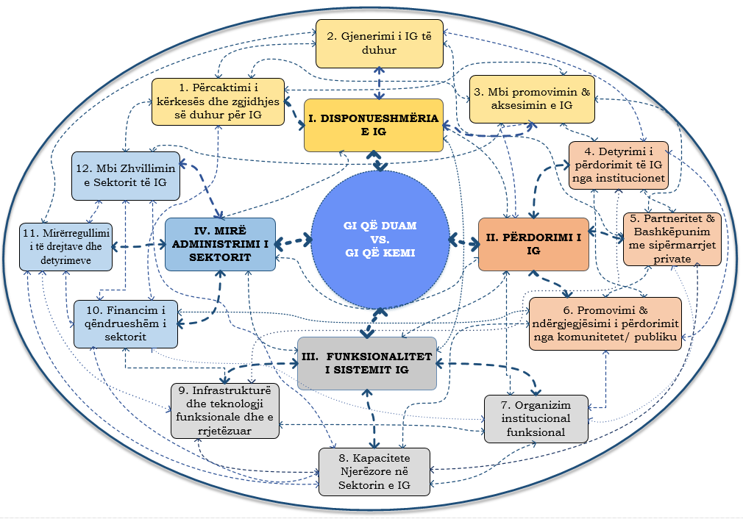
Politikat mbi informacionin gjeohapësinor janë të lidhura në sistem dhe nuk janë lineare dhe as një listë dëshirash, por japin e marrin në mënyrë të ndërsjelltë me njëra-tjetrën, ndaj nuk duhen parë të shkëputura por vetëm në mënyrë të integruar. Lidhja e tyre është si ciklike ashtu dhe hierarkike, duke formësuar një sferë të politikave.
Dymbëdhjetë politikat grupohen sipas 4 Synimeve afatgjata, përkatësisht:
-Politikat për të garantuar pasjen e informacionit gjeohapësinor (Politikat Nr.1, Nr.2, Nr.3), që lidhen me Synimin afatgjatë I “Disponueshmëria e informacionit gjeohapësinor”;
-Politikat për sigurimin e përdorimitoptimal të informacionit gjeohapësinor (Politikat Nr.4, Nr.5, Nr.6), që lidhen me Synimin afatgjatë II “Përdorimii informacionit gjeohapësinor”;
-Politikat për sistemin e informacionit gjeohapësinor (Politikat Nr.7, Nr.8, Nr.9), që lidhen me Synimin afatgjatë III “Funksionaliteti i Sistemit të Informacionit Gjeohapësinor Shtetëror”;
-Politikat për qeverisjen e sektorit (Politikat Nr.10, Nr.11, Nr.12), që lidhen me Synimin afatgjatë IV “Mirë Administrimi i Sektorit të Informacionit Gjeohapësinor”.
Për secilin nga 12 drejtimet politike, detajohen vetëm masat kryesore të cilat i adresohen situatës aktuale në Shqipëri dhe i përshtaten realitetit natyror, social, ekonomik dhe politik të vendit, ku në total janë 50 masa:
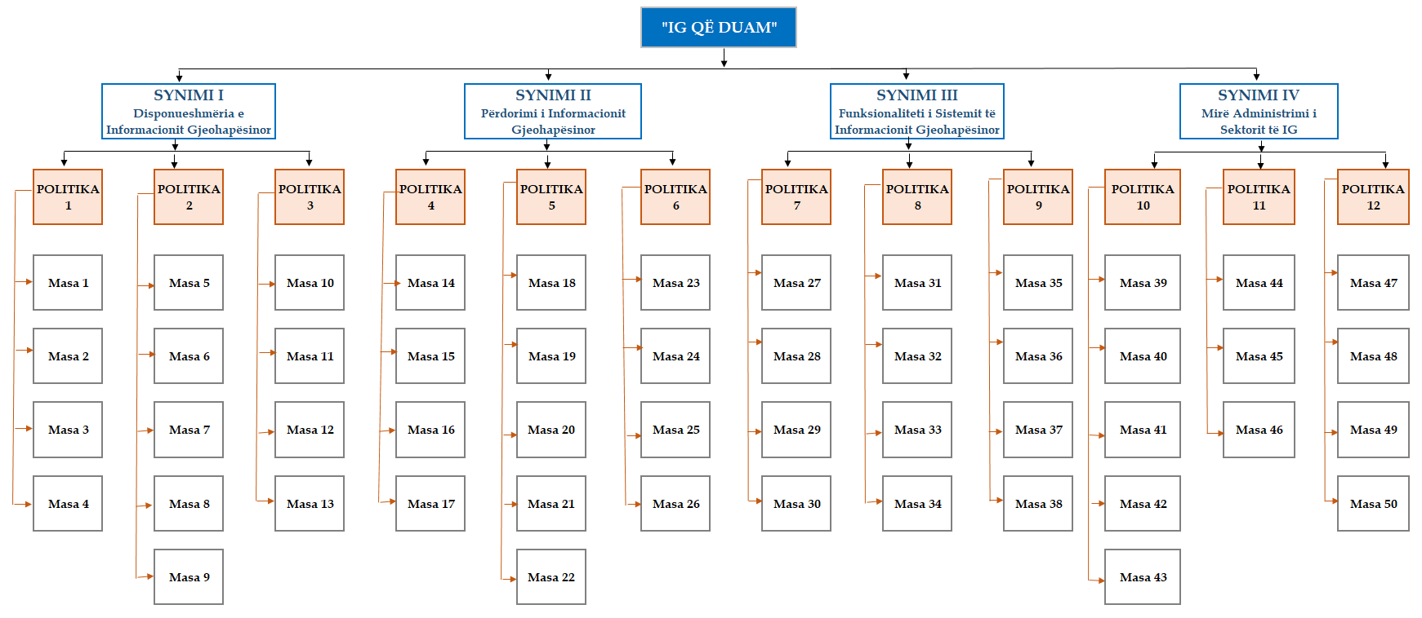
3.1.2 Prioritetet e Politikave
Prioritetet sipas renditjes që ka rezultuar për të 12 drejtimet politike gjatë procesit të vlerësimit të tyre, paraqiten në tabelën e mëposhtme:
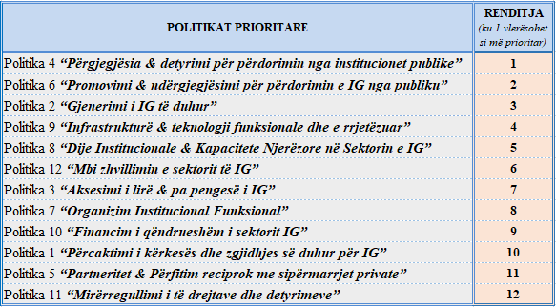

3.1.3 Programi i Integruar i Masave
Sekuencimi logjik i masave brenda çdo politike apo midis politikave të ndryshme, realizohet duke konsideruar marrëdhënien e varësisë që mund të kenë me njëra-tjetrën (nëse mund të fillojnë njëkohësisht, apo nëse një masë duhet të fillojë me përfundimin e tjetrës, nëse janë të lidhura duke filluar dhe përfunduar njëkohësisht, apo edhe nëse janë të lidhura që vetëm të përfundojnë njëkohësisht pavarësisht se kur kanë nisur, si dhe të tjera kombinime të ndryshme).
Programi i masave merr në konsideratë shtrirjen në kohë të politikave deri më 2030 dhe i integron masat sipas prioritetit dhe sekuencimit logjik, duke përfshirë kohëzgjatjen e nevojshme për realizimin e secilës prej tyre.
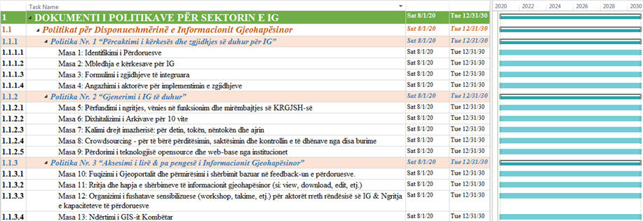
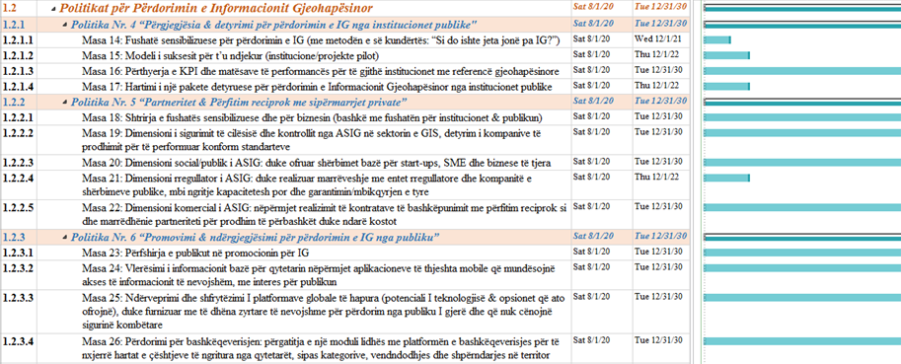
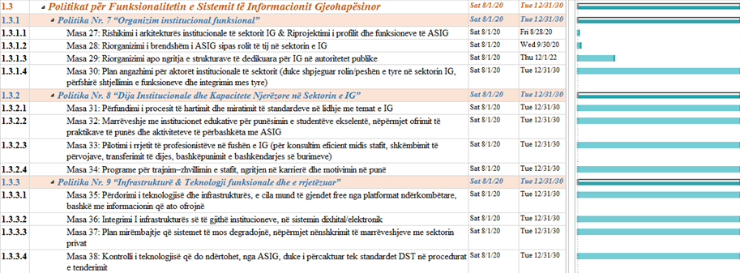
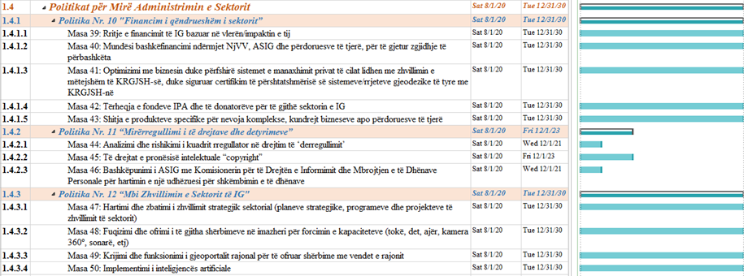

3.1.4 Realizueshmëria e Masave
Për të gjykuar mbi realizueshmërinë e politikave dhe prioritetin, është realizuar një fizibilitet i përgjithshëm (i ulët, i mesëm, i lartë) për çdo Masë, duke vlerësuar përfitimin apo ndikimin e secilës masë tek politika përkatëse, ndikimin e mundshëm financiar (burimet, financat, koston e nevojshme), duke vlerësuar mundësinë praktike për t’u realizuar dhe natyrisht përkundrejt efektit kohor (sipas programimit të detajuar në tabelën më sipër), përfshirë elementë të tjerë që duhet të mbahen në konsideratë për secilën masë të përcaktuar me qëllim jetësimin e politikave të sektorit të informacionit gjeohapësinor në Shqipëri.
Ky vlerësim i përgjithshëm fizibiliteti, paraqitet në tabelën e mëposhtme:

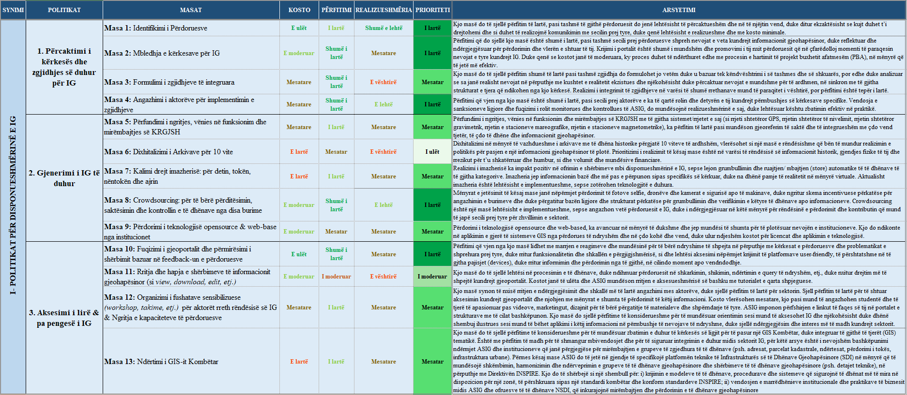
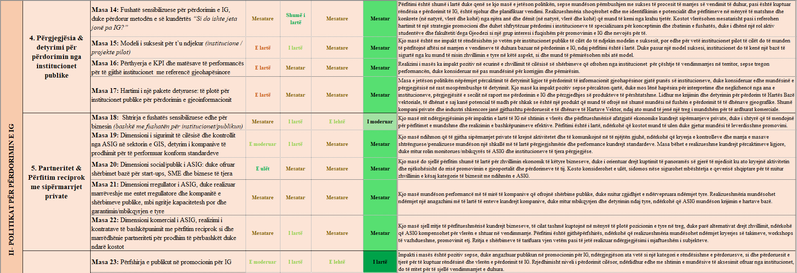
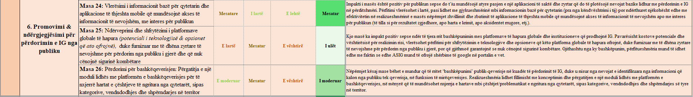

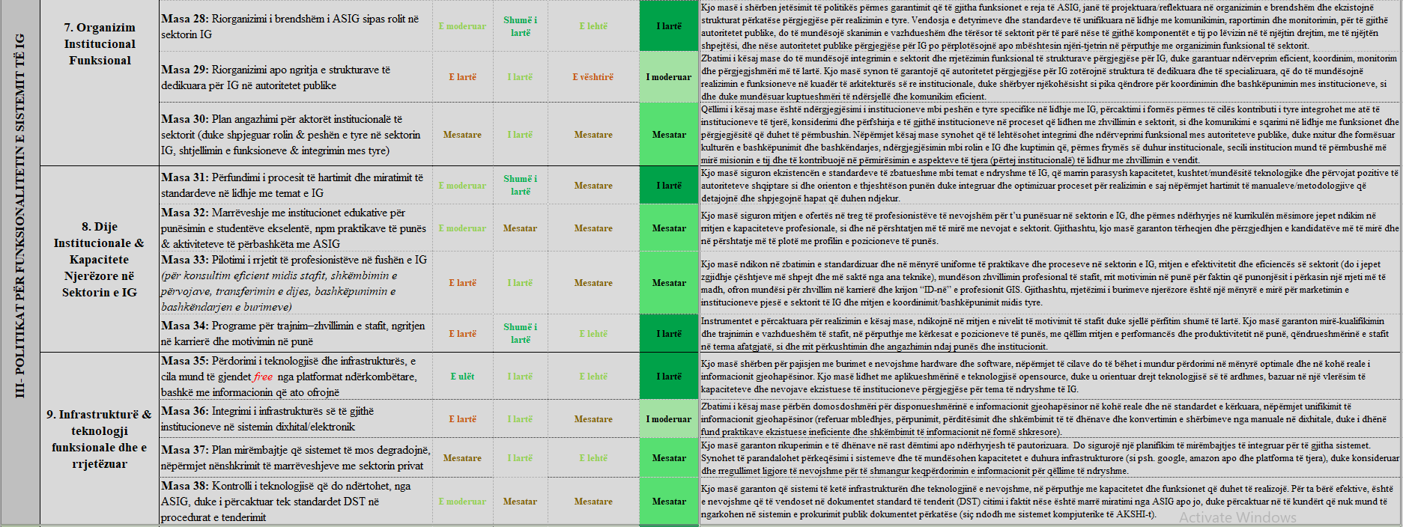
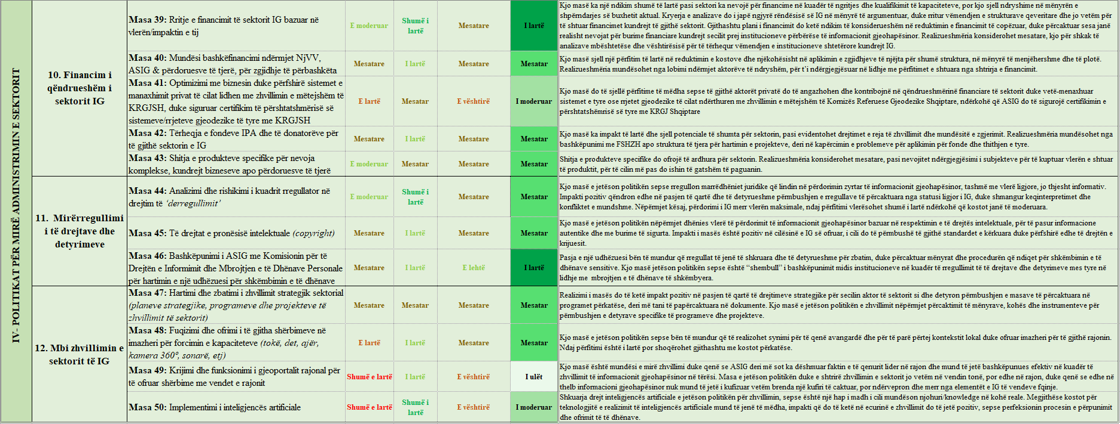

3.2 PROCESI I ZBATIMIT TË POLITIKAVE
3.2.1 Strukturat Përgjegjëse
Një nga kushtet për realizimin e politikave dhe masave, është përcaktimi i qartë i roleve dhe përgjegjësive të strukturave për secilën prej masave. Duke konsideruar që potencialisht mund të ketë disa ndryshime strukturore dhe riorganizim funksionesh të caktuara, më poshtë paraqitet një model dhe një vlerësim paraprak i Matricës së Përgjegjësive (RACI). Kjo matricë duhet të rishikohet nëse do të ketë ndryshimeve institucionale, ndërsa në të ardhmen duhet të përditësohet në mënyrë periodike.
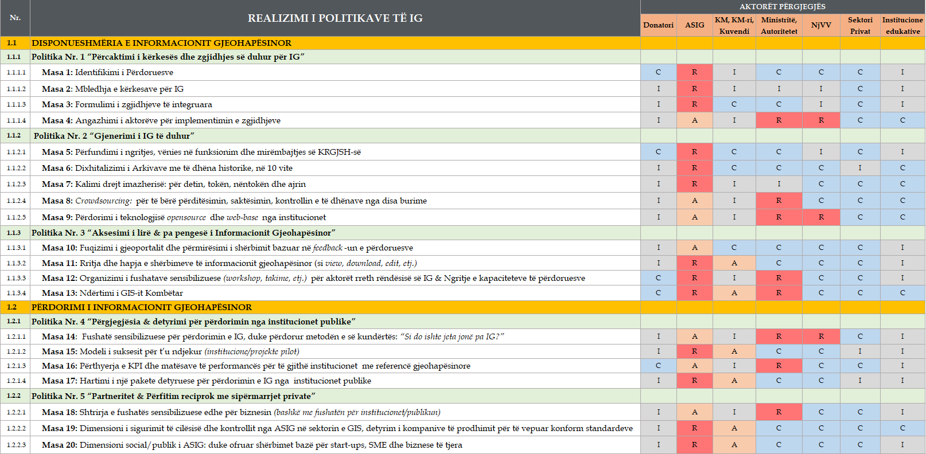
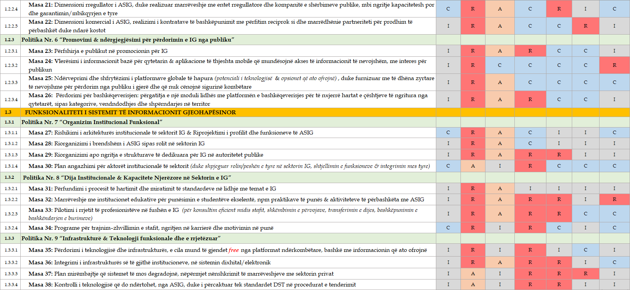
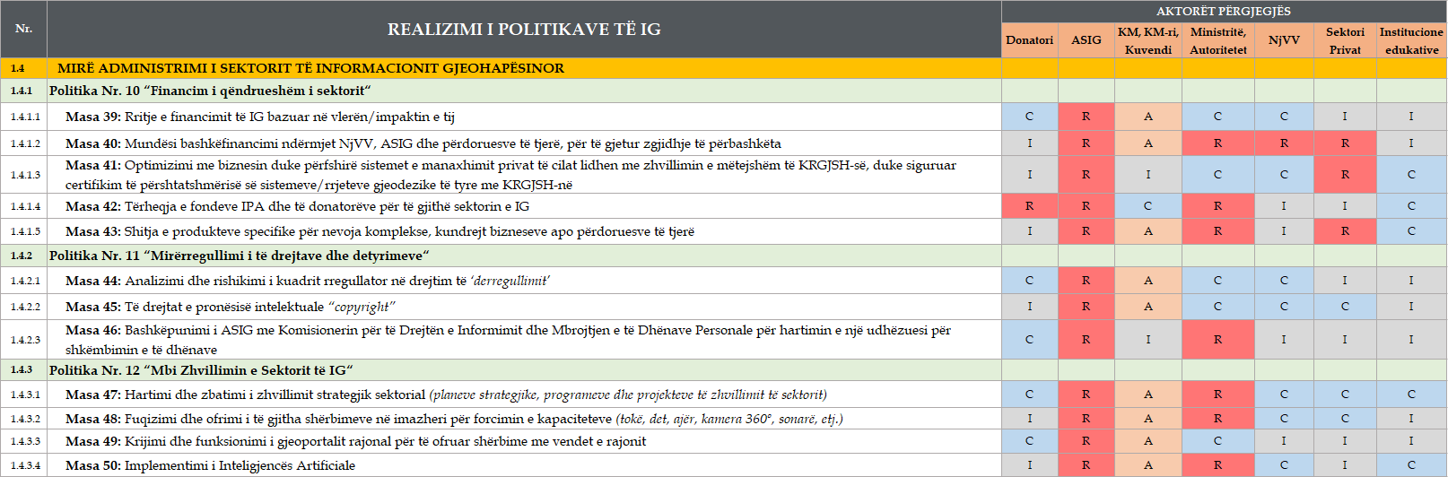

Shpjeguese:
R | Responsible / Përgjegjës | Që kryen detyrën/at
A | Accountable / I ngarkuar me tagër | Që merr vendime dhe ndërmerr veprime për detyrën/at
C | Consulted / I konsultuar | Me të cilin do të komunikohet lidhur me vendimet dhe detyrat
I | Informed / I informuar | Që përditësohet me vendimet dhe veprimet gjatë projektit

3.2.2 Përhapja
Për të garantuar përhapjen e duhur, kuptueshmërinë e politikave dhe të masave, dhe përthithjen e tyre nga të gjithë aktorët e përfshirë në këtë sektor, duhet të hartohet një Plan mbi shpërndarjen efikase të këtij dokumenti politikash, duke aplikuar disa metoda të ndryshme dhe duke mundësuar akses të barabartë:
Nëpërmjet publikimit dhe shpërndarjes në institucionet përgjegjëse;
Duke publikuar në web një version të përmbledhur të Dokumentit të Politikave;
Nëpërmjet përgatitjes së materialeve promocionale, postera, fletë palosje, që afishohen dhe gjenden në zyrat e strukturave përgjegjëse që përfshihen në sektorin e informacionit gjeohapësinor;
Workshops me strukturat përgjegjëse për IG mbi shpjegimin e funksioneve të reja potenciale, rolet dhe përgjegjësitë e tyre;
Takime dhe aplikim të metodave të tjera efektive me aktorët e tjerë të përfshirë në sektorin e IG, në lidhje me politikat e reja të qeverisjes së sektorit të IG dhe masat e tyre specifike.

Tabela e mëposhtme paraqet një miniplan ku sekuencohen dhe shtrihen në kohë aktivitetet kryesore të planifikuara për përhapjen e nevojshme të politikave të informacionit gjeohapësinor dhe masave për jetësimin e tyre.
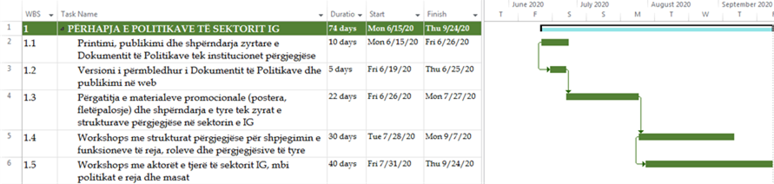

3.2.3 Monitorimi
Struktura përgjegjëse për monitorimin e zbatueshmërisë së politikave, është Autoriteti Shtetëror për Informacionin Gjeohapësinor (ASIG).Ky institucion duhet të kërkojë nga çdo strukturë përgjegjëse për realizimin e çdo mase, hartimin e planeve të veprimit për zbërthimin e tyre dhe më pas paraqitjen e raporteve periodike prej tyre çdo 6 muaj (mbi përmbushjen e aktiviteteve përkatëse dhe përqindjen e realizimit të çdo mase). Mbështetur në këto plane dhe raportime, ASIG nxjerr progresin e realizimit të çdo politike për informacionin gjeohapësinor si dhe të programit të masave në përgjithësi.
Tabela në vijim paraqet një model raportimi të përmbledhur që sugjerohet të përdoret edhe në rastin e monitorimit dhe raportimit të progresit nga struktura përkatëse, duke evidentuar në një formular krahasimin ndërmjet planit dhe realizimit faktik në kohë.
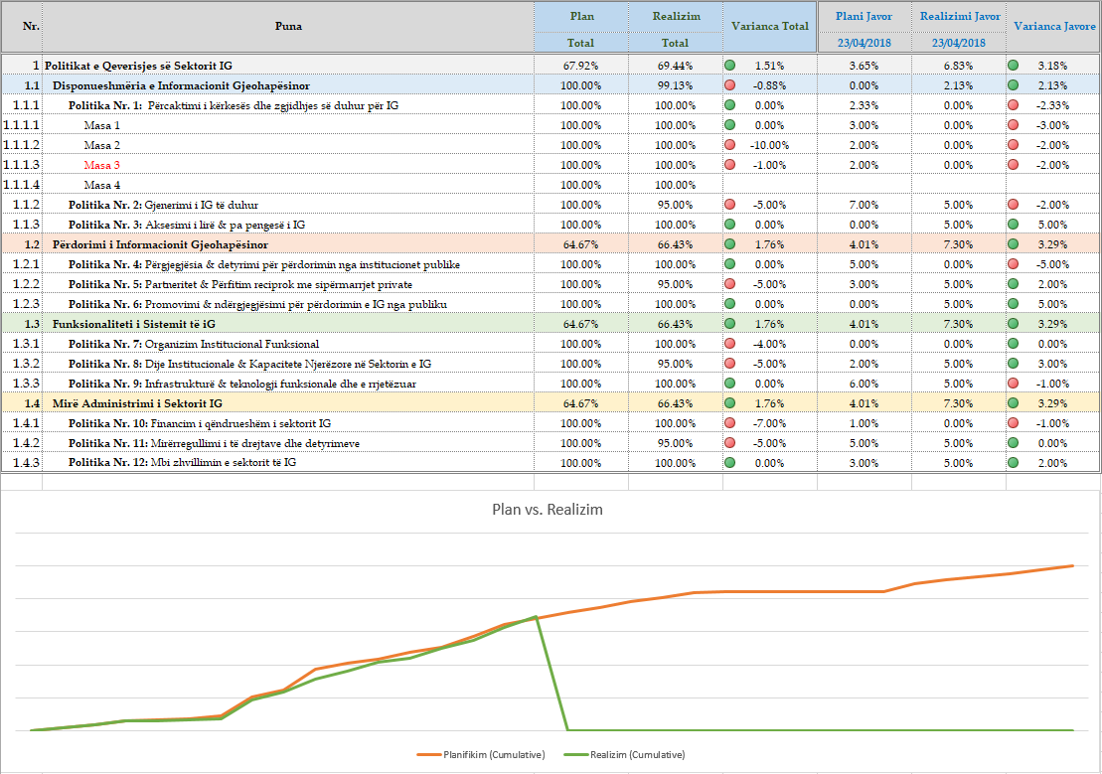
3.2.4 Ndryshimi
Struktura përgjegjëse duhet të vlerësojë ndikimin që ka realizimi i masave përkatëse në performancën e sektorit, duke e analizuar atë përkundrejt pritshmërive të politikës. Në mënyrë periodike, nëse vërehet që masat e marra nuk janë duke dhënë efektin e pritur, atëherë duhet ndërhyrë për modifikimin dhe përmirësimin e masave përkatëse.
Gjithashtu duhet të vlerësohet nevoja për ndryshime në prioritetet e vendosura apo sekuencimin e realizimit të masave, kjo e lidhur edhe me progresin faktik të realizimit në kohë, duke ndërhyrë për rishikimin e tyre (afrimin apo shtyrjen në kohë të aktiviteteve për zbatimin e masave përkatëse), në varësi të situatës.
Aktivitetet kryesore që lidhen me ndjekjen e progresit (referuar kohës së miratimit të politikave të pyjeve dhe kohështrirjes për 10 vjet) dhe rishikimin e dokumentit të politikave, janë konsideruar si piketa/milestones duke u projektuar respektivisht përkundrejt viteve 2022/2025/2029, siç pasqyrohen në miniplanin e mëposhtëm:
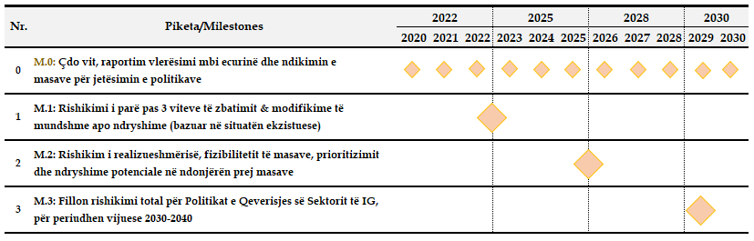
Sa më sipër, çdo vit duhet të ketë raportim vjetor vlerësimi mbi ecurinë dhe ndikimin e masave për jetësimin e politikave. Çdo tre vjet duhet të bëhet një rishikim i detyruar i analizës dhe dokumentit të politikave nga ana e ASIG në bashkëpunim me strukturat përkatëse, ndërsa në vitin e 9-të duhet të rifillojë puna për hartimin e dokumentit të ri të politikave me shtrirje 10 apo më shumë vjeçare.





United Nations Committee of Experts on Global Geospatial Information Management (UN-GGIM)
Harta bazë i referohet një grup të dhënash GIS dhe/ose imazheve të ortorektifikuara, që formojnë një hartë mbështetëse bazë, e cila përmban të dhëna gjeohapësinore thelbësore dhe përdoret për të mbështetur punime të ndryshme hartografike. Të dhënat tipike vektor dhe/ose imazhet, që përbëjnë shtresat për një hartë bazë mund të jenë: rrugët, kufijtë (vendi, qarku, kufijtë e qytetit), rrugët ujore, ortoimazheria, imazhet satelitore etj. Në varësi të llojit të hartës, çdo kombinim i këtyre shtresave mund të përdoret. Harta bazë krijohet si kornizë me funksion përpunimi. Të dhënat e një harte bazë, janë të dhëna minimale që duhet të ketë çdo hartë që krijohet (nga institucione shtetërore/private/apo dhe përdorues të thjeshtë), sipas tematikave të ndyshme. Një hartë bazë është paraqitja grafike në një shkallë të caktuar e informacioneve kryesore të përzgjedhura dhe ajo përdoret si një kornizë mbi të cilën mund të përpunohen të dhëna gjeohapësinore të tjera, të një natyre të specializuar. Llojet e hartës bazë mund të ndryshojnë nga tipi, shkalla dhe informacioni i trajtuar, si hartat bazë vektor dhe hartat bazë mbulim.
Shiko edhe të dhënat statistikore të publikuara në Raportin “Veprimtaria e ASIG 2014-2018”: http://www.asig.gov.al/images/DokumentaPDF/Veprimtaria_e_ASIG_2014_2018.pdf
Shiko edhe të dhënat statistikore të publikuara në Raportin “Veprimtaria e ASIG 2014-2018”: http://www.asig.gov.al/images/DokumentaPDF/Veprimtaria_e_ASIG_2014_2018.pdf
UN-GGIM/IGIF/Strategic pathway 5 “Innovation”- The objective is to stimulate the use of the latest cost-effective technologies, process improvements and innovations so that governments, no matter what their current situation is, may leapfrog to state-of-the-art geospatial information management systems and practices.

